國 立 中 央 大 學

光電科學與工程學系
碩 士 論 文

積體非週期晶疇極化反轉鈮酸鋰波導晶片作為電光調制自發參量下轉換偏振相依光子對之研究
Study of electro-optically controlled polarization-correlated spontaneous parametric down-conversion photon pairs based on aperiodically poled lithium niobate waveguides

研 究 生：蕭孟庭
指 導 教 授：陳彥宏 博士

中 華 民 國 一百一十一 年 十二 月
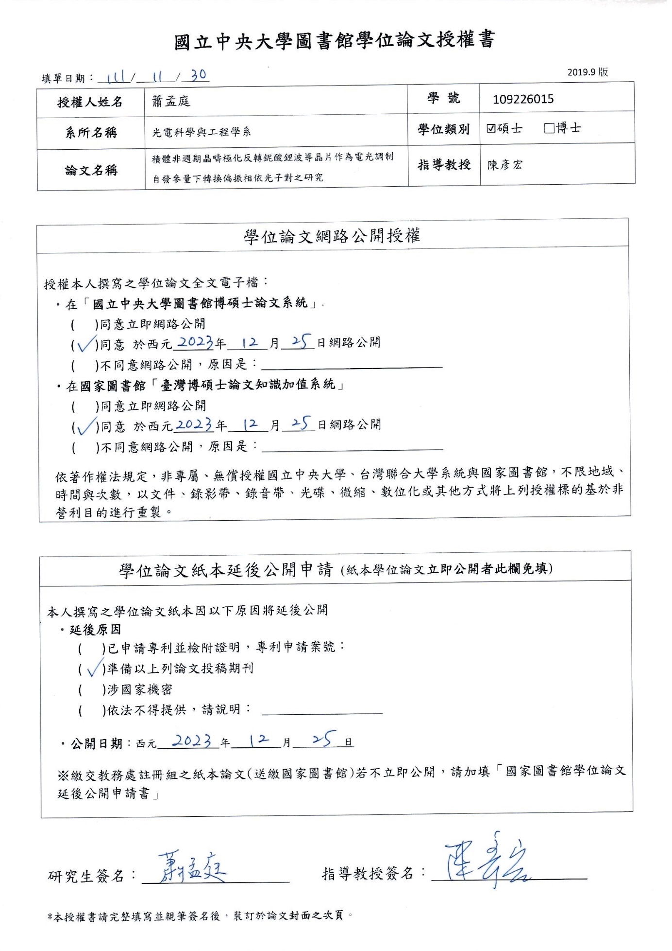



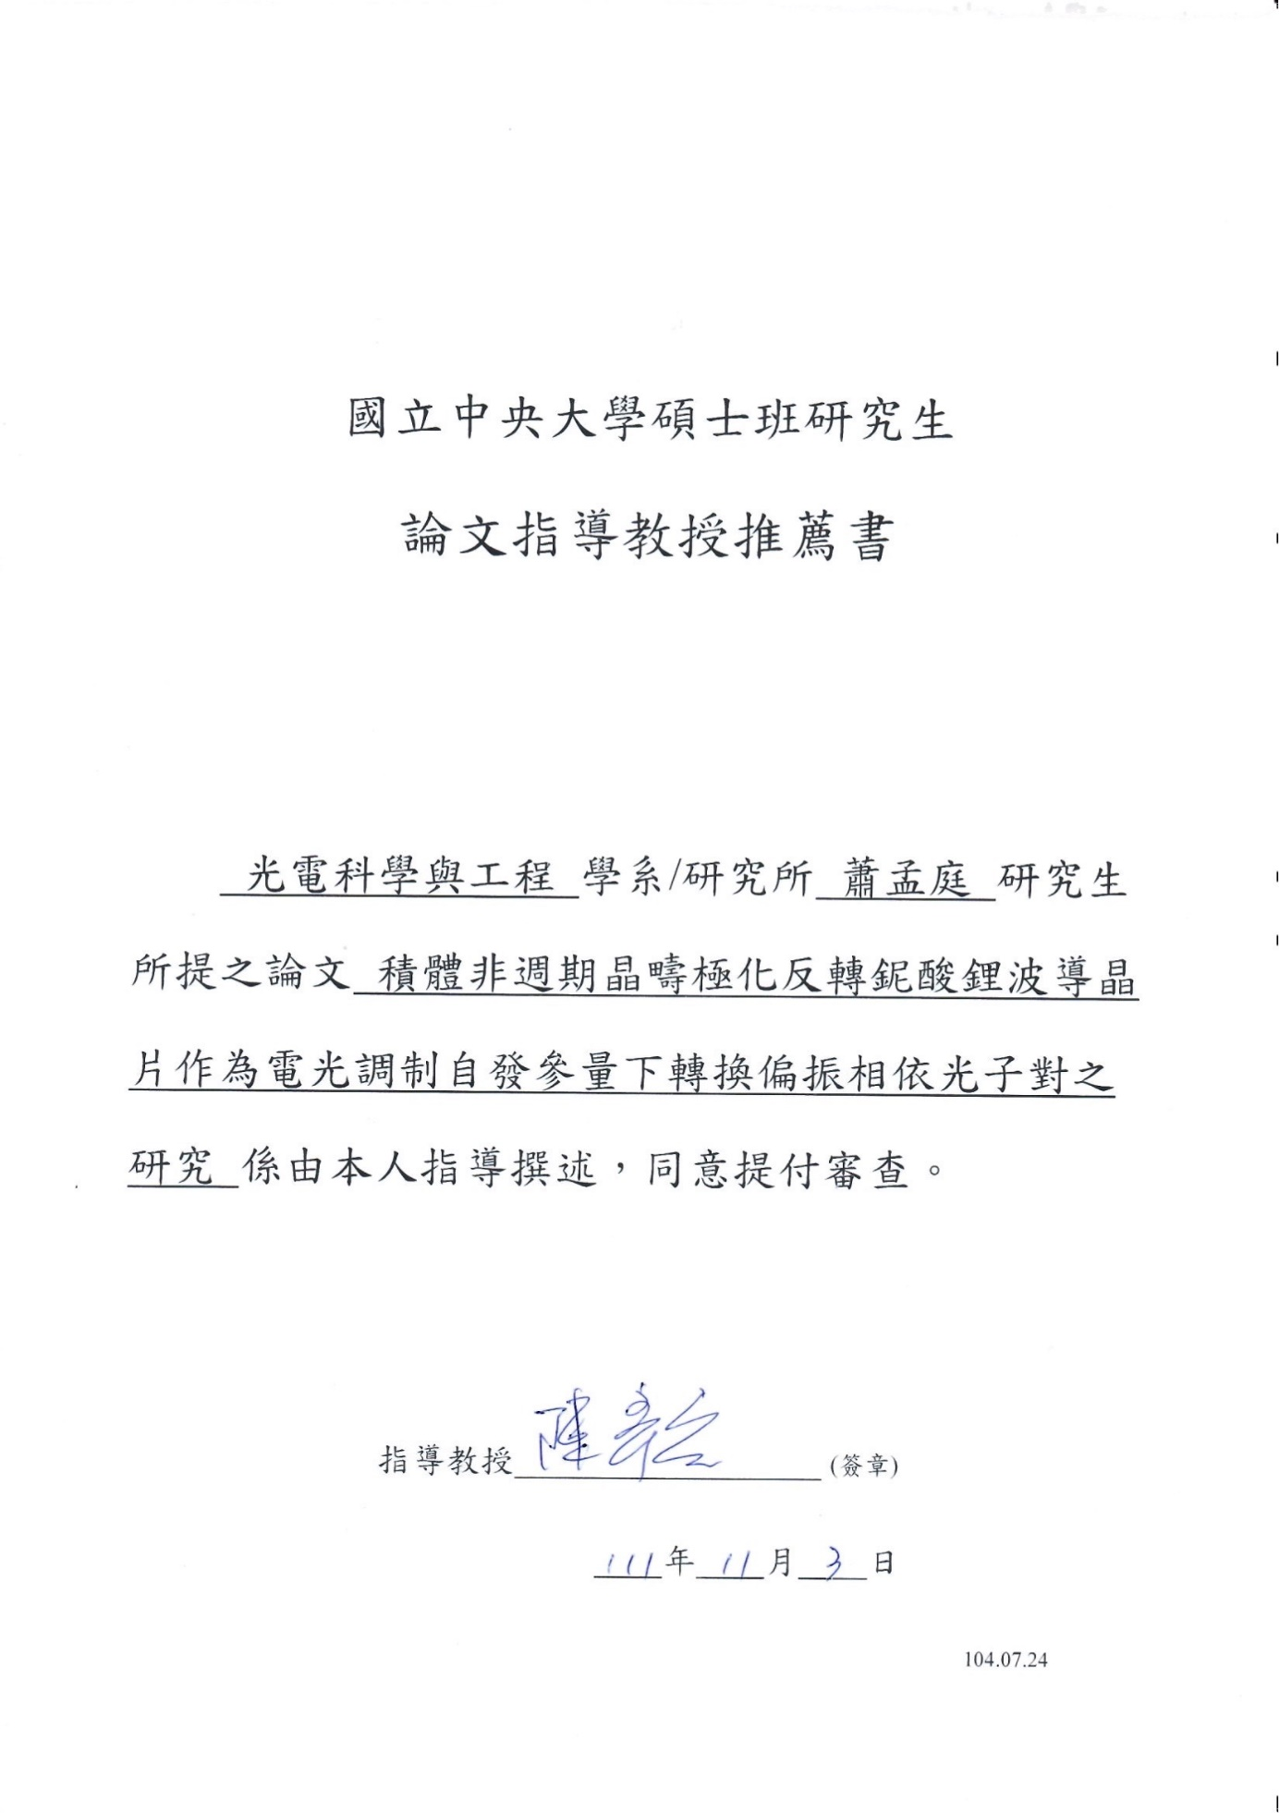



中文摘要
在本論文中，透過基因演算法(Genetic algorithm, GA)設計一非週期晶疇極化反轉之鈮酸鋰結構(Aperiodically poled lithium niobite, APPLN)，並套用在鈦擴散波導之結構中，此結構包含產生光子對的自發參量下轉換(Spontaneous parametric down-conversion, SPDC)，以及寬頻之電光偏振模態耦合器(Electro-optical polarization mode converter, EO-PMC)，而產生的光子對為正交偏振(Type-II)，再利用電光偏振模態耦合器將此正交偏振之光子對轉換成互為相反偏振之狀態，藉此消除光子在晶片內部傳遞所造成的時間延遲，進而達成單一結構同時進行兩種非線性轉換過程，在模擬上使用基因演算法來優化結構，其全域之搜索能力佳，自由度較大，再利用半導體製程的方法實際製作出此晶片，隨後進行量測。
首先進行空間模態量測，以及古典之倍頻(Second harmonic generation, SHG)量測與電光偏振模態耦合器量測，本研究中，利用鈦擴散波導上之20mm之非週期極化反轉之結構，在相位匹配溫度為95°C時，倍頻產生之波峰值為1571.2nm，當施加y方向上電壓為60伏特時，電光偏振模態耦合器轉換之波長範圍為1564.1~1574.6nm，在波長重疊之處其轉換效率可達96%，於此證明在古典量測中兩者可重疊；接著進行量子之巧合計數(Coincidence counting)量測以及Hong-Ou-Mandel干涉實驗，並確認自發參量下轉換之信號與閒置頻譜在溫度為107°C時，兩者波峰約為1569nm幾乎疊合後，進行雙光子干涉量測，本實驗得出其可見度為82.3%$±$1.7%，結果顯示光子有良好的干涉程度，最後使古典量測電光偏振模態耦合器的結果與自發參量下轉換兩者進行整合，將下轉換產生的偏振正交光子對利用電光偏振模態耦合器調製其偏振以消除兩個偏振光因折射率不同而在晶體內部產生的時間延遲，並透過實驗得以驗證。
未來在晶體結構上可做進一步改善，將重新設計波導線寬給定一個範圍，並可配合目前擁有的雷射光源，使自發參量下轉換與電光偏振模態耦合器可在波長約為1569nm處重疊，達到利用單一晶片即能產生一對偏振糾纏之光子對。

Abstract
In this paper, the aperiodic domain inversion structure in lithium niobite is designed by genetic algorithm (GA), and applied to the structure of titanium diffusion waveguide. This structure includes spontaneous parametric down-conversion (SPDC) to generate photon pairs, and a broadband electro-optical polarization mode converter (EO-PMC). The generated photon pairs are orthogonal polarization, and the EO-PMC is used to convert the orthogonal polarization photon pairs into the polarizatoin states which are opposite to each other. Thereby eliminating the time delay caused by the transmission of photons inside the chip. Therefore, achieve a single structure and performing two nonlinear conversion processes at the same time. In the simulation, the genetic algorithm is used to optimize the structure, which has better search ability in the global and a large degree of freedom. Then, the semiconductor process method is used to actually produce the chip, and then the measurement.
First, we measured the spatial mode, as well as the classical second harmonic generation (SHG) measurement and the EO-PMC measurement. In this study, a 20mm aperiodically poled lithium niobite(APPLN) structure on a Ti-diffused waveguide was used. When the phase matching temperature is 95°C, the peak value of the wave generated by SHG is 1571.2nm. When the applied voltage in the y direction is 60V, the wavelength range of EO-PMC conversion is 1564.1~1574.6 nm, and the conversion efficiency can reach 96% at the overlapping wavelengths. This proves that SHG and EO-PMC can overlap in classical measurements. Then, we do the coincidence counting measurement and Hong-Ou-Mandel interference experiment of quantum mechanics. Confirm the spectra of signal and idler of SPDC at 107°C, the two peaks are about 1569nm and almost overlap. Begin of measured two-photon interference, and this experiment found that its visibility was 82.3%±1.7%. The results show that photons have good interference performance. Finally, the results of classical measurements of EO-PMC and SPDC. The orthogonally polarization photon pairs of down-converted is modulated by EO-PMC to eliminate the time delay caused by the difference in refractive index between the two polarized lights inside the crystal and verified by experiments.
Further improvements can be made in the crystal structure in the future. To redesign the waveguide line width to give a range, and can compatible with our laser light sources. Enables SPDC and EO-PMC to overlap at wavelengths around 1569 nm. That can achieve a pair of polarization-entangled photon pairs were generated using a single chip.

致謝
在這碩士兩年多的時間中，讓我成長了不少，首先我要感謝我的父母，總是無條件支持我，即使我沒有辦法準時畢業，不會催促或責備我。感謝我的指導教授陳彥宏老師，不同於其他老師，您總是給予我們許多挑戰自己的機會，且對於學生的想法也會與我們耐心討論，使我能快速成長。感謝蔡秉儒老師，雖然到了碩二下學期才接觸到您，但這短短時間內，您不厭其煩的跟我講解理論，使我受益甚多，有蔡老師您的幫忙，才有最後出現如此好的量測結果。謝謝實驗室的學長天達，無論在模擬的程式設計上，還是製程完整的步驟，或是量測遇到的經驗問題上頻頻幫助我，甚至在我心情不佳時也會開導我，我真的佩服你身處異鄉，但對於所有事物都抱持著熱忱，祝你在未來一路順遂；也謝謝學長鄧先生以及冠翔學長，有你們的經驗傳授，讓我受益良多。
謝謝我在碩班求學過程中的戰友們，承中、承緯和梃澄，緣分讓我與你們聚在一起，雖然過程中很艱辛，但我們互相扶持、互相打氣並肩作戰，讓我不是一個人面對所有問題，遇到困難也能提出來一起討論，希望各位在日後，都能在各自的領域發光發熱，賺很多很多錢！謝謝實驗室的學弟們，瑞成以及浩雲，雖然我們的研究題目較無直接關聯，但凡我交代的事，你們一定會如期完成，能跟你們玩在一起是我的開心的事。還有柏翔，也很謝謝你在你還沒進來實驗室的時候，就已經幫助我很多事情。還有政霖、翕帆、沅翰與國斌，未來實驗室交給你們了。
最後要謝謝我的男朋友張志睿，大家都叫他阿睿，謝謝你在碩班過程中的陪伴，而只要我遇到難處，我就會把負面情緒通通倒給你，你也會照單全收，成了我溫暖的避風港，也是我最強的後盾，謝謝你為我做的所有事！
有太多的感謝說不完，若沒有你們的幫助，這篇碩士論文沒有辦法完成，由衷感謝大家的協助以及愛戴，小女子孟庭我在此下台一鞠躬。

目錄
中文摘要 vi
Abstract vii
致謝 ix
目錄 x
圖目錄 xiii
表目錄 xviii
第一章 緒論 1
1.1 雷射與量子光學發展與歷史 1
1.2 鈮酸鋰晶體 2
1.3 研究動機 5
1.4 內容概要 5
第二章 理論 7
2.1 相位匹配 7
2.2 準相位匹配 9
2.3 自發參量下轉換 11
2.3.1 Type-II 14
2.3.2 偏振糾纏態[14] 14
2.3.3 Hong–Ou–Mandel干涉[18] 16
2.4 電光效應 25
2.4.1 電光效應 25
2.4.2 電光偏振模態耦合器 27
第三章 模擬與元件設計 31
3.1 基因演算法 31
3.2 模擬退火法 41
3.3 演算法比較 43
3.4 元件設計理論 44
3.4.1 自發參量下轉換在非週期晶疇極化反轉結構之模擬機制 46
3.4.2電光偏振調制在非週期晶疇極化反轉結構之模擬機制[33] 47
3.4.3 基因演算法流程與參數設定 49
3.5 模擬結果 51
3.5.1 非週期晶疇結構之模擬結果 51
3.5.2 晶片設計 55
第四章 晶片製程 56
4.1 波導製程 56
4.1.1 波導製程之黃光製程 56
4.1.2 鈦擴散波導製程 57
4.2 極化反轉 60
4.2.1 晶疇極化反轉之黃光製程 61
4.2.2 外加高電壓反轉晶疇製程 62
4.3 電極製程 69
4.3.1 電極黃光製程 70
4.3.2 鍍電極製程 71
第五章 量測結果與分析 73
5.1 波導特性量測 73
5.1.1 稜鏡耦合儀 73
5.1.2 傳播損耗量測 74
5.2古典量測 77
5.2.1 二次諧振波量測 77
5.2.2 電光偏振轉換量測 80
5.2.3合併古典量測結果 83
5.3 量子量測 83
5.3.1 巧合計數量測 83
5.3.2 自發參量下轉換之頻譜量測 86
5.3.3 Hong–Ou–Mandel雙光子干涉量測 87
5.3.4 巧合計數並施加電壓之量測結果 91
第六章 結論與未來展望 99
6.1 結論 99
6.2 未來展望 99
參考文獻 102
附錄一 107
附錄二 109

圖目錄
圖1. 1鈮酸鋰鐵電性之結構示意圖 3
圖1. 2鈮酸鋰之原子相對位置與自發極化方向示意圖 3
圖1. 3鈮酸鋰雙穩態與自發極化方向示意圖 3
圖2. 1(a)能量守恆示意圖 (b)動量守恆示意圖 7
圖2. 2 (a)正單軸晶體Type-I示意圖 (b)負單軸晶體Type-I示意圖 8
圖2. 3(a)負單軸晶體角度相位匹配示意圖 (b)負單軸晶體溫度相位匹配示意圖 8
圖2. 4週期性晶疇極化反轉之結構示意圖 9
圖2. 5準相位匹配與雙折射相位匹配轉換後之強度關係圖 11
圖2. 6自發參量下轉換與二倍頻二階非線性轉換示意圖 11
圖2. 7 SHG轉換效率示意圖 12
圖2. 8 Type-II SPDC示意圖 14
圖2. 9光子經過BS的四種可能性之示意圖 17
圖2. 10分光鏡空間模態示意圖 19
圖2. 11簡示HOM干涉儀示意圖 20
圖2. 12 HOM dip模擬圖 23
圖2. 13西元1987年的Hong–Ou–Mandel實驗結果圖[15] 24
圖2. 14鈮酸鋰晶體施加$y$方向電場之光軸偏轉示意圖 27
圖2. 15索爾克濾波器示意圖 28
圖2. 16索爾克濾波器垂直偏振光經過一個週期半波板之偏振變化過程示意圖 29
圖2. 17週期性極化反轉鈮酸鋰晶體時實現索爾克濾波器示意圖 30

圖3. 1 AOS與NOS結構示意圖 31
圖3. 2輪盤法示意圖 33
圖3. 3隨機通用抽樣示意圖[24] 33
圖3. 4單點交配示意圖 34
圖3. 5線性重組示意圖 35
圖3. 6在區間[-0.25,1.25]中間重組後的子代與親代之範圍示意圖 35
圖3. 7中間重組示意圖(a)$α=0$ (b)$α>0$ 36
圖3. 8二進位編碼突變示意圖 37
圖3. 9二維實數突變示意圖 37
圖3. 10無限制遷移示意圖 39
圖3. 11環狀遷移示意圖 39
圖3. 12二維鄰域遷移示意圖 40
圖3. 13基因演算法流程圖 41
圖3. 14模擬退火法原子運動示意圖 42
圖3. 15全域解與區域解示意圖 42
圖3. 16模擬退火法流程圖 43
圖3. 17鈮酸鋰非週期極化反轉結構設計之示意圖 44
圖3. 18非週期性結構之疊代關係示意圖 47
圖3. 19非週期晶疇排列示意圖 51
圖3. 20晶疇經過傅立葉轉換後之空間頻譜 52
圖3. 21模擬結果圖之一：(a)SPDC的傅立葉頻譜(Signal) (b)SPDC的傅立葉頻譜(Idler) (c)EO-PMC的傅立葉頻譜 53
圖3. 22模擬結果圖之二：(a)SPDC的傅立葉頻譜(Signal) (b)SPDC的傅立葉頻譜(Idler) (c)EO-PMC的傅立葉頻譜 54
圖4. 1波導黃光製程流程之示意圖 57
圖4. 2高溫擴散製程溫度之變化曲線 58
圖4. 3面拋後之厚度量測(單位為毫米(mm)) 59
圖4. 4鈦擴散波導製程步驟之示意圖 60
圖4. 5波導製程結果圖(光學顯微鏡100X)：(a)波導黃光 (b)Lift-off後的波導 (c)鈦擴散後的波導 60
圖4. 6晶疇極化反轉黃光製程流程之示意圖 62
圖4. 7晶片鎖上夾具及加入液態電極示意圖 63
圖4. 8成核點聚集在電極邊緣之示意圖 64
圖4. 9電極邊緣之成核點向−𝑧方向擴散之示意圖 64
圖4. 10電極邊緣兩側形成反轉區域側壁之示意圖 64
圖4. 11兩側壁成核點向中心擴散之示意圖 65
圖4. 12晶疇側擴至電極未覆蓋區之示意圖 65
圖4. 13穩定之正負晶疇示意圖 66
圖4. 14成核點波形圖 66
圖4. 15極化反轉施加之電場波形圖 67
圖4. 16極化反轉之電流響應圖 68
圖4. 17反轉晶疇製程流程之示意圖 69
圖4. 18極化反轉製程結果圖(光學顯微鏡)：(a)極化反轉之黃光 (b)晶疇反轉之蝕刻結果 (c)端拋的晶片側視圖 69
圖4. 19電極黃光製程流程之示意圖 71
圖4. 20鍍電極流程示意圖 72
圖4. 21電極製程結果圖(光學顯微鏡100X)：(a)電極之黃光 (b) 電極Lift-off結果 72
圖5. 1稜鏡耦合儀示意圖 74
圖5. 2鈦擴散波導折射率量測結果：(a)TE (b)TM 74
圖5. 3模態量測架構示意圖 75
圖5. 4 TE與TM偏振光之模態量測結果 75
圖5. 5傳播損耗量測架構示意圖 76
圖5. 6傳播損耗量測結果：(a)TE偏振態 (b)TM偏振態 77
圖5. 7二次諧振波量測架構示意圖 78
圖5. 8 SHG量測與模擬頻譜圖(結構1) 79
圖5. 9 SHG量測結果：(a)結構1不同溫度 (b) 結構1之調製關係 79
圖5. 10 SHG量測結果：(a)結構2不同溫度 (b) 結構2、3與4之調製關係 80
圖5. 11電光偏振轉換量測架構示意圖 81
圖5. 12 結構1之EO-PMC模擬與實驗比較示意圖 81
圖5. 13結構1之EO-PMC在溫度為95$℃$量測結果：(a)電壓為58V (b)電壓為60V (c)電壓為62V 82
圖5. 14結構1之EO-PMC在不同溫度下量測結果：(a)77$℃$ (b) 83$℃$ (c) 95$℃$ 82
圖5. 15 SHG與EO-PMC合併量測之結果圖 83
圖5. 16 Coincidence counts量測架構示意圖 85
圖5. 17暗計數率(10%、15%、20%、25%)對死區時間的關係(Log scale) 85
圖5. 18 單光子偵測器模式：(a)高速模式 (b)高解析模式 86
圖5. 19 Signal與Idler光子之溫度變化曲線 87
圖5. 20 溫度為107$℃$時Signal與Idler光子的頻譜分布 87
圖5. 21 HOM干涉實驗量測架構示意圖 88
圖5. 22熱狀態重合計數之量測圖 89
圖5. 23平移台位移位置與時間延遲之關係圖 90
圖5. 24 HOM雙光子干涉實驗結果圖 90
圖5. 25高斯與Sinc頻譜之光子的巧合計數比較示意圖[40] 91
圖5. 26 巧合計數並施加電壓之量測架構圖 92
圖5. 27 不同溫度的SPDC與EO-PMC之頻譜整合：(a)96$℃$ (b)100$℃$ (c)102$℃$ (d)106$℃$ 93
圖5. 28 不同溫度的Coincidence counts變化：(a)96$℃$ (b)100$℃$ (c)102$℃$ (d)106$℃$ 94
圖5. 29 施加電壓之Coincidence counts變化：(a)102$℃$無施加電壓 (b)102$℃$施加60V電壓 (c)106$℃$無施加電壓 (d)106$℃$施加60V電壓 95
圖5. 30 施加電壓之頻譜變化：(a)102$℃$的Signal頻譜 (b) 102$℃$的Idler頻譜 (c)106$℃$的Signal頻譜 (d) 106$℃$的Idler頻譜 96
圖5. 31 溫度為102$℃$時不同電壓下頻譜的變化：(a)40V (b)60V (c)80V 98
圖6. 1 波導線寬變化導致中心波長位移模擬圖：(a)$6.8μm$ (b)$7μm$ (c)$7.2μm$ 100
圖6. 2 量子斷層掃描量測架構圖 101
圖6. 3 Two-qubits密度矩陣的重建示意圖[45]：(a)實部 (b)虛部 101

圖 1 在鈮酸鋰晶體上施加$+$𝑧方向電場之示意圖 107
圖 2 鈮酸鋰晶體施加$+$𝑧方向電場之折射率橢球響應變化示意圖 108
圖 3 Poincaré (Bloch)球面示意圖：(a)正交坐標系(當$Ti=Si$) (b)非正交坐標系 110
圖 4 斷層掃描測量過程(此為正交坐標系統) 113
圖 5 QWP、HWP及PBS實驗裝置 115
圖 6 Poincaré球體上狀態的演變：(a)QWP將投影狀態旋轉至線性偏振平面 (b)HWP將此線性狀態旋轉至水平 115

表目錄
表1. 1共熔配比鈮酸鋰晶體Sellmeier equation參數表 4
表2. 1鈮酸鋰晶體第一階電光係數表 26
表3. 1基因演算法與模擬退火法之比較 43
表3. 2模擬參數設定 53
表3. 3模擬參數設定 54
表5. 1不同結構之條件 78

第一章 緒論

1.1 雷射與量子光學發展與歷史
西元1900年，馬克斯·普朗克(Max Karl Ernst Ludwig Planck, 1858-1947)假設電磁場的能量為量子化的，其為解釋黑體輻射(Black-body radiation)中的紫外災變(Ultraviolet catastrophe)[1]，而西元1905年，阿爾伯特·愛因斯坦(Albert Einstein, 1879-1955)利用此想法解釋了光電效應(Photoelectric Effect)。爾後又過去50年，在西元1960年，休斯研究實驗室(Hughes Research Laboratories)的西奧多·梅曼(Theodore H. Maiman, 1927-2007)，發明了第一台雷射(Light Amplification by Stimulated Emission of Radiation, LASER)，此項發明更是影響了非線性光學新興領域的一系列研究，接著，在貝爾實驗室工作的S. E. Miller提出積體光路(Integrated optical circuits)的想法[2]，此概念是將光學元件整合在一個基板上，優點其一是將龐大的光學系統縮小以減少體積以及整合後不易受到環境的因素改變，很快人們意識到可以透過積體光路實現增強非線性的效應，而積體光路之關鍵的元件為波導(Waveguide)，其將光限制在橫向的方向，而能量在垂直方向上傳播，利用準相位匹配(Quasi phase matching, QPM)在波導中證明了非線性效應，例如具有增強效率的自發參量下轉換(Spontaneous Parametric Down Conversion, SPDC)，以上都會在後面的章節詳細介紹。
在對量子力學的概念理解方面，著名的貝爾定理的實驗驗證(Bell test)證明了量子力學為非定域性原理(Principle of locality)[3]。現今，光子對源的使用已進入量子密鑰分發(Quantum Key Distribution, QKD)、量子隱形傳態(Quantum teleportation)、糾纏交換(Entanglement swapping)等領域應用，在這樣的情況下，光子對源實現了使用下轉換，尤其在晶體製造的波導中日益重要。
上述的應用為對產生光子的量子態進行後處理，所謂後處理包括改變單光子狀態的相位，或是藉由分光鏡在空間上重新定義其方向，有時會需要改變其產生光子的偏振狀態，傳統上這些要求是使用光子源後面的線性光學元件來實現，但在使用積體光路後，將光源和元件整合在同一基板上，消除與後處理的相關問題並減少影響光子的產生效率。

1.2 鈮酸鋰晶體
在非線性光學的領域中，提高轉換效率以及增加頻寬是我們追求的主要目標，在眾多非線性材料中，想要達到良好的非線性轉換，那就必須選擇具有優異的非線性光學特性之基材，而鈮酸鋰(Lithium niobate, LiNbO₃)是最為廣泛使用的，此種基材具有電光(Electro-Optics, EO)、聲光(Acousto-Optics, AO)、壓電(Piezoelectricity)、非線性光學(Nonlinear Optics)等特性，且為鐵電性材料(Ferroelectric Material)，即為存在自發的電極化，若外加電場可以被反轉的特性，這些特性使得鈮酸鋰在非線性光學領域中備受重視。鈮酸鋰為人造的合成物質，於西元1928年，由W. H. Zachariasen等人發現而後合成出的化合物[4]，接著
又於西元1965年，由A.A.Ballman提出的柴可拉斯基法(Czochralski method)[5]，是一種可長出單獨晶體結構鈮酸鋰晶體的技術，為非線性研究領域開啟嶄新的篇章。
鈮酸鋰晶體的分子量為147.85，密度為4.64 g/cm3，莫氏硬度(Mohr’s hardness)為5，熔點為1253°C，居禮溫度(Curie temperature)為1210°C，當晶體高於居禮溫度，此時晶體呈現順電性，鈮離子與鋰離子的排列為對稱狀態，且不具自發極化方向(Spontaneous Polarization)，如圖1.1所示。
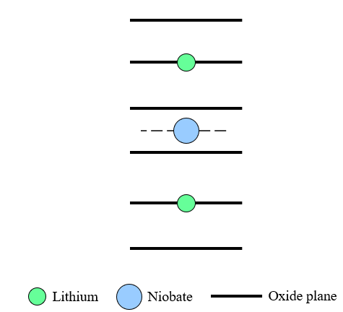
圖1. 1鈮酸鋰鐵電性之結構示意圖

若鈮酸鋰晶體低於居禮溫度時，鈮酸鋰晶體為鐵電性，此時具有兩種自發極化方向，鈮離子與鋰離子的排列呈現不對稱的狀態，且皆位於氧平面之上與之下，如圖1.2所示。
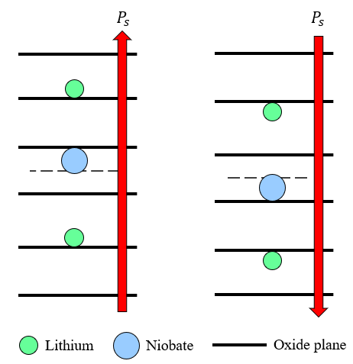
圖1. 2鈮酸鋰之原子相對位置與自發極化方向示意圖

而此種狀態的兩個極化方向分別代表$+z$與$-z$的晶疇極化方向，這兩個極化方向因具有雙穩態特性，不易跨越位能障礙而改變極化方向，不過，可以藉由施加與極化方向相反的外加電場來達到改變極化方向的目的，而所施加的最小外電場就稱為矯頑電場(Coercive Field, $E_{C}$)，如圖1.3所示，鈮酸鋰的矯頑電場為21 kW/mm。
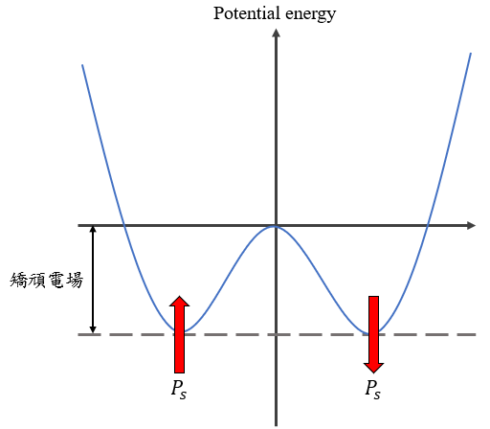
圖1. 3鈮酸鋰雙穩態與自發極化方向示意圖

另外，本實驗使用的鈮酸鋰晶體為共熔配比晶體，屬於雙折射晶體的負單軸晶體(Negative Uniaxial)，其尋常光折射率大於非尋常光折射率，詳細會在第二章的2-1做說明，而尋常光與非尋常光的折射率為波長$\left(λ\right)$與溫度$\left(T\right)$所構成的函數，以下會使用Sellmeier equation來描述折射率關係[6]：
(1-1)
$$n_{o}^{2}\left(λ,T\right)=A_{o,1}+B_{o,3}×F_{o}+\frac{A_{o,2}+B_{o,1}×F_{o}}{λ^{2}-{\left(A_{o,3}+B_{o,2}×F_{o}\right)}^{2}}-A_{o,4}×λ^{2}$$
(1-2)
$$n_{e}^{2}\left(λ,T\right)=A_{e,1}+\frac{A_{e,2}+B_{e,2}×F_{e}}{λ^{2}-{\left(A_{e,3}+B_{e,3}×F_{e}\right)}^{2}}+\frac{A_{e,4}+B_{e,4}×F_{e}}{λ^{2}-{A_{e,5}}^{2}}$$
$$+B_{e,1}×F_{e}-A_{e,6}×λ^{2}$$
其中$λ$為波長，單位為微米$\left(μm\right)，$ $F_{o}\left(T\right)、$ $F_{e}\left(T\right)$為溫度函數，其表示式如下：
(1-4)
(1-3)
$$F_{o}\left(T\right)=\left(T-24.5℃\right)\left(T+570.5\right)$$
$$F_{e}\left(T\right)=\left(T-24.5℃\right)\left(T+570.82\right)$$
其中$T$的單位為攝氏溫度$\left(℃\right)$，在(1-1)式及(1-2)式中折射率的Sellmeier equation參數如下表1.1：
表1. 1共熔配比鈮酸鋰晶體Sellmeier equation參數表
 | $n_{o}$(尋常光) | $n_{e}$(非尋常光)
$$A_{1}$$ | $4$.9048 | 5.35583
$$A_{2}$$ | $$1.1775×{10}^{5}$$ | 0.100473
$$A_{3}$$ | $$2.1802×{10}^{2}$$ | 0.20692
$$A_{4}$$ | $$2.7153×{10}^{-8}$$ | 100
$$A_{5}$$ |  | 11.34927
$$A_{6}$$ |  | $$1.5334×{10}^{-2}$$
$$B_{1}$$ | $$2.2314×{10}^{-2}$$ | $$4.629×{10}^{-7}$$
$$B_{2}$$ | $$-2.9671×{10}^{-5}$$ | $$3.862×{10}^{-8}$$
$$B_{3}$$ | $$2.1429×{10}^{-8}$$ | $$-0.89×{10}^{-8}$$
$$B_{4}$$ |  | $$2.657×{10}^{-5}$$

在本實驗中，使用折射率與波長的關係及其相關參數來設計波導的週期結構，在後面第三章會再做詳細介紹。

1.3 研究動機
在製作與準備量子光源上，目前最為主要的方式是使用自發參量下轉換來產生單光子源與糾纏光子對，由Tanzilli[7]與Suhara[8]證明了基於在鈮酸鋰晶體上使用鈦擴散製程製作出的波導，其利用Type-II的自發參量下轉換，在這兩種構想中，光子對的量子特性都是藉由重合實驗來得到驗證，不過，前者的光子對在簡併(即一對波長相同的光子)點工作，只有一半產生的光子對有導致糾纏的現象，而後者為透過一對不同波長的兩光子的糾纏來解決前者的缺點，然而儘管所有光子對導致糾纏，但產生的光子對卻是可區分的(Distinguishable)，因此，我們利用在鈮酸鋰上的非週期極化反轉晶疇結構並設計簡併的糾纏光子對源來克服前面兩者的問題。
而本論文選擇在鈮酸鋰晶體中透過鈦擴散製程的波導當作我們實驗中的非線性介質，波導有助於將雷射光源限制在非常小的區域內，從而提高非線性效率，透過鈦擴散製程的波導還可以引導正交偏振場，即尋常光與非尋常光，相比另一種技術—質子交換(Proton-exchange)，透過質子交換製程的波導只能引導一種偏振(非尋常光)，正交偏振場的傳播損耗(Propagation loss)較小、非線性效應強以及能引導Type-II的自發參量下轉換，這些將是本論文的重點。

1.4 內容概要
本論文將透過在鈮酸鋰晶體上的非週期晶疇極化反轉結構產生一對偏振糾纏之光子對，即利用程式模擬設計自發參量下轉換(Spontaneous Parametric Down Conversion , SPDC)與電光偏振模態耦合器(Electro-optic Polarization Mode Converter, EO-PMC)合併之非週期性結構，實現在單一晶體的結構上進行兩種非線性轉換過程，此章節為介紹量子光源的歷史與發展，也提及鈮酸鋰的晶體特性，第二章回顧了自發參量下轉換以及電光效應所需的基本原理，並重點介紹兩套實驗原理，第三章詳細說明基因演算法之模擬設計的過程與結果，第四章完整介紹晶體製程步驟，第五章將呈現量測結過並分析數據，第六章總結了論文的主要成果，也提出論文中未來發展的方向性。

第二章 理論

2.1 相位匹配
非線性轉換機制當中，相位匹配(Phase matching)即為最重要的概念，若要進行高效率的非線性能量轉換，需滿足以下兩個條件：
1.能量守恆(Energy Conservation)：
(2-1)
$$ω_{1}+ω_{2}=ω_{3}$$
其中$ω_{1}$、 $ω_{2}$、 $ω_{3}$為$λ_{1}$、 $λ_{2}$、 $λ_{3}$的角頻率。
2.動量守恆(Momentum Conservation)：
(2-2)
$$\vec{k_{ω_{1}}}+\vec{k_{ω_{2}}}=\vec{k_{ω_{3}}}$$
其中$\vec{k_{ω_{1}}}$、$\vec{k_{ω_{2}}}$、$\vec{k_{ω_{3}}}$為$λ_{1}$、 $λ_{2}$、 $λ_{3}$的波數(Wave number)，
滿足的條件就稱之為相位匹配條件。要達成相位匹配並不容易，能量守恆在自然狀態下就能夠自發性匹配；但若要滿足動量守恆條件，需要使用雙折射晶體才能夠達成。
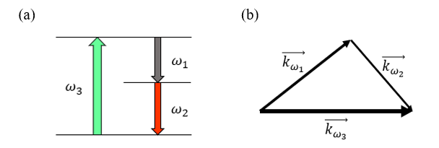
圖2. 1(a)能量守恆示意圖 (b)動量守恆示意圖

需使用雙折射晶體來達成相位匹配[9]，雙折射晶體有兩個折射率，分別為尋常光折射率$\left(n_{o}\right)$及非尋常光折射率$\left(n_{e}\right)$，因為入射光的傳遞方向及偏振不一致，導致性質不同，利用以下數學式(2-3)表示其關係：
$$\frac{1}{n_{e}^{2}\left(θ\right)}=\frac{\cos^{2}\left(θ\right)}{n_{o}^{2}}+\frac{\sin^{2}\left(θ\right)}{n_{e}^{2}}$$
式中$θ為$入射光軸(Optical Axis)與傳遞方向的夾角。
(2-3)
若非尋常光折射率大於尋常光折射率時，稱為正單軸晶體(Positive Uniaxial)；若尋常光折射率大於非尋常光折射率時，則稱為負單軸晶體(Negative Uniaxial)。
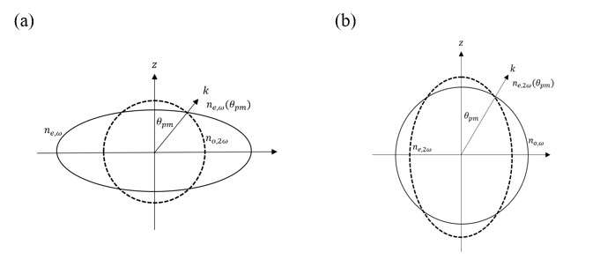
圖2. 2 (a)正單軸晶體Type-I示意圖 (b)負單軸晶體Type-I示意圖

本論文實驗使用負擔軸晶體的鈮酸鋰晶體(Lithnium niobate)。依照上述式子得到的晶體折射率來設計進而達成相位匹配，最常使用的相位匹配方法有兩種，一為角度相位匹配(Angle Phase Matching)，透過入射光的特定角度入射，及其偏振型態與波長所對應出來的折射率來達成相位匹配的條件，另一為溫度相位匹配(Temperature Phase Matching)，因鈮酸鋰晶體亦受溫度影響，所以利用溫度和波長的變化改變折射率的特性，能夠找到一個特定溫度來達到相位匹配，與角度相位匹配相較，溫度相位匹配對於溫度及角度的容忍度較高。
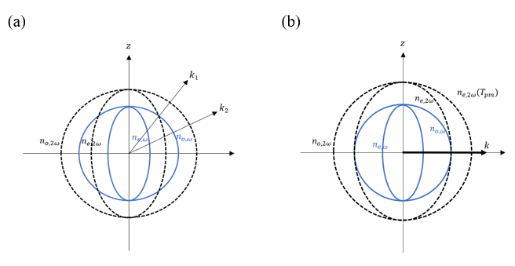
圖2. 3(a)負單軸晶體角度相位匹配示意圖 (b)負單軸晶體溫度相位匹配示意圖

2.2 準相位匹配
前一節提到的雙折射晶體相位匹配(Birefringent Phase Matching, BPM)雖然具有達成相位匹配的條件，但是此種方式在入射光的角度以及晶體的溫度的誤差容忍度較低，易使非線性轉換效率降低，又因其需特定的相位匹配條件，若選擇其他的非線性轉換波長之偏振型態，對於利用最佳的非線性係數則會有所限制，另外，為了滿足相位匹配的角度條件，當光在晶體中傳播方向與光軸的夾不為0度或90度時，偏振光中的尋常光(ordinary ray, o-ray)與非尋常光(extraordinary ray, e-ray)在傳播時將逐漸分開，產生能量無法疊合的現象，稱為空間離散效應(Walk-off)，為了解決此缺點，進而提出準相位匹配(Quasi-phase matching, QPM)。
此概念於西元1962年被提出，由J. A. Armstrong[10]等人提出，將切割成數小塊的非線性晶體，以相反的極化方向順序排列為週期性晶疇極化反轉之結構，以下圖為例，圖中$Λ$為極化反轉結構之週期。
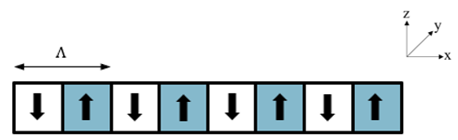
圖2. 4週期性晶疇極化反轉之結構示意圖

準相位匹配是利用週期性晶疇正負極化方向排列，藉由等效非線性係數來補償項位不匹配項$\vec{∆k}$，所以須符合相位不匹配項為零即$\vec{∆k}=0$，根據前一節所提到的動量守恆式(2-2)可改寫為下式(2-4)。
(2-4)
$$\vec{∆k}=\vec{k_{ω_{1}}}-\vec{k_{ω_{2}}}-\vec{k_{ω_{3}}}-k_{Λ}$$
以本篇實驗使用的鈮酸鋰晶體為例來分析結構，經由傅立葉級數(Fourier series)展開，因為z-cut的鈮酸鋰晶體，所以光會沿著x方向進行傳播，其等效非線性係數可表示為下式(2-5)：
$$d\left(x\right)=\left|d_{33}\right|\sum_{m=-∞}^{∞}{G_{m}e^{-ik_{m}x}}$$
$$G_{m}=\frac{2}{πm}\sin\left(πmD\right)$$
$$k_{m}=\frac{2πm}{Λ}$$
其中$d_{33}$為晶體最大非線性係數， $G_{m}$為傅立葉級數， $k_{m}$為空間頻率，(2-6)式及(2-7)式中的$m$為非線性光學之轉換階數，$D$為正負晶疇長度比。
(2-6)
(2-5)
(2-7)
由(2-5)式得知，非線性係數會受晶疇結構影響，準相位匹配在晶體中為了避免因相位不匹配造成的破壞性干涉，而使能量無法耦合進而轉換效率低落，所以在轉換過程中給予一定大小的動量，使非線性係數做週期性的調變，當相位角經過$π$時，基頻能量的轉換為最大，而再經過一個$π$時又會轉換回來，因此我們將行經的長度定義為同調長度$l_{c}$(Coherence Length)，而$l_{c}=\frac{2π}{∆k}$，根據此關係透過週期性改變晶體非線性係數來補償損失的能量，為此定義兩個同調長度為一週期。
我們比較準相位匹配、雙折射相位匹配及相位不匹配三者[11]之經過非線性轉換後強度關係圖，如下圖所示，雖然在相同情況下，使用雙折射相位匹配之非線性轉換的能量較準相位匹配來的高，但準相位匹配能有效使用較大的非線性係數，也能避免雙折射相位匹配帶來的空間離散效應，因此準相位匹配之轉換效率還是相較於雙折射相位匹配更好。
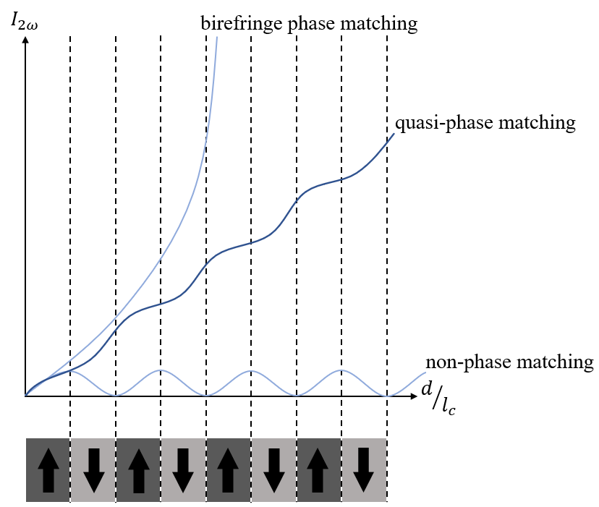
圖2. 5準相位匹配與雙折射相位匹配轉換後之強度關係圖

2.3 自發參量下轉換
本章節會利用前一節提到的準相位匹配的觀念在此一一詳細介紹本論文所使用的非線性轉換現象，而這個部分的概念將會連貫到下一章節的模擬與設計。
本論文實驗使用的鈮酸鋰晶體(Lithnium niobite, LiNbO₃)為二階非線性負單軸雙折射晶體，在非線性領域中扮演著重要的角色，這裡提到的二階非線性轉換現象主要有和頻(Sum Frequency Generation, SFG)、差頻(Difference Frequency Generation, DFG)、二倍頻(Second Harmonic Generation, SHG)、光參量震盪器(Optical Parametric Oscillation, OPO)及自發參量下轉換(Spontaneous Parametric Down Conversion, SPDC)等，其中本章節主要說明自發參量下轉換機制，依不同入射光的偏振及角度滿足相位匹配所產生的不同的偏振型態的倍頻訊號，如圖2.9所示。
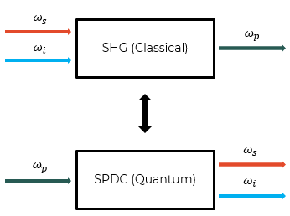
圖2. 6自發參量下轉換與二倍頻二階非線性轉換示意圖

而自發參量下轉換與二倍頻互為反向過程，這裡為二倍頻機制稍做解釋，其可將兩個具有相通頻率之輸入光轉換為頻率為輸入頻率之兩倍的輸出光，其轉換公式[12]為：
(2-9)
(2-8)
$$\frac{dE_{2ω}}{dz}=i\frac{2ω}{n_{2ω}c}d_{eff}A_{ω}^{2}e^{i∆kz}$$
$$\frac{dE_{ω}}{dz}=i\frac{2ω}{n_{ω}c}d_{eff}A_{2ω}A_{ω}^{*}e^{-i∆kz}$$
根據(2-4)式，$∆k$為相位不匹配項， $d_{eff}為$二階有效非線性係數，現以理想條件下，意旨假設晶體無任何損耗的情況來看，其轉換效率可寫成：
(2-10))
$$η_{3}=\frac{P_{2ω}}{P_{ω}}=η_{2ω}^{0}\frac{\sin^{2}\left({∆kL}/2\right)}{{\left({∆kL}/2\right)}^{2}}$$
$$η_{2ω}^{0}=\frac{8π^{2}d_{eff}^{2}L^{2}I_{ω}}{ε_{0}n_{ω}^{2}n_{2ω}cλ_{ω}^{2}}$$
由(2-10)式可以看出，二倍頻轉換效率與距離平方成正比，和相位不匹配項$∆k$成${sinc}^{2}$的關係，如圖(2.10)所示，在$sinc$函數中，隨著晶體長度$L$越大所對應的函數值越小，若以轉換效率來看，相位不匹配項越大越偏離零時轉換效率越低，這些可以由數學式得以證明。如果要使轉換之效率達到最大值，則${sinc}^{2}\left({∆kL}/2\right)=1$，也就是須使${∆kL}/2=0$，而又因實際上晶體長度$L$不可能為$0$，所以只能達成$∆k=0$，此時就必須滿足前一小節所提到的相位匹配條件，才能得到最高的轉換效率。
(2-11)
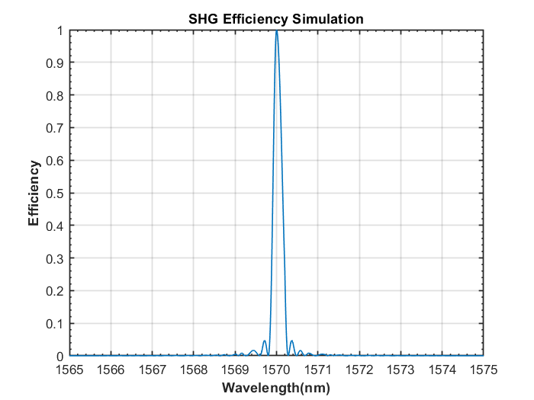
圖2. 7 SHG轉換效率示意圖

自發參量下轉換是由一個輸入場的自發衰減進行的，除了輸入場泵浦(pump)，我們假設第二個輔助輸入場為閒置(idler)輻射，這裡使用半經典與量子力學方式來解釋自發參量下轉換的過程以及輸出輻射的強度，利用兩種方式比較出閒置(idler)電場表示式如下[13]：
(2-12)
$$E\left(ω\right)=\frac{1}{2}\left(Ae^{i\left(-ωt+kr\right)}+{A^{*}e}^{-i\left(-ωt+kr\right)}\right)$$
$$I=\frac{n}{2μ_{0}c}{\left|A\right|}^{2}$$
式(2-12)中$A$為閒置(idler)的振幅，利用強度與振幅關係式(2-14)整理出以半經典方式描述的強度表示式：
(2-13)
$$I_{s,SC}=\frac{2μ_{0}ℏω_{s}^{2}ω_{i}}{n_{p}n_{s}n_{i}V_{Q}}L^{2}d_{eff}^{2}I_{p}{sinc}^{2} \left(\frac{∆kL}{2}\right)$$
$$V_{Q}=\frac{2πm}{k_{s}}$$
其中$V_{Q}$為量化體積，$m為$一個正整數。
(2-15)
(2-14)
而量子力學方式中，二階非線性過程之自發參量下轉換的Hamiltonian可描述為(2-16)式：
(2-17)
(2-16)
$$Η=ϵ_{0}χ^{\left(2\right)}\int_{V}^{ }{E_{p}^{+}E_{s}^{-}E_{i}^{-}d^{3}r+Η.c.}$$
$$E_{p}^{+}=A_{p}\int_{0}^{∞}{μ\left(ω_{p}\right)e^{i\left(-ω_{p}t+k_{p}r\right)}}dω_{p}$$
將(2-17)式代入(2-16)式整理得出合適的Hamiltonian後，可以透過以下(2-18)式來獲得自發參量下轉換的振幅：
(2-18)
$$\left.|ψ\right\rangle =e^{-i/{ℏ\int_{-∞}^{∞}{Ηdt}}}\left.|0\right\rangle$$
輸出場輻射強度(假設為訊號(signal))為本身與波函數的純量積分，再次使用(2-13)關係式，得到以量子力學方式描述的強度表示式：
(2-19)
$$I_{s,QM}=\frac{2μ_{0}ℏω_{s}ω_{i}c}{n_{p}n_{s}n_{i}V_{Q}^{2}}L^{2}d_{eff}^{2}I_{p}{sinc}^{2} \left(\frac{∆kL}{2}\right)$$
我們比較半經典與量子力學兩種描述方式，發現兩者之間差了一個比例如下：
(2-20)
$$I_{s,SC}=\frac{ω_{s}V_{Q}}{c}I_{s,QM}$$
再利用關係式(2-15)，假設$m=1，$由(2-15)式算出此比例為一無因次數，最後綜合以上可以得兩者結果非常近似重合的結論：
(2-21)
$$I_{s,SC}≈I_{s,QM}$$
另外，我們也可以從(2-14)式及(2-19)式得知，兩種不同方式推導出來之自發參量下轉換的輸出強度與$L^{2}{sinc}^{2}\left({∆kL}/2\right)$成正比，這裡與前面提到的和頻有相同的觀念，當滿足相位匹配時，如式(2-14)強度為最大值，因此較長的晶體長度雖然能增加輸出強度，但當$k$偏離零時會導致更大的損失，因此可以利用此概念計算出所需的波長與結構。

2.3.1 Type-II
這裡延續相位匹配(Phase matching)的觀念，這個小節將介紹以鈮酸鋰的二階非線性現象之自發參量下轉換(Spontaneous Parametric Down Conversion, SPDC)為例，將角度相位匹配區分為三種，分別為形式零(Type-0)、形式一(Type-I)以及形式二(Type-II)之相位匹配，先將自發參量下轉換的入射光定義為泵浦光(pump) ，當滿足相位匹配後產生的兩個輸出光則定義為信號光(signal)與閒置光(idler)， Type-0為泵浦光、信號光以及閒置光三者共享相同的偏振， Type-I為信號光和閒置光共享相同偏振，但與泵浦光的偏振正交，而Type-II則為信號光與閒置光偏振相互垂直，而本論文選擇使用Type-II SPDC，如圖2.11，泵浦光及信號光為尋常偏振光(o-ray)，以及為非尋常偏振光(e-ray)的閒置光。
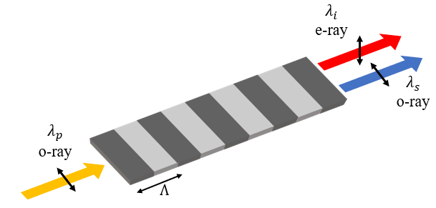
圖2. 8 Type-II SPDC示意圖

2.3.2 偏振糾纏態[14]
“糾纏”(Entanglement)為量子力學的一特徵，最基本的糾纏量子系統是一對量子比特(Qubit)，而量子比特可以由二維希爾伯特空間(Hilbert space)描述，對於量子通訊，量子比特最容易用單光子實現，一為其傳輸速度快，另一為他的自由度高，可以在多個自由度中以任一來進行編碼，其中又以偏振糾纏光子對是最常用的糾纏光子系統之一。於西元1987年開始，在非線性晶體產生的光子對之間觀察到了量子特性，此即為著名的Hong-Ou-Mandel干涉實驗(Hong-Ou-Mandel Interference, HOM Interference)[15]，透過干涉測量兩光子在極短時間內的時間間隔，而非線性晶體使用的是具強同調性光泵浦，事實上，非線性光學現在仍是大多數糾纏光子源的基礎[16]。
在此引入前一小節的觀念，導致非線性晶體產生光子對的過程即為自發參量下轉換(SPDC)，於西元1968年，SPDC的理論正式由D. A. Kleinman建立[17]，SPDC的本質特徵為由單個泵浦光子經過單軸非線性光學材料後衰減成兩個符合能量與動量守恆的子光子，而這些子光子在動量、能量和時間上相互關聯，是產生偏振糾纏光子對的主要來源之一。在Type-II的下轉換中，轉換出的子光子可以依照其相對於晶軸的極化方向分別為尋常(ordinary)或非尋常(extraordinary)，下轉換產生的子光子為信號光子以及閒置光子，而尋常偏振為平行極化狀態$\left.|H\right\rangle$，非尋常偏振則為垂直極化狀態$\left.|V\right\rangle$，此現象也可使用兩個Type-I的準相位匹配非線性晶體實現，相比之下，前者使光學系統更簡單能產生偏振糾纏光子。
本論文使用的Type-II ($TE→TE+TM$)準相位匹配元件為鈮酸鋰晶體，由鈦擴散波導和晶疇極化反轉結構組成，以其產生的波長簡併(Wavelength-degenerate)波長雙光子可以透過分光鏡(Beam splitter, BS)將輸出光束分開而易轉換成偏振糾纏雙光子，在單階模態對中，準相位匹配元件的量子態可由水平及垂直偏振光子簡易的表示成$\left.|H,V\right\rangle$，若考慮一個與偏振無關及功率分配比為1:1的分光鏡，輸出端1與2中，場的水平(x)及垂直(y)分量的振幅運算符可以描述為$a_{1x}$、$a_{2x}$、$a_{1y}$及$a_{2y}$，與輸入端1與2的$a_{in1x}$、$a_{in2x}$、$a_{in1y}$、$a_{in2y}$互相關聯，其關聯式可以描述為：
(2-22c)
(2-22b)
(2-22a)
$$a_{1x}=\frac{1}{\sqrt{2}}\left(a_{in1x}+ia_{in2x}\right)$$
$$a_{2x}=\frac{1}{\sqrt{2}}\left(ia_{in1x}+a_{in2x}\right)$$
$$a_{1y}=\frac{1}{\sqrt{2}}\left(a_{in1y}-ia_{in2y}\right)$$
$$a_{2y}=\frac{1}{\sqrt{2}}\left({-ia}_{in1y}+ia_{in2y}\right)$$
由自發參量下轉換生成的量子態在到分光鏡的輸入端1的狀態可寫成：
(2-22d)
(2-23)
$$\left.|ψ\right\rangle =\left.|H,V\right\rangle =a_{in1x}^{†}a_{in1y}^{†}\left.|0\right\rangle$$
因此，分光鏡之輸出端的狀態為：
$$\left.|ψ\right\rangle =\frac{1}{2}\left(a_{1x}^{†}+{ia}_{2x}^{†}\right)\left(a_{1y}^{†}-ia_{2y}^{†}\right)\left.|0\right\rangle$$
$$=\frac{1}{2}\left(\left.|xy;0\right\rangle -i\left.|x;y\right\rangle +i\left.|y;x\right\rangle +\left.|0;xy\right\rangle \right)$$
其中，$\left.|0\right\rangle$表示真空狀態，而當正交偏振的雙光子同時出現在輸出端1與2的狀態(即式中的$\left.|xy;0\right\rangle$與$\left.|0;xy\right\rangle$)，其不影響光子重合數，可以被省略，所以上式可以改寫成：
(2-24)
$$\left.|ψ\right\rangle =\sqrt{\frac{1}{2}}\left(\left.|H;V\right\rangle -\left.|V;H\right\rangle \right)$$
其中，$\left.|H;V\right\rangle =\left.|x;y\right\rangle$及$\left.|V;H\right\rangle =\left.|y;x\right\rangle$表示$\left.|H\right\rangle \left(\left.|x\right\rangle \right)$偏振光子出現在輸出端1與$\left.|V\right\rangle \left(\left.|y\right\rangle \right)$偏振光子出現在輸出端2的狀態，又對於輸出端1的V分量會提供相位差$∆ϕ$，輸出狀態則可描述為：
(2-25)
(2-26)
$$\left.|ψ\right\rangle =\sqrt{\frac{1}{2}}\left(\left.|H;V\right\rangle -\left.e^{i∆ϕ}|V;H\right\rangle \right)$$
因此，在四種最大糾纏的貝爾狀態(Bell states)中，其中之二($\left.|ψ^{+}\right\rangle$、$\left.|ψ^{-}\right\rangle$)可利用其相位差$∆ϕ=π$或$∆ϕ=0$來生成。

2.3.3 Hong–Ou–Mandel干涉[18]
近年來已做出許多努力利用量子系統來創建新的計算設備，而用於描述與控制光學量子系統的基本工具之一為Hong-Ou-Mandel干涉儀(HOM Interferometer)，此實驗在西元1987年，由Chung Ki Hong, Zhe Yu Ou與Leonard Mandel這三位物理學家所共同實現，其可提供有關單光子的傳播、失真(Distortion)和不可區分(Indistinguishability)程度的信息，這項工作可以看作從經典非線性光學到量子非線性光學的過渡，承上述提及的自發參量下轉換(SPDC)以及偏振糾纏之非線性概念，接著我們將介紹基於光子糾纏的HOM效應與HOM傾角(HOM dip)現象，而又HOM干涉儀也用於測量兩個同調態(相干(Coherent state))光子源之間的相關性(Correlation)，SPDC產生的單光子透過濾波器使其在光譜、時間和偏振上相同，則相關光子之可見度(Visibility)即判斷光子是否為可以區分的。

Hong-Ou-Mandel Effect
HOM干涉儀為入射至${50}/{50}$分光鏡(Beam splitter, BS)的兩光子場之間的二階同調效應，其中，${50}/{50}$分光鏡代表穿透率(Transmittance)與反射率(Reflection)均等於$50\%$，即$T=R=50\%$，此干涉儀基於著名的HOM效應，其兩個無法區分的光子BS表面相互糾纏並關聯，因此兩個光子不會單獨通過BS的單一輸出端，換句話說，輸入光子將相互糾纏並僅在同一輸出端離開BS，當光子進入BS時，其有兩種可能性：穿透與反射，在這裡我們假設其二的機率相等，假設兩個光子具有相同的物理特性並以45°入射，則輸出的狀態有四種可能的條件，如(2-22a)至(2-22d)式所描述：
- 兩光子均被反射至它們入射的同一輸出端
- 兩光子均被透射至另一輸出端
- 其一光子被透射(上)，另一光子被反射(下)
- 與狀態(c)相反，一光子被反射(上)，一光子被透射(下)。如下圖所示：
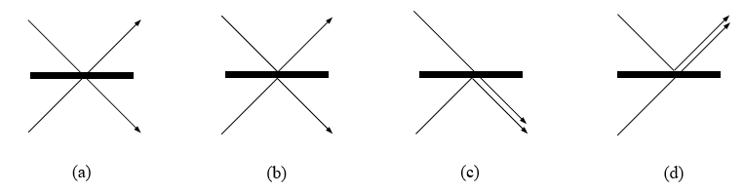
圖2. 9光子經過BS的四種可能性之示意圖

我們假設兩個入射光子均處於基態和單模態：${\hat{a}}_{1}^{†}$、${\hat{a}}_{2}^{†}$為輸入單光子態，${\hat{a}}_{3}^{†}$、${\hat{a}}_{4}^{†}$為輸出光子態，則上面四種狀態可以表示為：
(2-27a)
$${\hat{a}}_{1}^{†}{\hat{a}}_{2}^{†}{\left.|0,0\right\rangle }_{a1a2}={\left.|1,1\right\rangle }_{a1a2}$$
$${\hat{a}}_{3}^{†}=t{\hat{a}}_{1}^{†}+r{\hat{a}}_{2}^{†}$$
$${\hat{a}}_{4}^{†}=r{\hat{a}}_{1}^{†}+t{\hat{a}}_{2}^{†}$$
因為BS滿足$T=R=50\%$，其中$T={\left|t\right|}^{2}$，$R={\left|r\right|}^{2}$，所以振幅透射率$t$與反射率$r$必須滿足$t=r^{*}$，意即$t^{2}=-r^{2}$，因此我們有：
(2-27b)
(2-27c)
$${\hat{a}}_{3}^{†}{\hat{a}}_{4}^{†}=Tr\left({{\hat{a}}_{1}^{†}}^{2}+{{\hat{a}}_{2}^{†}}^{2}\right)+\left(r^{2}+t^{2}\right){\hat{a}}_{1}^{†}{\hat{a}}_{2}^{†}=Tr\left({{\hat{a}}_{1}^{†}}^{2}+{{\hat{a}}_{2}^{†}}^{2}\right)$$
從上式可以看到，${\hat{a}}_{1}^{†}{\hat{a}}_{2}^{†}$的組合項消失了，此現象意味著輸出端不應該同時紀錄任何重合，另外，透過反向輸入光子來驗證我們的假設：
(2-28)
$$t^{*}{\hat{a}}_{3}^{†}+r^{*}{\hat{a}}_{4}^{†}=\left({\left|t\right|}^{2}+{\left|r\right|}^{2}\right){\hat{a}}_{1}^{†}+\left(t^{*}r+r^{*}t\right){\hat{a}}_{2}^{†}={\hat{a}}_{1}^{†}+\left(t^{2}+r^{2}\right){\hat{a}}_{2}^{†}={\hat{a}}_{1}^{†}$$
(2-29)
同樣也可以寫為：
$$r^{*}{\hat{a}}_{3}^{†}+t^{*}{\hat{a}}_{4}^{†}=\left({\left|t\right|}^{2}+{\left|r\right|}^{2}\right){\hat{a}}_{2}^{†}+\left(t^{*}r+r^{*}t\right){\hat{a}}_{1}^{†}={\hat{a}}_{2}^{†}+\left(t^{2}+r^{2}\right){\hat{a}}_{1}^{†}={\hat{a}}_{2}^{†}$$
(2-30)
由(2-29)式與(2-30)式可以得知，不論選擇哪個方向輸入單光子對，輸出的光子對只會在BS的同一端離開，假設將單光子偵測器$D_{1}$與$D_{2}$置放於BS的輸出兩端，任一偵測器紀錄的兩個光子之間，不存在重合。而以下的推導易於展示HOM效應，首先，相同之入射光子可以寫成(2-27a)式，式中的$\left.|0\right\rangle$為真空狀態，$\left.|1\right\rangle$為單基光子態，當兩光子在BS上同時相遇，此時為一么正變換，則它們在BS中相互作用後會產生輸出狀態${\hat{a}}_{3}^{†}$與${\hat{a}}_{4}^{†}$，其可描述為：
(2-32)
(2-31)
$${\hat{a}}_{3}^{†}=\frac{{\hat{a}}_{1}^{†}+{\hat{a}}_{2}^{†}}{\sqrt{2}}$$
$${\hat{a}}_{4}^{†}=\frac{{\hat{a}}_{1}^{†}-{\hat{a}}_{2}^{†}}{\sqrt{2}}$$
將上兩式轉換得${\hat{a}}_{1}^{†}={\left({\hat{a}}_{3}^{†}+{\hat{a}}_{4}^{†}\right)}/{\sqrt{2}}$以及${\hat{a}}_{2}^{†}={\left({\hat{a}}_{3}^{†}-{\hat{a}}_{4}^{†}\right)}/{\sqrt{2}}$後代入(2-27a)式，兩相同的單光子入射至BS上的狀態可以描述為：
(2-33)
$${\left.|1,1\right\rangle }_{a1a2}={\hat{a}}_{1}^{†}{\hat{a}}_{2}^{†}{\left.|0,0\right\rangle }_{a1a2}=\left(\frac{{\hat{a}}_{3}^{†}+{\hat{a}}_{4}^{†}}{\sqrt{2}}\right)\left(\frac{{\hat{a}}_{3}^{†}-{\hat{a}}_{4}^{†}}{\sqrt{2}}\right){\left.|0,0\right\rangle }_{a3a4}$$
$$=\frac{1}{2}\left({\hat{a}}_{3}^{†}{\hat{a}}_{3}^{†}+{\hat{a}}_{4}^{†}{\hat{a}}_{4}^{†}\right){\left.|0,0\right\rangle }_{a1a2}=\frac{{\left.|2,0\right\rangle }_{a3a4}-{\left.|0,2\right\rangle }_{a3a4}}{\sqrt{2}}$$
因此，單光子狀態${\left.|1,1\right\rangle }_{a3a4}$消失，在BS的不同輸出端口同時偵測到兩個相同光子的機率為零。

Beam Splitter
50/50分光鏡為最常見的單光子干涉實驗分光鏡，此章節均使用BS簡寫代稱，BS在入射光與出射光各有兩個不同的模態，如下圖所示：
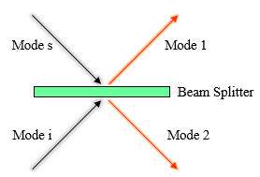
圖2. 10分光鏡空間模態示意圖

我們將四個模態分成s、i、1及2來表示，而一個理想的BS在量子力學的描述即為一個么正矩陣，其需滿足下式：
(2-34)
$$U^{†}U=UU^{†}=1$$
而一真空態經過BS後仍然式真空態，我們知道模態s與i都可能走到模態1與2，所以其出光方式可以寫成：
(2-35a)
(2-35b)
$$U{\hat{a}}_{s}^{†}U^{†}=t{\hat{a}}_{2}^{†}+r{\hat{a}}_{1}^{†}$$
$$U{\hat{a}}_{i}^{†}U^{†}=t^{'}{\hat{a}}_{1}^{†}+r^{'}{\hat{a}}_{2}^{†}$$
其中，$t$與$r$分別代表模態s的穿透係數與反射係數，$t^{'}$與$r^{'}$則是代表模態i的穿透與反射係數，而其皆為複數，且須滿足$\left[U{\hat{a}}_{n}^{†}U^{†},U{\hat{a}}_{m}^{†}U^{†}\right]=δ_{nm} n,m=s,i$，將其帶入(2-35a)及(2-35b)式可得：
(2-36c)
(2-36d)
(2-36b)
(2-36a)
$${\left|t\right|}^{2}+{\left|r\right|}^{2}=1$$
$${\left|t^{'}\right|}^{2}+{\left|r^{'}\right|}^{2}=1$$
$$t^{*}r^{'}+r^{*}t^{'}=0$$
$$t{r^{'}}^{*}+r{t^{'}}^{*}=0$$
其中，(2-36a)及(2-36b)式表示對於一BS的么正矩陣來說，並不會使入射光在出光後衰減能量，而(2-36c)及(2-36d)式表示入射的兩個模態s、i的相位與出光的模態1、2的相位相差一個$π$，其相位差皆為入社與反射模態所提供，在此假設兩邊所提供的角度相同，最後式(2-35a)及(2-35b)可改寫為：
$$U{\hat{a}}_{s}^{†}U^{†}=\left|t\right|{\hat{a}}_{2}^{†}+i\left|r\right|{\hat{a}}_{1}^{†}=\sqrt{T}{\hat{a}}_{2}^{†}+i\sqrt{R}{\hat{a}}_{1}^{†}$$
$$U{\hat{a}}_{i}^{†}U^{†}=\left|t\right|{\hat{a}}_{i}^{†}+i\left|r\right|{\hat{a}}_{2}^{†}=\sqrt{T}{\hat{a}}_{1}^{†}+i\sqrt{R}{\hat{a}}_{2}^{†}$$
其中，$T$與$R$表示穿透率與反射率，其對應古典光學中的穿透能量與反射能量。
(2-37b)
(2-37a)
這邊只是單純討論偏振行為的基礎理論，又BS為HOM干涉實驗常見與重要的元件，接下來的內容將會利用此節的概念。

Hong-Ou-Mandel Interferometer
HOM干涉儀如圖所示，$D_{1}$與$D_{2}$為計算輸出光子數的單光子偵測器，HOM干涉儀通常用於展示來自SPDC過程的光子對的相關性，整個干涉儀簡單分為三部分組成，首先為入射泵浦光源至晶體中，產生非線性轉換的簡併過程(即為SPDC)，其次是透過SPDC的過程，信號光子與閒置光子會在BS表面相遇，並相互作用，最後由偵測器紀錄之並計算每個出口的輸出光子，這裡須注意的是，若信號與閒置光子對同時在BS表面以相同相位相遇時，則只有一個偵測器會偵測到光子，在這種情況下，同時偵測到來自$D_{1}$及$D_{2}$的光子重合度為零，此與上述推導互相呼應。而若我們在HOM干涉儀的其中一個路徑上添加位延遲或時間延遲，則偵測器就會有一定的機率偵測到到來自不同端的光子，此現象代表光子對的重合不為零，若繪製出光子重合的分佈，我們可以清楚地看到圖形的傾角(Hong–Ou–Mandel dip)，此實驗理論將在接下來做討論。
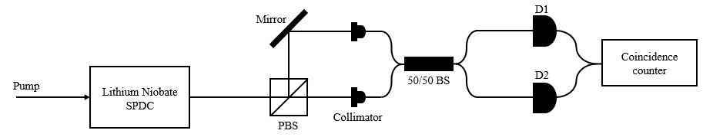
圖2. 11簡示HOM干涉儀示意圖

Degree of Coherence
這裡介紹一個概念—同調性(Coherence)，一單光子干涉實驗為光子通過干涉儀特定路徑的機率幅(Probability amplitudes)之間的干涉，其為場幅度之間的相關性的分量，在場幅度中為二階的，而一階的相關函數可以寫成：
$$g^{\left(1\right)}\left(τ\right)=\frac{〈E^{*}\left(t\right)E\left(t+τ\right)〉}{〈{\left|E\left(t\right)\right|}^{2}〉}$$
其中，符號$〈⋯〉$表示$E\left(t\right)$的時間平均值，第一階相關函數表示波幅的相關性，通常第一階相關函數具有以下性質：
(2-38)
(2-40)
(2-39)
$$g^{\left(1\right)}\left(0\right)=1$$
$$g^{\left(1\right)}\left(τ\right)=g^{\left(1\right)}{\left(-τ\right)}^{*}$$
若輸入光為單一頻率，則$g^{\left(1\right)}\left(τ\right)=e^{-iω_{0}τ}$，其中$ω_{0}$為中心頻率。
二階同調性描述的是兩點間場強度之間的相關性，其為場幅度的四階，單光子源量測二階相關函數最常見的是通過BS上發射光子並在50/50 BS的每個輸出端等距處放置一個偵測器來實現，在古典物理場中，若假設為平面波，二階相關函數可表示為：
(2-41)
$$g^{\left(2\right)}\left(τ\right)=\frac{〈I\left(t\right)I\left(t+τ\right)〉}{〈{\left|I\left(t\right)\right|}^{2}〉}$$
其中，$I\left(t\right)=E\left(t\right)E^{*}\left(t\right)$，在電場中，通常使用強度表達式$g^{\left(2\right)}\left(τ\right)$，它表示強度的相關性，而一般二階相關函數具有以下性質：
(2-44)
(2-43)
(2-42)
$$g^{\left(2\right)}\left(τ\right)=g^{\left(2\right)}\left(-τ\right)$$
$$g^{\left(2\right)}\left(0\right)≥1$$
$$g^{\left(2\right)}\left(0\right)≤g^{\left(2\right)}\left(τ\right)$$
如果輸入光是單頻光，兩輸入光的同調性為恆定的，則二階同調函數可以改寫為$g^{\left(2\right)}\left(τ\right)=1$。

Hong–Ou–Mandel Dip Experiment
HOM傾角實驗(HOM dip experiment)是基於HOM干涉儀測量光子對重合，在進行模擬與實驗之前，需假設入射光子具有相同的物理性質，並使入射角度為45°，正如我們在前面所提到的，由於光子對的糾纏，如果信號和閒置光子同時到達BS，則HOM干涉儀中只有一個偵測器可以偵測到光子，這意味著重合光子對為零。當添加時間或相位延遲後重合度不再為零，一般情況下簡併下轉換光子不會是由單一波長組成的光(Monochromatic)，因此信號與閒置光子的狀態可以寫成：
$$\left.|ψ\right\rangle =\int{dωϕ\left(ω_{1},ω_{0}-ω_{1}\right)\left.|ω_{1},ω_{0}-ω_{1}\right\rangle }$$
其中，$ϕ\left(ω_{1}\right)$為當$ω_{1}=\frac{1}{2}ω_{0}$時的峰值之波權重函數，單光子偵測器在時間$t$與$t+τ$處偵測到光子的機率可以寫為：
(2-45)
(2-46)
$$P_{12}\left(τ\right)=K〈{\hat{E}}_{1}^{\left(-\right)}\left(t\right){\hat{E}}_{2}^{\left(-\right)}\left(t+τ\right){\hat{E}}_{2}^{\left(+\right)}\left(t+τ\right){\hat{E}}_{2}^{\left(+\right)}\left(t\right)〉$$
其中，${\hat{E}}_{1}^{\left(-\right)}\left(t\right)$與${\hat{E}}_{2}^{\left(+\right)}\left(t\right)$分別表示單光子偵測器偵測到的負頻率與正頻率，$K$為電場之常數，上式中的${\hat{E}}_{1}^{\left(+\right)}\left(t\right)$及${\hat{E}}_{2}^{\left(+\right)}\left(t\right)$與干涉儀的鏡面場${\hat{E}}_{01}^{\left(+\right)}\left(t\right)$與${\hat{E}}_{02}^{\left(+\right)}\left(t\right)$密切相關，若$T=R=50\%$，可以得到：
(2-47b)
(2-47a)
$${\hat{E}}_{1}^{\left(+\right)}\left(t\right)=\sqrt{T}{\hat{E}}_{01}^{\left(+\right)}\left(t-τ\right)+i\sqrt{R}{\hat{E}}_{02}^{\left(+\right)}\left(t-τ+∆τ\right)$$
$${\hat{E}}_{2}^{\left(+\right)}\left(t\right)=\sqrt{T}{\hat{E}}_{02}^{\left(+\right)}\left(t-τ\right)+i\sqrt{R}{\hat{E}}_{01}^{\left(+\right)}\left(t-τ-∆τ\right)$$
式中的$τ$為兩偵測器相差之時間，將(2-47a)、(2-47b)以及(2-45)式代入(2-46)式中，可以改寫為：
$$P_{12}\left(τ\right)=K{\left|G\left(0\right)\right|}^{2}\left\{T^{2}{\left|g\left(τ\right)\right|}^{2}+R^{2}{\left|g\left(2∆τ-τ\right)\right|}^{2}-RT\left[g^{*}\left(τ\right)g\left(2∆τ-τ\right)\right]+c.c\right\}$$
(2-48)
其中，$G\left(τ\right)$為波權重函數$ϕ\left(\frac{ω_{0}}{2}+ω,\frac{ω_{0}}{2}-ω\right)e^{-ωτ}$的傅立葉轉換，另外我們定義$g\left(τ\right)={G\left(τ\right)}/{G\left(0\right)}$，由(2-48)式可以看出兩偵測器都偵測到的機率與時間間隔$τ$有關，而$G\left(τ\right)$和$g\left(τ\right)$均與$τ$對稱。由(2-48)式加以整理推導，可以得到符合計數器(Coincidence counter)記錄的預期光子數$N_{c}$為：
(2-49)
$$N_{c}=C\left[R^{2}+T^{2}-2RT\frac{\int_{-∞}^{∞}{g\left(τ\right)g\left(2∆τ-τ\right)dτ}}{\int_{-∞}^{∞}{{g\left(τ\right)}^{2}dτ}}\right]$$
其中，$C$為一常數，如果考慮比例函數$g\left(τ\right)$為具有均勻散頻(Homogeneous broadening)的高斯函數(Gaussian function)，並且頻寬為$∆ω$，則$g\left(τ\right)$可以寫成：
$$g\left(τ\right)=e^{-\frac{{\left(∆ωτ\right)}^{2}}{2}}$$
再將(2-50)式代入(2-49)式得：
(2-50)
$$N_{c}=C\left(R^{2}+T^{2}\right)\left[1-\frac{2RT}{R^{2}+T^{2}}e^{-\frac{{\left(∆ω∆τ\right)}^{2}}{2}}\right]$$
我們利用式(2-51)繪製出符合計數器對可觀測光子的模擬結果，如下圖所示：
(2-51)
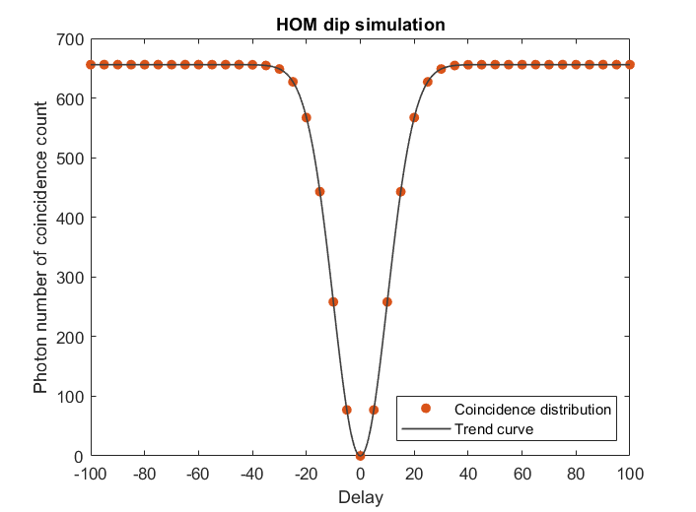
圖2. 12 HOM dip模擬圖

圖中藍色圓圈代表可觀察到的重合光子的離散分佈，紅色實線為從方程式(2-51)得到的可觀測趨勢線曲線，介紹完HOM傾角實驗，並從光子狀態分佈中推導出可觀測的符合光子表達式，後續將該結果與實際實驗結果進行了比較。
最後可以得出實驗架設下$P_{12}$的結果：
(2-52)
$$P_{12}∝\left(1-\frac{2RT}{R^{2}+T^{2}}e^{-\frac{{\left(∆ω∆τ\right)}^{2}}{2}}\right)$$
觀察上式可知，其係數由透射係數與反射係數相關，若$∆τ=0$，則$R=T=\frac{1}{2}$，此時會出現機率為零，這也就呼應到前面所述的無各一顆光子路徑的結果，因為在$τ=0$時，表示路徑長皆相同，且由於兩顆光子糾纏的關係，使系統無法分辨其兩顆光子的路徑，進而產生路徑干涉的結果，當年的實驗結果為下圖。
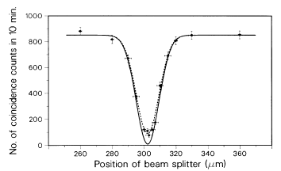
圖2. 13西元1987年的Hong–Ou–Mandel實驗結果圖[15]

此實驗的$R/T≈0.95$，如同理論預測，圖2.13中的確有因$∆τ$變動而造成強度變動，其中實驗無法到零的結果，可能為實驗中有出現可分辨之雙光子使得干涉不完整，而不可分辨性與可見度唯一相對的概念。

Hong–Ou–Mandel Visibility
根據HOM干涉儀的介紹以及使用SPDC的過程產生單光子對，由圖2.13看出，當符合計數器減少到零時，光子對的頻率根本無法區分，這代表單光子對以相同的頻率糾纏在一起，可見度為零，然而當加入延遲使光子對不會糾纏並且可以完美區分，接著，我們需要將其可見度定義。
單光子干涉的程度可以利用HOM dip的可見度(Visibility)來衡量，其可定義為：
(2-53)
$$V=\frac{P_{12}^{max}-P_{12}^{min}}{P_{12}^{max}+P_{12}^{min}}=\frac{\frac{2RT}{T^{2}+R^{2}}}{2-\frac{2RT}{T^{2}+R^{2}}}$$
其中，$P_{12}^{max}$為偵測器可觀察到的最大重合，$P_{12}^{min}$為偵測器可觀察到的最小重合，不過，在實際實驗中，可見度永遠不會完全等於一，任何元件未對準造成的設置誤差都會造成降低干涉的效應，也由於大多數的BS會有損耗並無法完美的分光，都是造成此不平衡的原因。以上此章節的內容為對HOM干涉實驗的基本概念。

2.4 電光效應
電光效應(Electro-Optics Effect)[9]為對一個介電物質施加外在電場，本實驗使用的鈮酸鋰晶體也具有此效應，其折射率會隨著外加電場發生改變，而此種效應可用來製作諸多光學調制器，例如相位調制器(Phase Modulators)、振幅調制器 (Amplitude Modulators)等。
2.4.1 電光效應
在2.1節提到，鈮酸鋰晶體為負單軸晶體之雙折射晶體，即$n_{o}>n_{e}$，其折射率橢球式如下：
(2-54)
$$\frac{x^{2}}{n_{o}^{2}}+\frac{y^{2}}{n_{o}^{2}}+\frac{z^{2}}{n_{e}^{2}}=1$$
式(2-54)中的$n_{o}$及$n_{e}$為波長與溫度的函數，藉由1.2的(2-1)、(2-2)式之Sellmeier equation可得出。又鈮酸鋰晶體為非均向性(anisotropic)，定義一反介電張量(Impermeability tensor)表示如(2-55)式，而初始的反介電張量即不施加任何電場則可表示為$η_{ij}\left(0\right)$，如(2-56)式：
(2-55)
$$η_{ij}=ε_{0}{\left(ε^{-1}\right)}_{ij}$$
(2-56)
$$η_{ij}\left(0\right)=\left[\begin{matrix}\frac{1}{n_{o}^{2}} & 0 & 0 \\ 0 & \frac{1}{n_{o}^{2}} & 0 \\ 0 & 0 & \frac{1}{n_{e}^{2}}\end{matrix}\right]$$
若施加外在電場$Ε$後，我們可以得到反介電張量的變化量[9]：
(2-57)
$$η_{ij}\left(Ε\right)-η_{ij}\left(0\right)≡∆η_{ij}=r_{ijk}Ε_{k}+s_{ijk}Ε_{k}Ε_{l}$$
其中$η_{ij}\left(Ε\right)$為外加電場之反介電張量， $r_{ijk}$為第一階電光係數， $s_{ijk}$為第二階電光係數，而$r$是泡克耳斯電光係數(Pockels Coefficients)， $s$則是克爾電光係數(Kerr Coefficient)。由於第二階電光係數相較於第一階電光係數小很多，較不易被觀察到，因此會直接忽略克爾效應(Kerr effect)，以下計算僅考慮第一階電光係數，所以將(2-58)式以矩陣形式展開：
(2-104)
(2-58)
$$\left[\begin{matrix}∆η_{1} \\ ∆η_{2} \\ \begin{matrix}\begin{matrix}∆η_{3} \\ ∆η_{4}\end{matrix} \\ ∆η_{5} \\ ∆η_{6}\end{matrix}\end{matrix}\right]=\left[\begin{matrix}r_{11} & r_{12} & r_{13} \\ r_{21} & r_{22} & r_{23} \\ \begin{matrix}r_{31} \\ r_{41} \\ \begin{matrix}r_{51} \\ r_{61}\end{matrix}\end{matrix} & \begin{matrix}r_{32} \\ r_{42} \\ \begin{matrix}r_{52} \\ r_{62}\end{matrix}\end{matrix} & \begin{matrix}r_{33} \\ r_{43} \\ \begin{matrix}r_{53} \\ r_{63}\end{matrix}\end{matrix}\end{matrix}\right]\left[\begin{matrix}Ε_{x} \\ Ε_{y} \\ Ε_{z}\end{matrix}\right]$$
(2-59)
$$\overset{⃡}{r_{ijk}}=\left[\begin{matrix}\begin{matrix}0 \\ 0 \\ \begin{matrix}0 \\ 0 \\ \begin{matrix}r_{51} \\ -r_{22}\end{matrix}\end{matrix}\end{matrix} & \begin{matrix}-r_{22} \\ r_{22} \\ \begin{matrix}0 \\ r_{51} \\ \begin{matrix}0 \\ 0\end{matrix}\end{matrix}\end{matrix} & \begin{matrix}r_{13} \\ r_{13} \\ \begin{matrix}r_{33} \\ 0 \\ \begin{matrix}0 \\ 0\end{matrix}\end{matrix}\end{matrix}\end{matrix}\right]$$

表2. 1鈮酸鋰晶體第一階電光係數表
電光係數 | $$r_{13}$$ | $$r_{22}$$ | $$r_{33}$$ | $$r_{51}$$
高頻(${10}^{-12}m∕V$) | 8.6 | 3.4 | 30.8 | 28
低頻(${10}^{-12}m∕V$) | 9.6 | 6.8 | 30.9 | 32.6

式(2-58)中的$Ε_{x}$、 $Ε_{y}$、 $Ε_{z}$分別為對$x$方向、$y$方向、$z$方向施加外在電場，而(2-59)式為鈮酸鋰晶體的電光係數張量，而其電光係數值如表2.1所示。
若我們改由$y$方向上施加外在電場，電光係數張量可改寫為：
(2-60)
$$\left[\begin{matrix}∆η_{1} \\ ∆η_{2} \\ \begin{matrix}\begin{matrix}∆η_{3} \\ ∆η_{4}\end{matrix} \\ ∆η_{5} \\ ∆η_{6}\end{matrix}\end{matrix}\right]=\left[\begin{matrix}\begin{matrix}0 \\ 0 \\ \begin{matrix}0 \\ 0 \\ \begin{matrix}r_{51} \\ -r_{22}\end{matrix}\end{matrix}\end{matrix} & \begin{matrix}-r_{22} \\ r_{22} \\ \begin{matrix}0 \\ r_{51} \\ \begin{matrix}0 \\ 0\end{matrix}\end{matrix}\end{matrix} & \begin{matrix}r_{13} \\ r_{13} \\ \begin{matrix}r_{33} \\ 0 \\ \begin{matrix}0 \\ 0\end{matrix}\end{matrix}\end{matrix}\end{matrix}\right]\left[\begin{matrix}0 \\ Ε_{y} \\ 0\end{matrix}\right]$$
其施加電場改變介電張量之變化對應至$3×3$矩陣如下：
(2-61)
$$∆η_{ij}\left(Ε_{y}\right)=\left[\begin{matrix}∆η_{1} & ∆η_{6} & ∆η_{5} \\ ∆η_{6} & ∆η_{2} & ∆η_{4} \\ ∆η_{5} & ∆η_{4} & ∆η_{3}\end{matrix}\right]=\left[\begin{matrix}-r_{22}Ε_{y} & 0 & 0 \\ 0 & r_{22}Ε_{y} & r_{51}Ε_{y} \\ 0 & r_{51}Ε_{y} & 0\end{matrix}\right]$$
並將初始介電張量$η_{ij}\left(0\right)$加上外加$y$方向電場後介電張量的變化，可描述為：
(2-62)
$$η_{ij}\left(Ε_{y}\right)=η_{ij}\left(0\right)+∆η_{ij}\left(Ε_{y}\right)=\left[\begin{matrix}\frac{1}{n_{o}^{2}}-r_{22}Ε_{y} & 0 & 0 \\ 0 & \frac{1}{n_{o}^{2}}+r_{22}Ε_{y} & r_{51}Ε_{y} \\ 0 & r_{51}Ε_{y} & \frac{1}{n_{e}^{2}}\end{matrix}\right]$$
折射率橢球方程式可寫成(2-63)式：
(2-63)
$$\left(\frac{1}{n_{o}^{2}}-r_{22}Ε_{y}\right)x^{2}+\left(\frac{1}{n_{o}^{2}}+r_{22}Ε_{y}\right)y^{2}+\left(\frac{1}{n_{e}^{2}}\right)z^{2}+{2yzr}_{51}Ε_{y}=1$$
其中，施加$y$方向電場造成折射率橢球有所變化，即晶體光軸沿著$yz$平面旋轉$θ$角，而其偏轉角度如下：
(2-65)
(2-64)
$$\tan{2θ=-\frac{2r_{51}Ε_{y}}{\left(\frac{1}{n_{e}^{2}}-\frac{1}{n_{o}^{2}}\right)}}$$
$$θ≈-\frac{r_{51}Ε_{y}}{\left(\frac{1}{n_{e}^{2}}-\frac{1}{n_{o}^{2}}\right)}$$
由此結果得知，若我們在鈮酸鋰晶體上施加$y$方向上的外加電場，會使光軸旋轉一個角度$θ$，如圖2.14所示，而此現象我們將在下一節詳細介紹。
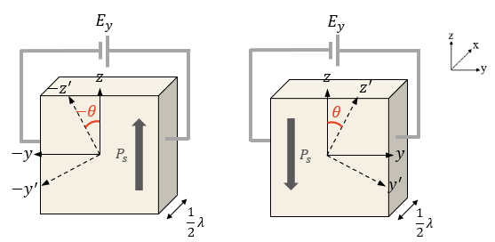
圖2. 14鈮酸鋰晶體施加$y$方向電場之光軸偏轉示意圖

2.4.2 電光偏振模態耦合器
利用2.4.1電光效應的觀念，在這節介紹一濾波器—摺疊索爾克濾波器(Fold Šolc-type filter)，於西元1965年，由Ivan Šolc提出此機制[19]，他利用一連串交錯連續排列的半波板(Half-wave plate)，如圖2.15所示，旋轉光經過晶體後的偏振方向，藉由快慢兩軸方向之偏振光傳播速度不同，相位差為半波相位時，來達成旋轉偏振的目的，而每一片雙折射晶體平板的厚度須滿足半波板相位延遲的長度$t$：
(2-66)
(2-66)
$$t=\frac{λ}{2\left(n_{o}-n_{e}\right)}$$
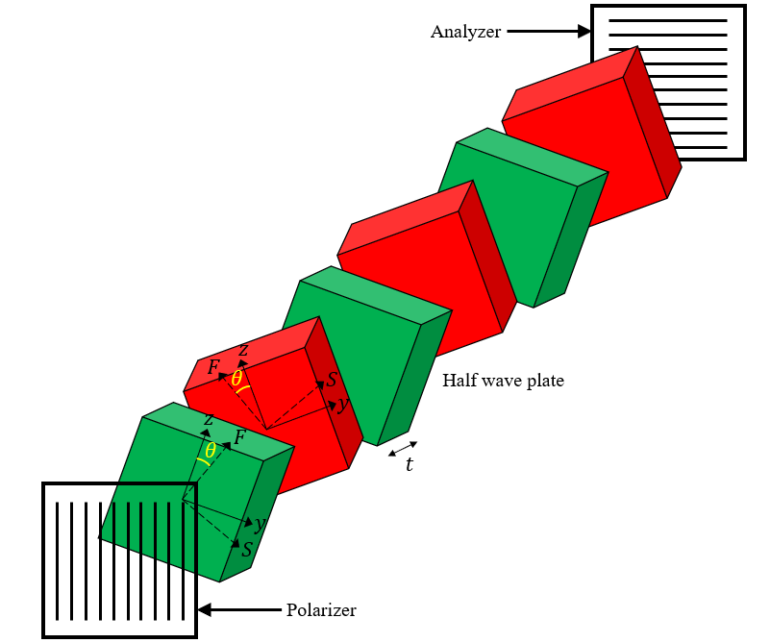
圖2. 15索爾克濾波器示意圖

而索爾克濾波器以半波板旋轉偏振之過程，當入射一道垂直偏振方向(TM)與第一塊半波板之光軸夾角為$θ$的偏振光，由於半波板會另光相位延遲$π$，因此經過半波板後，其偏振方向會往光軸夾角的方向旋轉$2θ$，而第二塊半波板光軸與原本入射偏振光夾角為$-θ$，故經過第一塊半波板之偏振光與第二塊半波板光軸之夾角為$3θ$，最後經第一塊及第二塊半波板後的出射偏振光會與原本入射之垂直偏振光呈$4θ$的夾角，若有$N$個週期的半波板，就會將偏振光旋轉$4Nθ$的角度，如圖2.16所示。
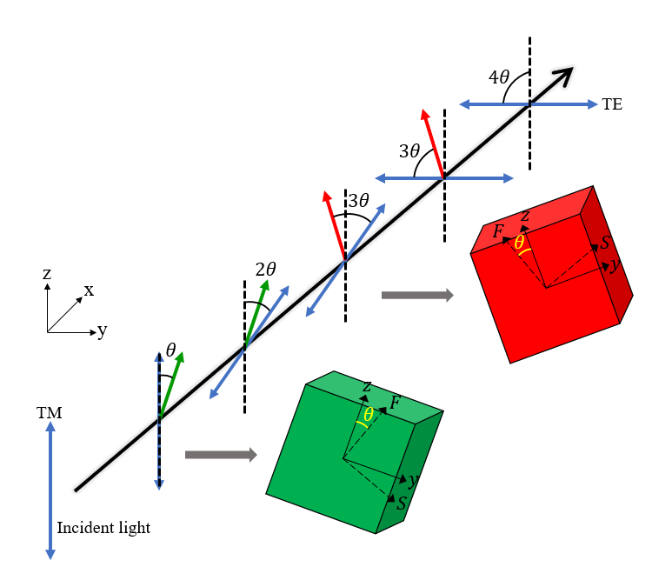
圖2. 16索爾克濾波器垂直偏振光經過一個週期半波板之偏振變化過程示意圖

若以Jones Matrix來計算之，我們可以得出：
(2-122)
(2-121)
$$\left(\begin{matrix}V_{y}^{'} \\ V_{z}^{'}\end{matrix}\right)=\left[R\left(θ\right)W_{0}R\left(-θ\right)R\left(-θ\right)W_{0}R\left(θ\right)\right]\left(\begin{matrix}V_{y} \\ V_{z}\end{matrix}\right)$$
$$R\left(θ\right)=\left[\begin{matrix}\cos{θ} & \sin{θ} \\ -\sin{θ} & \cos{θ}\end{matrix}\right]$$
$$W_{0}=e^{-iϕ}\left[\begin{matrix}e^{{iΓ}/2} & 0 \\ 0 & e^{{-iΓ}/2}\end{matrix}\right]$$
$$Γ=\left(n_{o}-n_{e}\right)\frac{w}{c}t$$
其中$\left(\begin{matrix}V_{y} \\ V_{z}\end{matrix}\right)$為入射光偏振態， $\left(\begin{matrix}V_{y}^{'} \\ V_{z}^{'}\end{matrix}\right)$則為經過一個週期的半波板後之光偏振態，$R\left(θ\right)$為座標轉換矩陣，其角度$θ即$入射光之偏振方向與光軸的夾角， $W_{0}$為相位延遲矩陣，其中$ϕ$即為絕對相位差，$Γ$為相位延遲項。
(2-70)
(2-69)
(2-68)
(2-67))
由於晶體的長度沿著$-x傳播方向之$長度為符合半波板條件的長度$t$，所以忽略絕對相位差後， $e^{-iϕ}$被省略，而相位延遲矩陣可改寫成：
(2-71)
$$W_{0}=\left[\begin{matrix}i & 0 \\ 0 & -i\end{matrix}\right]$$
若有$N$個週期的半波板，再將(2-67)式整理後得出：
(2-72)
$$\left(\begin{matrix}V_{y}^{'} \\ V_{z}^{'}\end{matrix}\right)={\left[\begin{matrix}\cos\left(-4θ\right) & \sin\left(-4θ\right) \\ -\sin\left(-4θ\right) & \cos\left(-4θ\right)\end{matrix}\right]}^{N}\left(\begin{matrix}V_{y} \\ V_{z}\end{matrix}\right)$$
我們在一連串的半波板的前後加入互相垂直的偏振片(polarizers)，就可達到選取特定波長及偏振的濾波功能，在(2-72)式前後加上偏振片的Jones Matrix矩陣，可得出穿透率公式：
(2-73)
$$T=\sin^{2}\left(2Nρ\right)$$
光從入射至出射之偏振會旋轉的角度為$2Nρ$，而從上式得出，在$2Nρ$為$\frac{1}{2}π$，即為${90}^{°}$時有最大穿透率$T=1$。
而我們可以積體化在單塊鈮酸鋰晶體上實現索爾克濾波器，藉由週期性結構之正負晶疇排列，並施加$y$方向之外加電場，而正負晶疇之光軸旋轉的方向相反，這時可以透過預先設計好的每一組正負單位晶疇長度滿足波長相位延遲的週期長度施以側向電場$Ε_{y}$，並在入射光處及出射光處放置偏振片(Polarizer)和檢偏器(Analyzer)，就可以等效為摺疊索爾克濾波器，如圖2.17所示，而此結構稱為電光偏振模態耦合器(Electro-optic polarization mode converter, EO-PMC)。
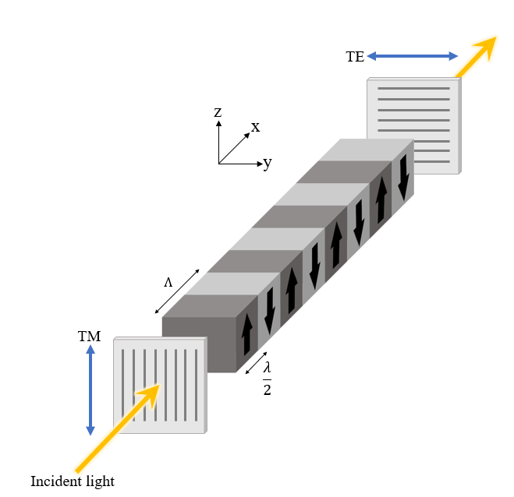
圖2. 17週期性極化反轉鈮酸鋰晶體時實現索爾克濾波器示意圖

我們需要的鈮酸鋰晶體週期為索爾克濾波器之半波板的兩倍長，即$Λ=2t$，本論文將利用此概念，給定特定的波長，並施加在$y$方向上不同電場，藉此達到轉換偏振的作用，即TM偏振態(Transverse magnetic modes)與TE偏振態(Transverse electric modes)相互轉換，並消除在晶片內部累積的時間延遲。

第三章 模擬與元件設計
有了第二章的理論，接下來將設計本論文所需的非週期晶疇極化反轉，而我們所使用的是基因演算法(Genetic algorithm, GA)，並以非週期性光學超晶格結構(Nonperiodic Optical Superlattice, NOS)的方式設計，與模擬退火法(Simulated annealing, SA)之Aperiodic Optical Superlattice(AOS)方式相比，NOS較不受晶格大小的影響，也可能實現更好的轉換效率以及光譜形狀保真度[20]，並可得到近似全域最佳解。基因演算法又名遺傳演算法，是所有演化式演算法(Evolutionary algorithms, EA)中著名理論，於西元1975年，由John Holland與其學生共同提出[21]，基因演算法是一種最佳化之空間搜尋法，因此被廣泛運用在解決最佳化問題，其利用達爾文(Charles Darwin, 1809-1882)提出的《進化論》，發展出的「物競天擇，適者生存」的概念，模仿自環境中優勝劣汰之生物演化機制，進行全域搜索與優化來得到此問題的最佳解。
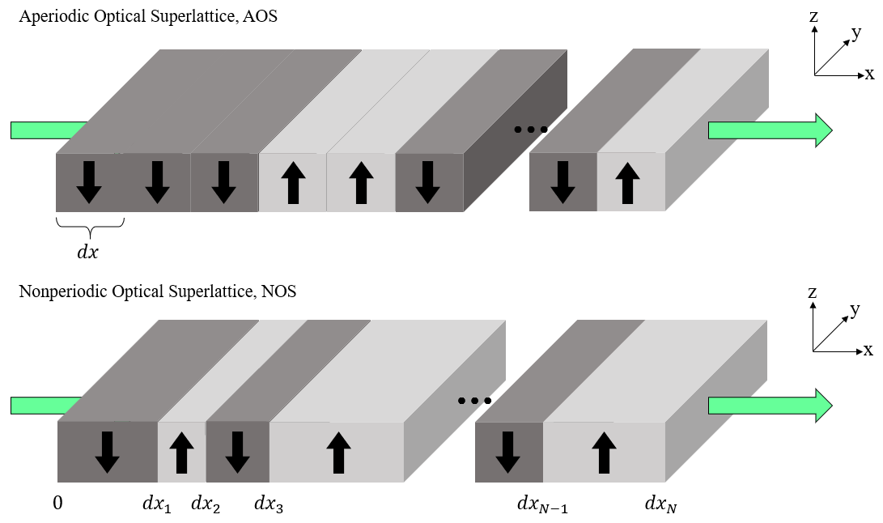
圖3. 1 AOS與NOS結構示意圖

3.1 基因演算法
在基因演算法裡，將每一個問題的解稱為個體，可表示為一個變數序列或叫做基因串(gene string)，以下詳細說明基因演算法步驟[22]：
- 編碼(Encoding)：
首先須對問題作型態分析，釐清所要分析之變數，而這些變數相當於生物學中的基因，進行編碼時，通常以二進位編碼(binary encoding)與實數編碼(real-valued encoding)表示之，將編碼後之二進位碼或實數碼組合起來，成為字串，又相當於生物學中的染色體(chromosomes)。
- 產生初始族群(Initial population)：
以隨機方式產生族群，決定此族群之個體數目(Population size)，每個個體均攜帶不同基因串，有時操作者也可以干預此隨機產生的過程，以提高初始種群品質，個體數量多寡直接影響基因演算法之運行速度及精確度，而數量越多程式運行速度越慢，但相對有較全域的搜索與具多樣性並有效計算達到收斂之目的，較不易陷入局部最佳解(Local Optima)[23]，在本論文中，變數個數(NVAR)需考慮到晶體長度與準相位匹配之週期長度。
- 計算適應值(Fitness)：
在每個世代(Generation)開始時，會先對所有個體進行適應力分析，即代入我們設定的目標函數(Objective function)，判斷個體在經由基因操作後能否繼續留在族群中，個體越符合適應函數(Fitness function)，表示適應能力越高，生存的機會也就越大，反之，淘汰機會也就越大，在最佳化問題中，好的適應函數能快速縮小搜尋空間達到目標最佳解。
- 選擇與複製(Selection and Reproduction)：
其目的於產生適存度較高的新一代，而得出最佳解的族群，須從原來族群中篩選出較佳的個體，來組成下一代的族群，而基因演算法使用選擇運算子(Selection operator)進行操作，常見方法其一為輪盤法(Roulette wheel selection, RWS)，假設一可轉動輪盤，在輪盤上劃分若干扇形，扇形面積大小正比於個體知適應度，個體適應值越高，其佔有族群適應值總和的比例越高，在輪盤上所佔之面積也就越大，因此被選中的機率也越高，但此方法選擇誤差較大，而若當前群體中，的最佳化個體迅速充滿整個群體，會導致族群多樣性降低，基因演算法也會過早喪失進化能力。如圖3.2所示，此輪盤劃分為5個個體適應值，藍色之個體佔有最大面積，擁有最大的適應值，其被選擇的機率最高，反之，紅色之個體所佔的面積最小。
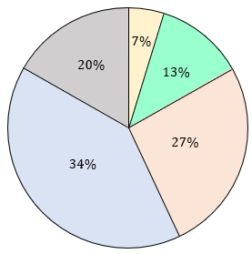
圖3. 2輪盤法示意圖

另一方法為隨機通用抽樣(Stochastic Universal Sampling, SUS)，與輪盤法相似，其方法為使用$N$個等間距的取樣點位置，而不是如輪盤法中使用單個取樣點，其中$N$是所需的選擇個數，而第一個取樣點位置為隨機選擇，其須位於位於$\left[0,1/N\right]$之間，而後每間隔$1/N$選擇一個個體，直至選擇$N$個，由於此方法完全是根據個體在總體中的位置來選擇的，因此可避免選擇偏差的存在，也能維持族群中的多樣性[24]，因此我們使用此選擇方法。如圖3.3所示，按照其個體適應值排列組成的分佈，圖中為對10個個體選擇6次，即$N=6$，因此取樣點間隔為$1/6=0.167$，由圖可知被選擇之個體為1、2、3、4、6、8。
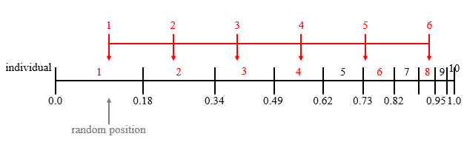
圖3. 3隨機通用抽樣示意圖[24]

- 交配(Crossover)：
又稱重組(Recombination)，通過選擇後的個體進行交配而產生新的個體或物種，在選擇過程中產生之子代(Offspring)中，隨機選取兩個個體，並將其基因重新排列或組合，以產生新的兩個個體，依照設定的機率值稱為交配率$P_{c}$(Crossover rate)，通常設定值為大於0.6到小於1之間。在二進為編碼中，較常用的交配方式有三種，單點交配(Single point crossover)、多點交配(Multi-point crossover)、均勻交配(Uniform crossover)，圖3.4為舉例單點交配，依亂數決定一切斷點，將基因串切成兩部分，再將切開的部分重組成一對新的個體。
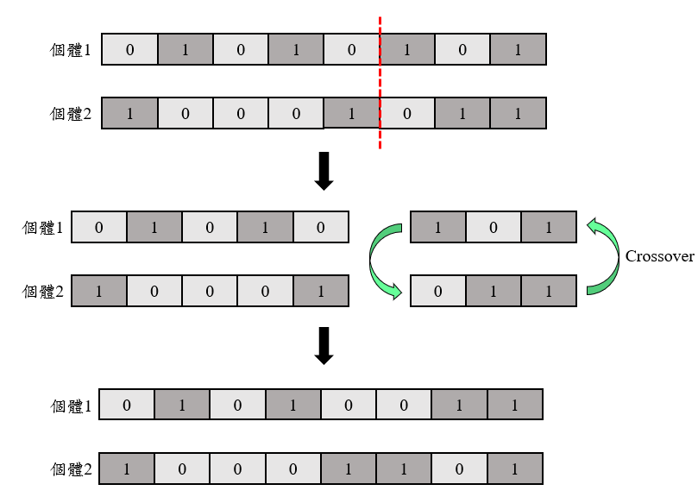
圖3. 4單點交配示意圖

而本論文使用的實數編碼，其常用的交配方式有兩種：
- 線性重組(Linear crossover)：為使用親代的線性函數個體來產生新的子代，而親代對應子代可依照下列式子[25]：
(3-1)
$$C\left(i\right)=α_{i}P_{1}+β_{i}P_{2}$$
其中， $C\left(i\right)$為子代個體的第$i$個變數， $P_{1}$、 $P_{2}$為兩個親代個體， $α_{i}$、 $β_{i}$為常數。
線性重組的計算較簡單，因此計算速度更快，也可允許生成大量的子代，還可控制選擇範圍的變化，但若$α_{i}$、 $β_{i}$常數值選擇不恰當，會導致陷入局部最佳解。
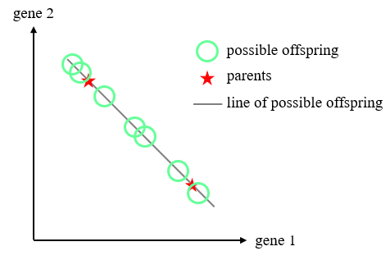
圖3. 5線性重組示意圖

- 混和重組(Blend crossover)或稱中間重組(Intermediate crossover)：在親代的變化值之間或周圍選擇子代的變化值，其子代的產生描述為以下式子[26]：
(3-2)
(3-3)
$$C\left(i\right)=P_{1}\left(i\right)×γ+P_{2}\left(i\right)×\left(1-γ\right)$$
$$γ=\left(1+2α\right)×r-α$$
式(3-2)中，$C\left(i\right)$為子代個體的第$i$個變數， $P_{1}\left(i\right)$、 $P_{2}\left(i\right)$為親代個體的第$i$個變數，而式(3-3)中，$γ$為一介於區間$\left[-α,1+α\right]$的隨機變數，$α$定義為可能產生子代的區域大小，若$α=0$代表子代的範圍與親代存在的範圍相同，但子代的變數不會在可能出現之區域的邊界上生成，會造成變數的區域隨世代縮小，因此我們透過定義$α$值來防止此現象，而通常$α=0.25$為最佳值，其確保子代的範圍會大於親代的範圍， $r$則為0至1之間的隨機數，圖3.6代表中間重組後的子代與親代相比變數值的範圍[27]。
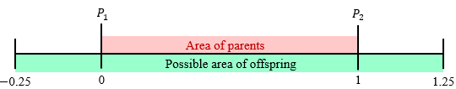
圖3. 6在區間[-0.25,1.25]中間重組後的子代與親代之範圍示意圖

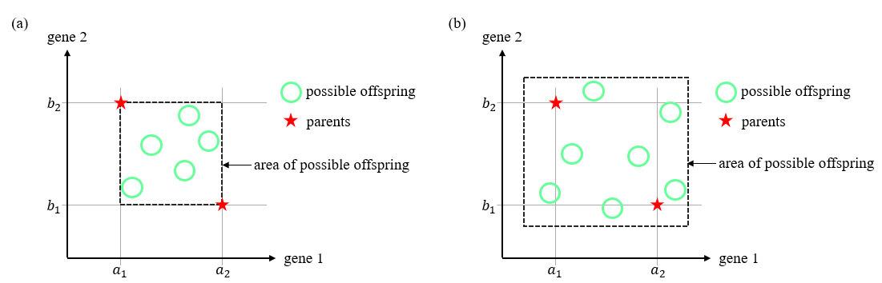
圖3. 7中間重組示意圖(a)$α=0$ (b)$α>0$

對於不同問題尋找最佳解時，都有不同的最佳交配率，而交配率太高或太低都不好，太高會使挑選出的每一組基因都進行交配，造成無法保留原始族群之基因特性，太低又會導致新的世代存在過多的原始族群中的個體，使演化速度緩慢或停滯不前。
- 突變(Mutation)：
在生物演化中，生物因某然的偶然因素，基因被改變而產生出新的物種，而基因演算法的突變出自相同概念，為跳脫收斂至局部最佳解使其達到全域最佳解，會隨機產生一個突變的機率，稱為突變率$P_{m}$(Mutation rate)，通常將此值設定在0至1之間(介於0.001~0.05)，突變率相較於交配率來得低許多，而交配率與突變率總合必為1。所謂突變，是一種隨機算法，能夠避免因選擇與交配運算後，造成某些信息遺失，確保基因演算法的有效性，若使用突變來改變編碼串中部分基因，可從局部的角度使個體更加逼近最佳解，進而提高演算法的局部搜尋能力(Local search) ，還能維持群體的多樣性，以防止過早收斂於局部最佳解，而無法獲得全域最佳解。二進位編碼的突變方法，將每個個體上的基因都產生一隨機數值，若此數值小於突變率時，此位置之位元值做0與1的互換(即$0→1或1→0$) ，此舉對個體上的每個基因皆存有突變的機率，如圖3.8所示。
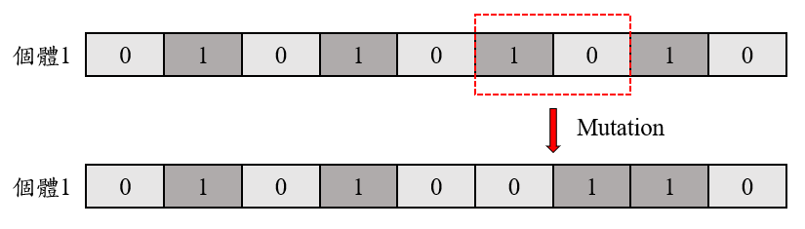
圖3. 8二進位編碼突變示意圖

而實數編碼的突變與二進位編碼突變的方法相似，需定義突變率及突變量之大小，突變描述式如下[26]：
(3-6)
(3-5)
(3-4)
$${Var}^{'}\left(i\right)=Var\left(i\right)+S_{i}×r_{i}×a_{i}$$
$$r_{i}=r×{domain}_{i}$$
$$a_{i}=2^{-u×k}$$
其中， $Var\left(i\right)$為實數變數在第$i$個位置， ${Var}^{'}\left(i\right)$則為突變後之第$i$個位置的實數變數， $S_{i}$為$+1$或$-1$，兩者機率為均勻隨機， $r_{i}為$突變值的範圍，其定義為參數$r$與變量域得出， $u$為介於[0,1]之間的隨機變數， $k$為突變精確度，其間接定義了可能的最小突變範圍以及突變範圍內變異的分佈，最小的相對突變範圍為$2^{-k}$，最大為$2^{0}=1$，因此實數突變的突變量範圍介於$\left[r,r×2^{-k}\right]$之間。
最佳突變範圍的大小取決於所考慮的問題，也可能在優化過程中發生改變，當個體適應良好時，突變範圍較小的值通常是成功的，若是突變範圍較大的值，則可以在成功時更快產生良好的結果，因此好的突變方法通常以突變範圍較小的值有高突變機率產生，突變範圍較大的值有低突變機率產生，如下圖所示。
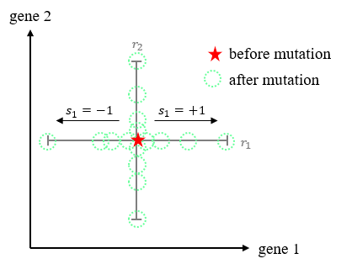
圖3. 9二維實數突變示意圖

- 產生新世代(New generation)：
經過選擇、交配及突變一連串過程後，會產生新世代個體，不同於初始族群，適應度高之個體會有更高的機率被選擇而生下一代，適應度低的個體會逐漸被淘汰掉，故族群的適應度會越來越高，通常族群取代的方式有兩種，一為全部取代，將原始族群中所有個體全部以新的個體取代，並成為新的族群；另一為保留菁英，將原始族群中適應度高者保留下來，新的個體則取代適應度較低的個體，此方式可確保新的子世代族群適應度不會降低。
- 遷移(Migration)：
此機制將族群劃分為多個次族群(subpopulations)，這些次族群在一定數量的世代內獨立演化，過了這個個定數量的世代後，許多個體會散布在次族群間，即遷移至其他族群，遷移率(Migration rate)、遷移個體之選擇方式以及遷移的方法決定了次族群之間的信息交換與遺傳多樣性。其中，遷移的機制須由兩項主導，一為進行遷移之個體的選擇方式，均勻隨機，即隨機抽取個體進行遷移，基於適應度則為選擇適應度高的個體進行遷移；另一項為次族群之間個體遷移的結構模式，以下介紹三種結構：
- 無限制遷移(Unrestricted migration)：又稱為完整的網絡(Complete net)，是最為通用的遷移模式，個體可以從任何次族群遷移至另一個次族群，相對於每個次族群，其他次族群則建立遷移庫，再從此處隨機且均勻得確定個體遷移數，如圖3.10所示。
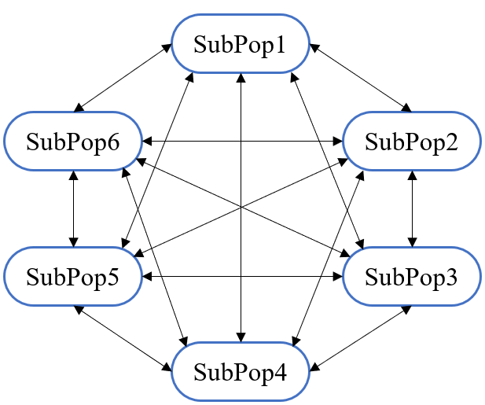
圖3. 10無限制遷移示意圖

- 環狀遷移(Ring migration)：個體在相鄰且依照特定方向的次族群之間遷移，例如，在族群6的個體僅遷移至次族群1，而在次族群1的個體也遷移至次族群2，以此類推，如圖3.11 所示。
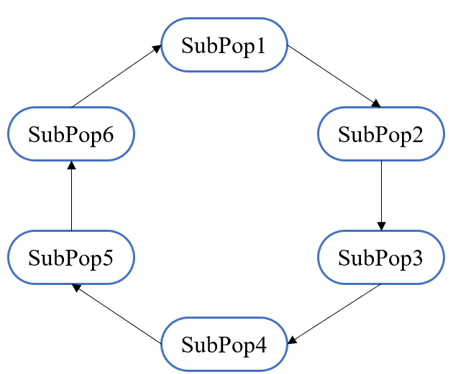
圖3. 11環狀遷移示意圖

- 鄰域遷移(Neighbourhood migration)：與環狀遷移的概念相似，僅在相鄰的次族群間進行遷移，不同的是，其可以發生於次族群間的任一方向，並根據所需的選擇方式，從相鄰的次族群中決定出可能遷移的個體，再從這些個體中進行最終遷移。
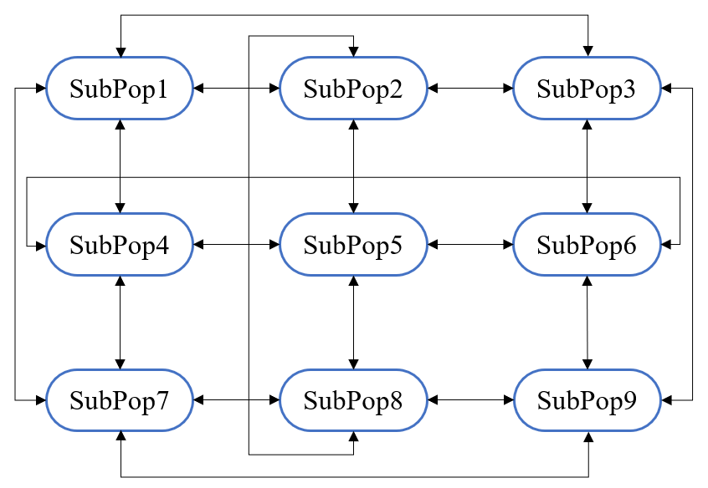
圖3. 12二維鄰域遷移示意圖

上述這些步驟會不斷重複，新產生的子代又會繼續分析個體，計算適應度，在經交配、突變以及遷移，並產生第三代，周而復始，持續迭代直至滿足終止條件(Terminative condition)，終止條件又稱停止準則(Terminative rule)，一般終止條件有以下幾種：
- 進化次數的限制；
- 計算耗費的資源限制，如計算時間或計算占用的記憶體等；
- 其中一個體已經滿足最佳解的條件，即到達最小之目標函數，此處的最佳解需視問題而定；
- 適應度已達飽和，若是繼續進化不會產生適應度更好的個體；
- 人為的干預；
- 以上條件達到兩項或更多項的組合。
滿足上述任一項，基因演算法的迴圈便會停止運算，若無法滿足則會繼續，一般來說，初始族群並不會在一開始就滿足終止條件，需經過幾個世代的演化才有機會達成，圖3.13為整個基因演算法之流程圖。
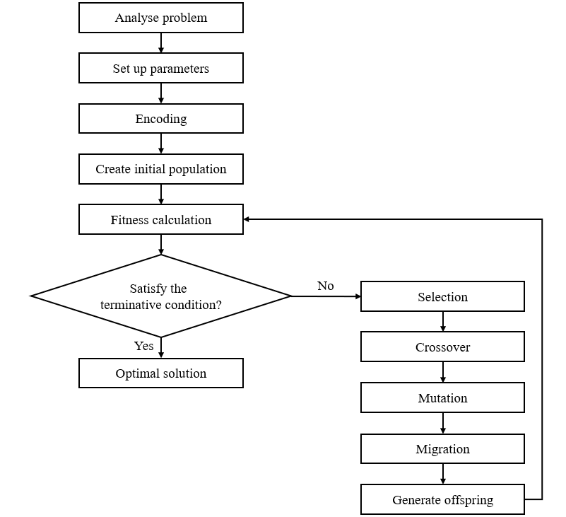
圖3. 13基因演算法流程圖

3.2 模擬退火法
這個小節將介紹與基因演算法比較的另一演算法，模擬退火法(Simulated annealing, SA)，於西元1983年，由S. Kirkpatrick、C. D. Gelatt及M. P. Vecchi[28]等人所提出並發明出，其為解決全局優化問題的另一可選的演算法，模擬退火法為一種通用隨機演算法(Randomized algorithm)，在一定時間與諾大的搜尋空間內，尋找問題之最佳解。
源自於冶金學(Metallurgy)中的退火，將材料加熱至特定溫度後，其原子因獲得能量而在空間中自由移動，隨著溫度依照特定速率的下降，這些原子逐漸趨於穩定而停在不同的狀態，並以最低位能的形式排列，即結晶(Crystallization)，若冷卻速率較緩慢，會使原子有較高的機率可以找到比原先更低的內能之位置，如圖3.14所示，此過程的目的在於增加晶體的體積，並減少晶格中的缺陷，如何對溫度做有效調整為一大重點。
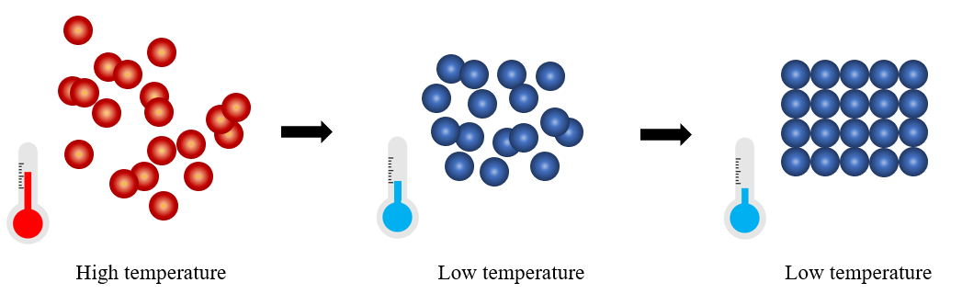
圖3. 14模擬退火法原子運動示意圖

模擬退火法的原理利用此概念，需先設定初始值(單位晶疇個數(NVAR)、最小單位晶疇長度(dx))、初始溫度($T_{in}$)、退火後最終溫度($T_{a}$)以及溫度之下降率($A_{s}$)，而降溫速率的設置須注意，若速率太高易使晶體缺陷還沒完全恢復時，程式已結束退火過程，導致收斂至區域(Local)最佳解而非全域(Global)最佳解，如圖3.15所示；接著，須建立目標函數(Objective function)，其代表退火的溫度降低後所得之解的大小，而模擬運算目的在於找出最佳解，即目標函數之最小值。
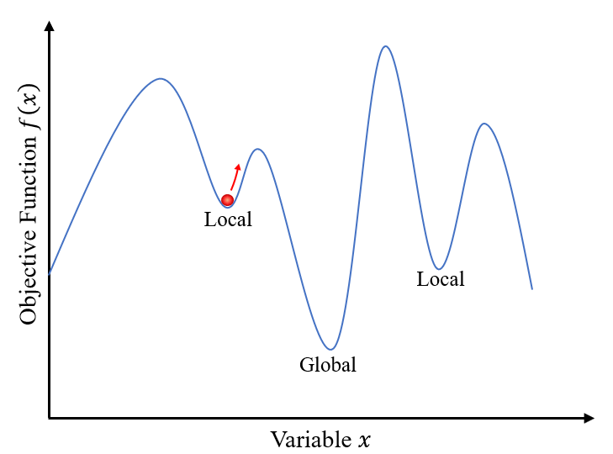
圖3. 15全域解與區域解示意圖

程式會從第一格晶疇開始依序翻轉，而每翻轉完一格晶疇即計算一次翻轉後之目標函數的值，利用翻轉前後的目標函數之相減差值，來判斷此次的晶疇翻轉是否降低目標函數，若目標函數值被降低即此次翻轉成立，若目標函數值沒有被降低，晶疇則翻轉回原來狀態，直至收斂至最佳解，而上述提及為避免收斂至區域最佳解，需在程式中加入一跳脫函數，如下式[29]：
$$ρ\left(T\right)=exp\left(-\frac{∆E}{T}\right)$$
其中，$ρ$為機率函數， $∆E$為目標函數之差值， $T$為退火之溫度，而翻轉後之目標函數的差值並無減少，還可觀察機率函數與跳脫函數的比值，若翻轉後的機率函數小於跳脫函數，即$ρ<e^{{-∆E}/T}$，保留翻轉後的結果，若翻轉後的機率函數大於跳脫函數，即$ρ>e^{{-∆E}/T}$，則翻轉回初始狀態繼續向後進行翻轉。模擬退火法之完整流程圖如下：
(3-7)
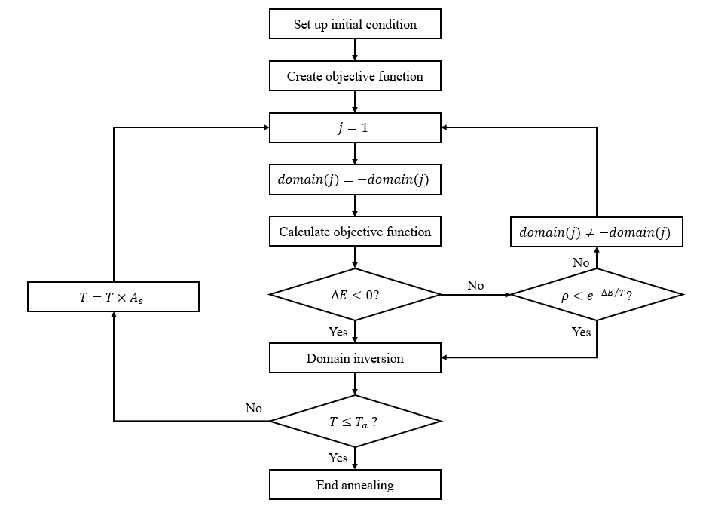
圖3. 16模擬退火法流程圖

3.3 演算法比較
以上兩種演算法都能夠進行全域搜索並優化而得出問題之最佳解，而本論文所選擇的是基因演算法，其原因在其相較於模擬退火法，其全域之搜索能力佳，也較容易跳脫區域最佳解，而經過許多世代的演化便能得到最接近真正最佳解之解，但也因搜索較全域，所以收斂較緩慢，運算時間較長，若沒有一個確切的適應度函數(即目標函數)來表示其問題之優劣，會導致基因演算法的進化失去導向，因此合適的適應度函數以及設置正確的演算法參數顯得極為重要，以下表格為二者舉例之比較。
表3. 1基因演算法與模擬退火法之比較
模擬退火法(SA) | 基因演算法(GA)
基於單一解決方案的演算法 | 基於群體的演算法
作用於隨機選擇原則 | 最佳解收斂的機率隨著迭代次數的增加而增加
運算速度快 | 運算速度較慢

3.4 元件設計理論
本論文使用形式二簡併(Type-II degeneracy)的自發參量下轉換加入電光偏振模態耦合器合併為一段非週期性極化反轉之鈮酸鋰晶體結構(Aperiodically poled lithium niobite, APPLN)，通過Type-II SPDC產生波長為1570 nm的單光子，其產生的光子對為正交偏振，而此工作波長的設計適用於我們的雷射光源，而不同偏振的光在晶體中會產生時間延遲，所以在SPDC結構中加入調整偏振的結構來消除二者折射率產生的時間延遲，即為EO-PMC，在此結構上施加y方向上的電場，使不同極化方向之晶疇轉不同角度；因為此兩種非線性轉換之週期不同，需使用非週期極化反轉之結構來達成，設計之結構長度為2公分，如圖3.17所示。
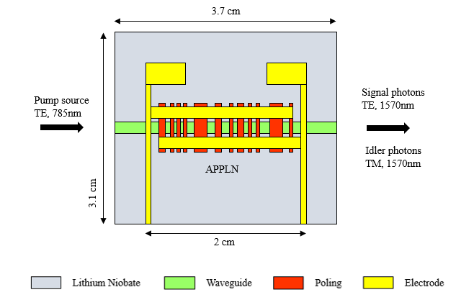
圖3. 17鈮酸鋰非週期極化反轉結構設計之示意圖

我們將利用3.1.1節的基因演算法，並透過軟體Matlab®內的快速傅立葉轉換功能來實現模擬並優化出所需的非週期性晶疇極化反轉的鈮酸鋰晶體，以下將詳細說明。
有了上述之條件後，使用式(2-8)可計算出對應的週期結構，這裡我們使用傅立葉轉換(Fourier transform)的方式，將空間週期轉換為空間頻率(Spatial frequency)來分析，此傅立葉轉換之公式為下式[30]：
(3-8)
$$F\left\{G\left(f\right)\right\}=\int_{-∞}^{∞}{g\left(x\right)exp\left(-i2πxf\right)dx}$$
其中，$G\left(f\right)$為空間頻率，$g\left(x\right)$為結構之函數，在時域與頻域轉換的實際狀況下，上下界並非無限，是有限長的序列，因此須採用離散傅立葉轉換(Discrete Fourier Transform, DFT)的形式，將式(3-8)改寫為：
(3-9)
$$G\left[k\right]=\sum_{n=0}^{N-1}{g\left[n\right]}exp\left(-i\frac{2π}{N}nk\right)$$
其中，$G\left[k\right]=F\left\{g\left[n\right]\right\}$，$g\left[n\right]$為原始函數，$n=0\sim N-1$。
當需運算的圖形複雜度過高時，例如本論文所需計算之非週期圖形時，此時需使用更快速的算法，稱為快速傅立葉轉換(Fast Fourier Transform, FFT)，一般離散傅立葉轉換的時間複雜度為$O\left(N^{2}\right)$，但在取樣時會造成計算上的負擔，透過快速傅立葉轉換可將時間複雜度降低至$O\left(n\log{n}\right)$，其中n為資料大小，符號O則描述在演算中輸入n個輸入值時，所需的時間與n之關係。
因此我們利用上述之概念與方法來設計一目標函數(Objective function)，此目標函數如下式[31]：
(3-10)
$$Ob=\sum_{i=0}^{n}{\left[w_{i}\left(k_{i}\right)×\left|η_{i}\left(λ_{i}\right)-η_{eff}\left(λ_{i}\right)\right|\right]+β×\left[max\left\{η_{eff}\right\}-min\left\{η_{eff}\right\}\right]}$$

其中，n為設定其準相位匹配的週期個數，$w_{i}\left(k_{i}\right)$為對應個空間頻率的權重(Efficiency weighting)，$η_{i}\left(λ_{i}\right)$為空間頻譜中各設定之空間頻率所對應的傅立葉係數，$η_{eff}\left(λ_{i}\right)$為空間頻譜中各設定之空間頻率所計算出的傅立葉係數理論值，因此式(3-10)中的第一項可表示為決定各空間頻率之間，傅立葉係數相對的大小；而$β$為效率等高係數，$max\left\{⋯\right\}$與$min\left\{⋯\right\}$分別為不同空間頻率所對應的傅立葉係數之最大與最小值，藉由調整權重並加總來達到優化的目的。

3.4.1 自發參量下轉換在非週期晶疇極化反轉結構之模擬機制
從傅立葉轉換來看，非週期的晶體結構能更有彈性地提供倒易向量(Reciprocal vectors)，其為一種描述空間波函數傅立葉轉換後之週期性的方式，在這裡，我們展示鈮酸鋰晶體具有AOS的概念之NOS結構，其被分割成許多塊，沿著傳播方向具有隨機倍數的晶疇長度，每個晶格的介面平行於YZ平面，雷射沿著X軸方向從左側射入晶體並通過準相位匹配非線性光學過程產生SPDC，從我們設計的工作波長來看，即可使用二倍頻(或二次諧振波)(SHG)的轉換效率，在小信號及緩變包絡近似(Slowly varying envelope approximation, SVEA)，二倍頻的轉換效率為[32]：
(3-11)
$$η_{SHG}=\frac{8π^{2}{\left|d_{31}\right|}^{2}I_{ω}L^{2}}{cε_{0}λ^{2}n_{2ω}n_{ω}^{2}}{\left|\frac{1}{L}\int_{0}^{L}{\tilde{d}\left(x\right)e^{iΔkx}dx}\right|}^{2}$$
其中，$\tilde{d}\left(x\right)$代表晶格的極化方向，取二進制值為$1$或$-1$，$c$為真空中的光速，$ε_{0}$為真空中之介電常數，$λ$為入射波長，$L$為晶體總長度，將晶體分為N個晶格，而最後一項定義為有效非線性係數$d_{eff}\left(λ\right)$，其可表示為：
$$d_{eff}\left(λ\right)=\left|\frac{1}{L}\int_{0}^{L}{\tilde{d}\left(x\right)e^{i∆kx}dx}\right|$$
$$=\frac{1}{L}\left|\sum_{q=0}^{N-1}{\tilde{d}\left(x\right)\int_{x_{q}}^{x_{q+1}}{e^{i∆kx}dx}}\right|$$
$$∆k=\frac{2π}{l_{c}\left(λ\right)}$$
其中，$q=0,1,2,⋯(N-1)$，每塊晶格的位置位於$z_{q}$與$z_{q+1}$之間，透過優化$\tilde{d}\left(x\right)$來獲得所需之非週期極化晶體結構，$l_{c}\left(λ\right)$為同調長度(coherence length)，接著，我們計算式(3-12)，假設每單位晶疇厚度為$∆x$，則$N=L/{∆x}$，可得出以下結果：
(3-12)
(3-13)
$$d_{eff}\left(λ\right)=\frac{1}{N∆x}\left|\sum_{q=0}^{N-1}{\tilde{d}\left(x\right)\int_{x_{q}}^{x_{q}+∆x}{e^{i\left[{2π∆x}/{l_{c}\left(λ\right)}\right]}dx}}\right|$$
$$=\left|sinc\left[\frac{∆x}{l_{c}\left(λ\right)}\right]\right|×\left|\left\{\frac{1}{N}\sum_{q=0}^{N-1}{\tilde{d}\left(x\right)e^{i\left[{2π∆x}/{l_{c}\left(λ\right)}\right]}}\right\}\right|$$
其中，$sinc\left(x\right)={\sin\left(πx\right)}/{\left(πx\right)}$。由(3-14)式中，可得知對於優化非週期晶疇結構，可藉由找尋$d_{eff}\left(λ\right)$的最大值，此最大值的其一條件為：
(3-14)
(3-15)
$$∆x=\frac{\left(2m+1\right)}{2}l_{c}\left(λ\right), m=0,1,2,⋯$$
則此係數最大值為$2/π$($≈0.6366$)，當$m=0$時，而另一條件為最大值需對應於完美的同調長度出現。

3.4.2電光偏振調制在非週期晶疇極化反轉結構之模擬機制[33]
在這裡我們將運用第二章中2.4.1的電光效應與2.4.2的電光偏振模態耦合器中索爾克濾波器的概念，並使用電光的耦合方程式(Coupled-mode equations)，以表示雷射偏振光入射電光非週期性極化反轉鈮酸鋰晶體(EOAPPLN)後，再外加y方向上的電場$E_{y}$，其出射的訊號光之兩正交偏振模態的相互轉換(即$TM↔TE$)，也就是非尋常光(e-ray)與尋常光(o-ray)的能量轉換。而EOAPPLN無法預測下一個晶疇的正負極化方向，所以在使用電光之耦合方程式計算其結構時，會使用疊代的方式來完成偏振轉換的運算，如下圖所示：
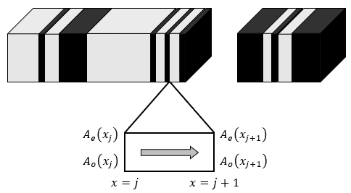
圖3. 18非週期性結構之疊代關係示意圖

同自發參量下轉換的模擬機制，我們假設此電光非週期結構由$N$個晶疇組成，而每個晶疇厚度為$∆x$，晶疇之極性$+1$與$-1$代表晶疇的$+z$與$-z$極化方向，考慮尋常光及非尋常光偏振態，分別以波數$β_{o}$與$β_{e}$沿著非週期性極化反轉鈮酸鋰晶體之x軸傳播，當施加$E_{y}$電場，z方向晶疇反轉時，泡克耳斯電光係數(Pockels Coefficients)$r_{51}$的符號反轉，晶體之介電張量的擾動部分沿x方向調製，其耦合方程式由下式給出：
(3-16b)
(3-16a)
$$\frac{d}{dx}A_{o}\left(x\right)=-iκ\left(x\right)A_{e}\left(x\right)e^{i∆βx}$$
$$\frac{d}{dx}A_{e}\left(x\right)=-iκ^{*}\left(x\right)A_{o}\left(x\right)e^{i∆βx}$$
其中，$A_{o}\left(x\right)$及$A_{e}\left(x\right)$為尋常波(ordinary-wave)與非尋常波(extraordinary-wave)模態的場振福包絡(Field amplitude envelopes)，$∆β$為$β_{o}$與$β_{e}$兩模態之間的波向量不匹配，即$∆β=β_{o}-β_{e}$，而$κ^{*}\left(x\right)$為耦合係數，如下式定義：
(3-17)
$$κ\left(x\right)=\frac{π}{λ_{0}}{\left(n_{o}n_{e}\right)}^{3/2}r_{51}E_{y}s\left(x\right)$$
式(3-17)中，$λ_{0}$為電磁波在真空中的波長，$n_{o}$及$n_{e}$分別為尋常波與非尋常波模態的折射率，$s\left(x\right)$為符號函數(Sign function, sgn)，$s\left(x\right)=±1$，其表示晶體在x位置的$±z$晶疇極化方向。若我們假設$x_{j}=j∆x$表示在APPLN的第$j$個晶格的位置，其中$j=0,1,2,⋯\left(N-1\right)$，而式(3-16)在$x_{j+1}$的位置之通解可得出：
(3-18a)
$$A_{o}\left(x_{j+1}\right)=e^{i\frac{∆β}{2}x_{j+1}}\left[P_{1}\left(x_{j}\right)\cos{rx_{j+1}+P_{2}\left(x_{j}\right)\sin{rx_{j+1}}}\right]$$

$$A_{e}\left(x_{j+1}\right)=e^{-i\frac{∆β}{2}x_{j+1}}\left\{P_{1}\left(x_{j}\right)\left[-\frac{∆β}{2κ\left(x_{j+1}\right)}\cos{rx_{j+1}}-\frac{ir}{κ\left(x_{j+1}\right)}\sin{rx_{j+1}}\right]+P_{2}\left(x_{j}\right)\left[-\frac{∆β}{2κ\left(x_{j+1}\right)}\sin{rx_{j+1}}+\frac{ir}{κ\left(x_{j+1}\right)}\cos{rx_{j+1}}\right]\right\}$$
(3-18b)
其中，$r^{2}={\left|κ\right|}^{2}+{\left(β/2\right)}^{2}$，因此上式中$P_{1}\left(x_{j}\right)$與$P_{2}\left(x_{j}\right)$可得解：
(3-19a)
$$P_{1}\left(x_{j}\right)=\sin{rx_{j}\left(i\frac{κ\left(x_{j}\right)}{r}A_{e}\left(x_{j}\right)e^{i\frac{∆β}{2}x_{j}}\right)+\left[i\frac{∆β}{2r}\sin{rx_{j}+\cos{rx_{j}}}\right]A_{o}\left(x_{j}\right)e^{-i\frac{∆β}{2}x_{j}}}$$

$$P_{2}\left(x_{j}\right)=\cos{rx_{j}\left(-i\frac{κ\left(x_{j}\right)}{r}A_{e}\left(x_{j}\right)e^{i\frac{∆β}{2}x_{j}}\right)-\left[i\frac{∆β}{2r}\cos{rx_{j}-\sin{rx_{j}}}\right]A_{o}\left(x_{j}\right)e^{-i\frac{∆β}{2}x_{j}}}$$
(3-19b)
接著，假設初始入射偏振光條件為：
(3-20a)
(3-20b)
$$A_{e}\left(0\right)=0$$
$$A_{o}\left(0\right)=1$$
則對於入射之尋常波，此電光非週期性極化反轉鈮酸鋰晶體的穿透率可以定義為：
(3-21)
$$T={\left|{A_{e}\left(x_{N}\right)}/{A_{o}\left(0\right)}\right|}^{2}$$
由上式可知，穿透率取決於$κ\left(x\right)$，因此也取決於$s\left(x\right)$與$E_{y}$，對於外在施加的電場$E_{y}$，透過所有晶疇的場與從某個疊代過程優化的$s\left(x\right)$加總，可以由式(3-18)來獲得在某些波長下達到最大的穿透率。

3.4.3 基因演算法流程與參數設定
我們將利用3.1節的基因演算法，套至我們的設計並優化出所需的非週期性晶疇極化反轉的鈮酸鋰晶體，以下將一一詳細說明步驟：
- 設定初始值：
在演算法開始運算之前，我們須將一些初始值及演算法相關之參數設定好，初始值例如：個體數(Population size/Individual numbers)、單位晶疇的個數、晶體之結構總長度(L)、最小單位晶疇長度或為晶籌的極化區域(domain)、汞浦光的波長($W_{p}$)、訊號光的波長($W_{s}$)以及溫度(T)，而閒置光的波長可利用此式來計算：$\frac{1}{W_{i}}=\frac{1}{W_{p}}-\frac{1}{W_{s}}$，而演算法參數的設定例如：交配率、突變率及遷移個數的比例等。個體數與單位晶疇個數的乘積為總個體數，其數量越多表示越容易找到最佳解，相對的運算時間也會增加；晶體之結構總長度即為非週期極化反轉區域的長度，若轉換效率要提高，結構長度就需越長，但產生出的波長半高全寬(Full width at half maximum, FWHM)也就越窄；最小單位晶疇長度為極化反轉之晶疇的最小長度，此為製程的考量而加入此限制；而交配、突變和遷移率在前一章節皆有詳細說明。
而本論文設定的交配率、突變率與遷移率皆使用預設值，分別為0.8、0.2及0.2。
- 計算週期：
以上述的參數為基底，計算出相位匹配所需的週期，此週期爾後可以做為設計最小單位晶疇的參考值，計算週期需要波長及波長在晶體中所對應的折射率，得出的週期分別為$Λ_{SPDC}=9.26 μm$，$Λ_{EOPMC}=21.79 μm$，四捨五入至小數點第二位。
- 產生隨機族群：
接著，會依照選擇的目標函數來產生族群之間的個體，為避免收斂時間過久以及無法跳脫局部最佳解，造成演算法效率降低的困境，所以合適目標函數的選擇為一重要課題。我們還需加入最小單位晶疇的長度限制，其考慮到製程的因素，若將晶疇長度設計過小，將會造成良率降低。
- 目標函數計算與結果排序：
在這裡我們利用上述提到的快速傅立葉轉換進行運算，將結構中正負晶疇的$1$與$-1$轉換到空間頻率，由步驟2計算得出該頻率，透過目標函數求得值後，再依此值的大小將不同個體進行排序。
- 選擇、交配、突變與遷徙：
在這個步驟中會分為三個部分，個體維持原樣保留至下一世代，會參與交配的個體，不進行交配的個體，其各自之間的比例會影響最後解的收斂程度，也會影響搜索全域最佳解的機率，若將保留至下一世代的個體比例增加，雖然能夠快速收斂，但卻會使跳脫出區域最佳解的機率降低；而若將不進行交配的個體機率增加，上個世代的基因保留至下一世代的數量將會減少，整體基因複雜度提高，因此找到全域最佳解的機率也提高，但相對的演算法的收斂會變慢，進而使得效率降低[34]，因此設定其各自的比例為一重要課題。

3.5 模擬結果
3.5.1 非週期晶疇結構之模擬結果
經過上述基因演算法的優化過程之後，我們得到的非週期晶疇極化反轉之結構的結果如下所示：
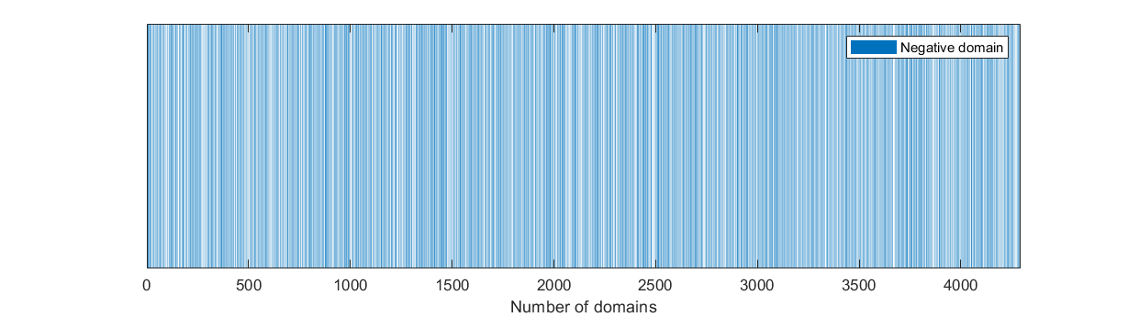
圖3. 19非週期晶疇排列示意圖

將此週期透過傅立葉轉換(Fourier transform)之後，可以得到如圖3.20所示的結果，也就是前面提及的倒易向量，其傅立葉係數(Fourier coefficient)表示各頻率的振幅大小，及其在結構中所佔之比例的多寡，傅立葉係數越大在結構中佔比越多，由圖3.20可以知道，在本論文的結構中有兩個主要的週期，即自發參量下轉換(SPDC)以及電光偏振調製(EO-PMC)，對應至先前計算出的準相位匹配週期，從第二章的2.3節的(2-10)及(2-11)式可知，當所有條件都已給定之下，轉換效率只會受$Δk$影響，而雖其他頻率之光子也有機率被產生，只是他們的轉換效率遠低於此週期所產生的光子。
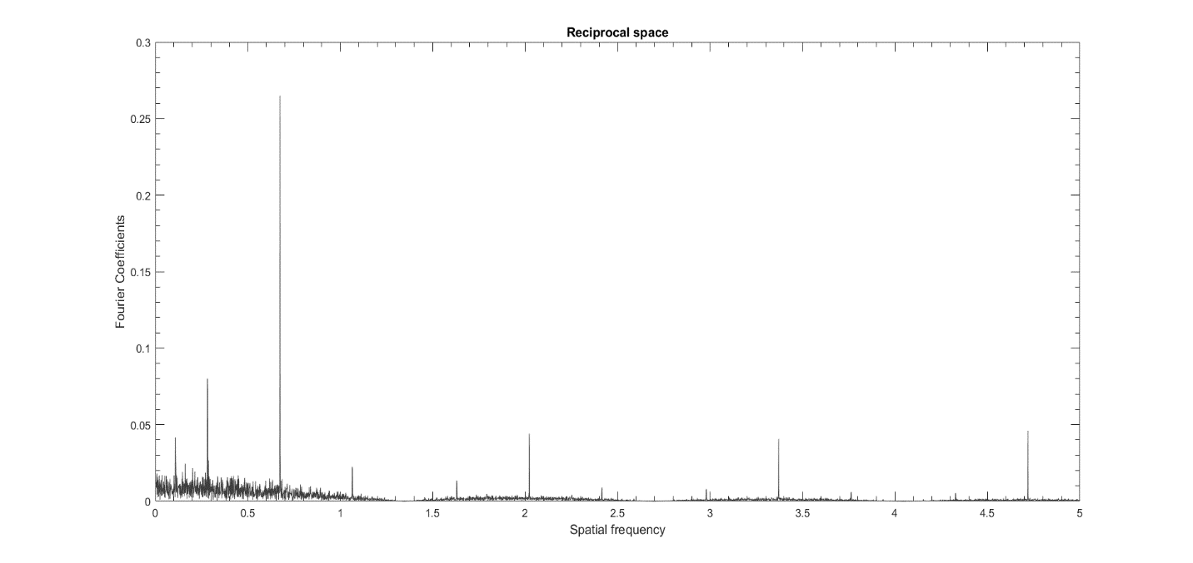
圖3. 20晶疇經過傅立葉轉換後之空間頻譜

透過選擇適當的SPDC與EO-PMC的權重比例，來最佳化結構；圖3.21為SPDC以及EO-PMC的模擬結果之一，模擬結果的兩者中心波長皆為1570 nm，EO-PMC之頻寬為設計寬頻，模擬結果頻寬為8 nm，目的在增加其容忍度，此組模擬結果的參數設定如表3.2。
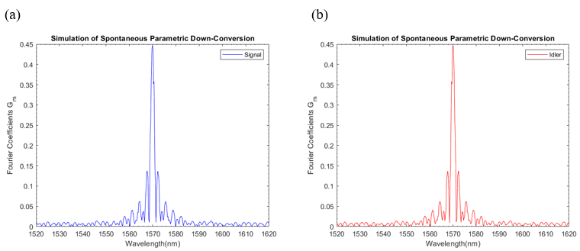
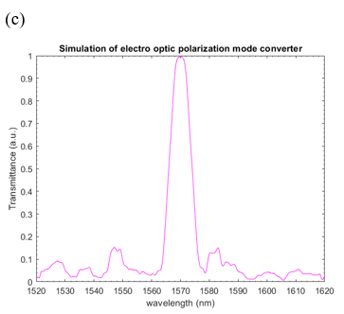
圖3. 21模擬結果圖之一：(a)SPDC的傅立葉頻譜(Signal) (b)SPDC的傅立葉頻譜(Idler) (c)EO-PMC的傅立葉頻譜

表3. 2模擬參數設定
模擬所需參數(程式中名稱) | 設定值
結構長度(L) | 2 cm
個體數(Popsize) | 1000
單位晶疇個數(NVAR) | 4292
最小單位晶疇長度(MinDomain) | 4.66 $μm$
溫度(Temp) | 50 °C
泵浦波長(PumpWL) | 785 nm
訊號波長(SignalWL & IdlerWL) | 1570 nm & 1570 nm
EO-PMC輸入波長(EOPMCWL) | 1567 nm~1573 nm
電場(Ef)=電壓(Vol)/電極間距(EDis) | 30V/15um=2000V/m

另一結果如下圖所示，模擬結果EOPMC的頻寬為8 nm，此組模擬結果的參數設定如表3.3。
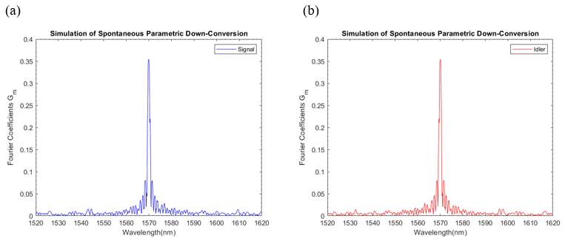
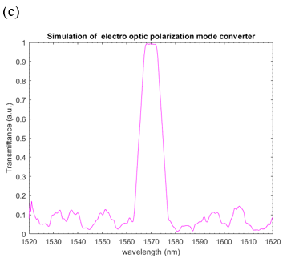
圖3. 22模擬結果圖之二：(a)SPDC的傅立葉頻譜(Signal) (b)SPDC的傅立葉頻譜(Idler) (c)EO-PMC的傅立葉頻譜

表3. 3模擬參數設定
模擬所需參數(程式中名稱) | 設定值
結構長度(L) | 3 cm
個體數(Popsize) | 1000
單位晶疇個數(NVAR) | 7500
最小單位晶疇長度(MinDomain) | 4 $μm$
溫度(Temp) | 50 °C
泵浦波長(PumpWL) | 785 nm
訊號波長(SignalWL & IdlerWL) | 1570 nm & 1570 nm
EO-PMC輸入波長(EOPMCWL) | 1566 nm~1574 nm
電場(Ef)=電壓(Vol)/電極間距(EDis) | 30V/14um=2133.3333V/m

3.5.2 晶片設計
綜合以上，本論文設計的晶片總長度為3.7 cm，寬度為3.1 cm，一完整晶片包含三組波導，又一組中具有18條波導，總共為54條波導，其中每組的包含2條直波導與16條有非週期性極化反轉的結構，非週期性極化反轉結構之長度約為2 cm，而未有任何結構的直波導為測試直波導的特性所用，波導與波導之間間隔0.3 mm，在晶片前後兩端各預留一些長度，方便日後進行端面研磨及拋光。

第四章 晶片製程

4.1 波導製程
有了第三章的模擬設計，接著，依照設計將晶片實際製作出來。首先，將模擬設計的波導非週期結構，透過AutoCAD軟體繪製出來，而我們使用5吋的蘇打(soda)光罩，光罩選用的類型是定義區域為不透光(Dark)，並將繪製完成的光罩檔案送出以及製作完成後，就可以開始進入製程步驟。

4.1.1 波導製程之黃光製程
而實際製程之詳細流程如下：
- 使用的是3吋z-cut共熔比鋰酸鈮晶圓，利用光學顯微鏡(Optical Microscopy, OM)大致檢查使否正常無瑕疵。
- 清洗晶片：先使用丙酮 (acetone, ACE)清洗晶片表面的有機物及灰塵，在使用異丙醇 (isopropanol, IPA)繼續沖洗掉表面才留的ACE，最後使用去離子水(DI Water)把所有有機溶劑沖掉，若無法完全去除髒污，可使用洗震機來清洗晶片，依序放入上述的溶劑，各震十分鐘，共三十分鐘，以確保晶圓完全乾淨。清洗完晶片後，需使用加熱版烤乾，100 $℃$ 10分鐘，將多餘的水分去除後等待晶圓冷卻即可進行下一步驟。
- 塗佈光阻：將晶圓放入Spinner中並抽真空吸住晶圓，使用負光阻AZ-5214滴在晶圓上約八分滿，靜置等待光阻擴散至整個晶圓，使用旋轉速度3000rpm持續40秒。
- 光阻塗佈完成後，進行擦邊擦背，目的是去除晶片邊緣的光阻，因為邊緣的光阻會比其他的地方厚，也清潔晶片背面，確保沒有任何光阻殘留。將晶片放置加熱板上軟烤(Soft bake)， 90 $℃$ 2分鐘，需等待10分鐘~15分鐘後，才可進行下一步驟。
- 曝光(Exposure)：先將光罩及晶片放入曝光機(Mask Aligner Q4000-6IR, MA6)載台並對準，曝光模式選擇Hard contact，曝光時間為0.9秒，光罩與晶片的距離調整為35，並進行第一次曝光。
- 曝光完成後，將晶片放置加熱板上進行反轉烤(Reversal bake)， 115$℃$ 1分55秒，需等待10分鐘~15分鐘，接著進行第二次曝光-空曝，模式選擇Flood-E，曝光時間為4.3秒。
- 顯影(Development)：完成曝光後使用四甲基氫氧化銨 (tetramethylazanium hydroxide, TMAH)進行顯影，浸泡約30秒，可利用顯微鏡觀察是否已經顯影完成，若還沒顯到底則會出現彩虹紋路，可再浸泡多次使波導結構完全顯開。
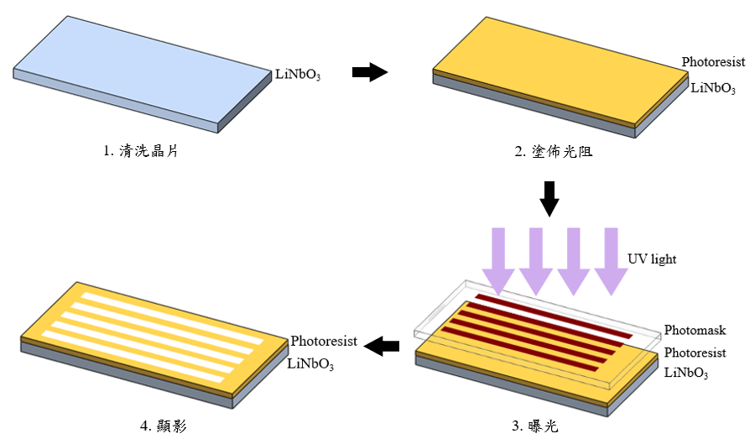
圖4. 1波導黃光製程流程之示意圖

4.1.2 鈦擴散波導製程
利用前一步驟之黃光微影製程的結果，進行鈦擴散波導製程：
- 將黃光微影製程的晶片使用耐熱膠帶黏貼在矽基板上進行鍍膜。
- 鍍上鈦膜：這裡使用電子束蒸鍍法進行鍍膜，根據我們模擬設計，須鍍上100奈米。
- 泡入丙酮：此步驟稱為掀離法(Lift-off)，將鍍完鈦薄膜的晶片從矽基板取下後，浸泡入丙酮(acetone, ACE)，使鈦薄膜與光阻接觸的部分會被光阻連帶一起去掉，只有光罩定義出的圖形上留下鈦。可使用顯微鏡觀察晶片上未定義的區域光阻是否被掀離，若還有殘留則需使用棉棒順著波導順向擦拭直至去除乾淨為止。
- 切割：在燒鈦步驟前須先將晶片切割為適中大小，以利放置於燒鈦之陶瓷盒內，另外，也為了與之後的量測系統吻合，方便進行量測。
- 高溫擴散：準備三個陶瓷盒，將晶片放入中間的陶瓷盒中，晶片與平面波導(Planar waveguide)需一起放入，放平面波導的目的是為了此高溫擴散製程結束後，將利用稜鏡耦合儀(Prism Coupler)確認此次的製程好與否(在第五章節會詳細介紹)，並在晶片左右兩側的陶瓷盒內加入各0.8克的鋰酸鈮粉，將三個陶瓷盒置於玻璃管內再放入高溫管爐中，其中，在使用前須先使用酒精擦拭玻璃管，並打開氧氣瓶後設定參數，製程的溫度變化如圖4.2所示，從室溫(25$℃$)加熱至900$℃$而後持續一段時間，接著再升溫至1035$℃$，持續12小時，最後使管爐自然降溫至室溫，就完成了鈦擴散波導製程。
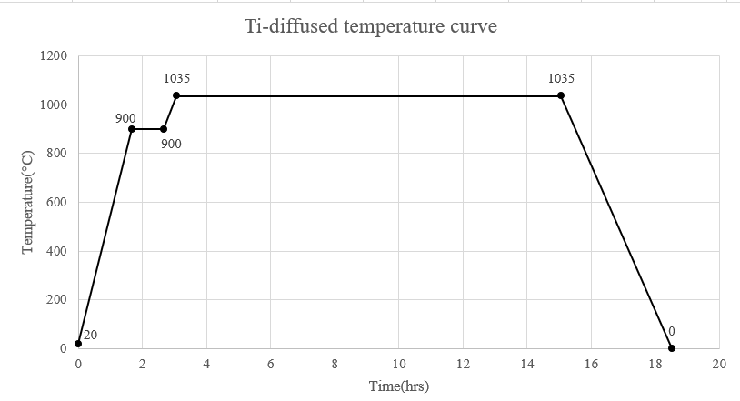
圖4. 2高溫擴散製程溫度之變化曲線

- 完成燒鈦步驟後，使用顯微鏡觀察其是否擴散完全。而因為鈦擴散波導製程此一步驟之高溫會造成晶片的$+z$面上有一淺層自發極化之反轉層以及鋰離子外擴散使折射率改變[35]，反轉層約厚度約50$um，$則須將其面拋去除，而面拋製程分為兩個階段，細磨以及拋光，先使用雙面膠將晶片黏在石英板上，接著置於真空夾具上，置中後抽真空，而後放上研磨盤上進行研磨，面拋後須進行厚度量測，結果如下圖所示。
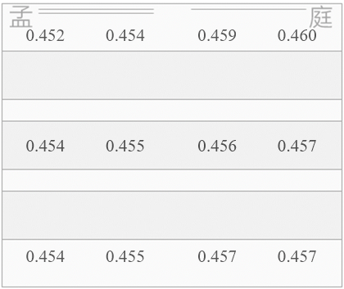
圖4. 3面拋後之厚度量測(單位為毫米(mm))

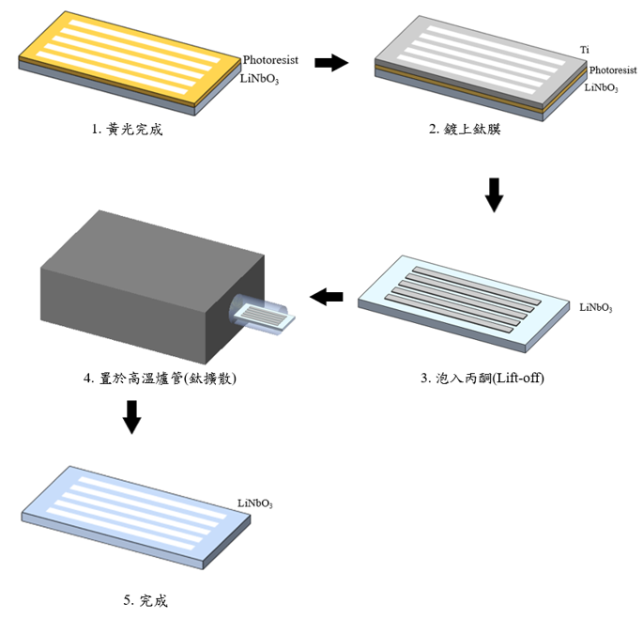
圖4. 4鈦擴散波導製程步驟之示意圖

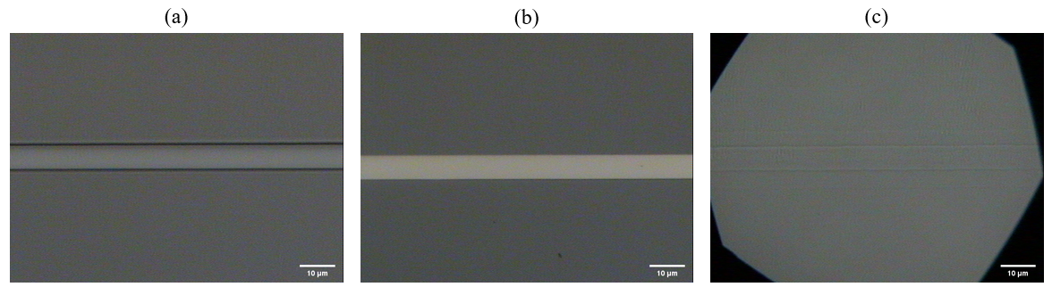
圖4. 5波導製程結果圖(光學顯微鏡100X)：(a)波導黃光 (b)Lift-off後的波導 (c)鈦擴散後的波導

4.2 極化反轉
利用鈦擴散波導製程的結果，接著進行晶疇極化反轉之黃光微影製程。也需利用AutoCAD軟體將極化反轉之結構繪製出並製作光罩，光罩選用的類型是定義區域為透光(Clear)。

4.2.1 晶疇極化反轉之黃光製程
實際極化反轉之黃光製程流程如下：
- 清洗晶片：具有波導結構的晶片進行清洗動作，與波導製程之黃光製程的清洗晶片步驟相同，依序使用丙酮 (acetone, ACE)、異丙醇 (isopropanol, IPA)以及去離子水(DI Water)將晶片清洗乾淨。清洗完晶片後，需使用加熱版100 $℃$ 5分鐘，或使用紫外光臭氧清洗機(UV-Ozone) 95 $℃$ 5分鐘烤乾，將多餘的水分去除後等待晶圓冷卻即可進行下一步驟。
- 塗佈光阻：使用正光阻AZ-4620進行塗佈，因光阻較濃稠，需等待光阻擴散至整個晶圓，並使用旋轉速度6000rpm持續40秒。
- 光阻塗佈完成後，進行擦邊擦背，目的是去除晶片邊緣的光阻，也清潔晶片背面，確保沒有任何光阻殘留。再將晶片放置在加熱板上預烤80 $℃$ 1分鐘，接著進行軟烤100 $℃$ 7分鐘，需等待至少30分鐘後，才可進行下一步驟。
- 曝光：先將光罩及晶片放入曝光機載台並對準，曝光模式選擇Hard contact，曝光時間為9秒，光罩與晶片的距離調整為35，並進行曝光，曝光時間可依照當日微光電狀況做調整。
- 顯影：完成曝光後使用四甲基氫氧化銨 (tetramethylazanium hydroxide, TMAH)進行顯影，浸泡約1分鐘15秒，並利用顯微鏡觀察是否已經顯影完成，確認定義圖案完整無斷裂，以及線寬是否正確。
- 硬烤(Hard Bake)：將完成黃光製程的晶片置於烘箱內，目的在於把多餘的水分烤乾。須將晶片放於兩塊玻璃片之上，勿壓到結構，並設定參數，約烤16小時降到室溫後即可取出。
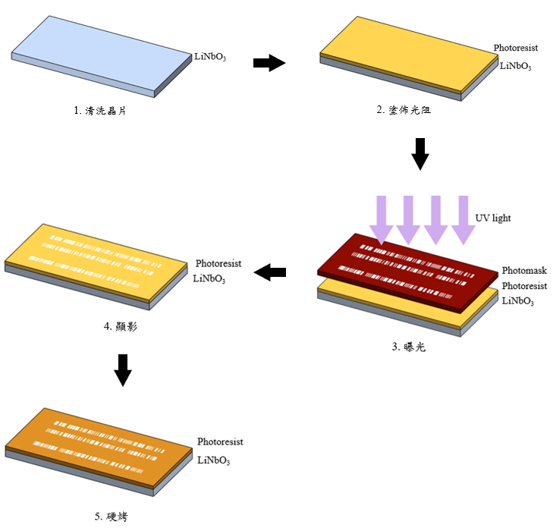
圖4. 6晶疇極化反轉黃光製程流程之示意圖

4.2.2 外加高電壓反轉晶疇製程
完成上述之黃光微影所定義出來的圖形即為極化反轉之區域，接著將會外加高壓電場使晶疇發生極化反轉，而此極化反轉的技術稱為Poling，以下詳細說明製成流程：
- 首先，將硬烤完的晶片使用紫外光臭氧蝕刻機(UV-Ozone)進行清洗75 $℃$ 3分鐘，並使用顯微鏡觀察其硬烤後之情形。在下個步驟之前，可先使用靜電消除器朝晶片吹掃過，吹至無靜電即可，此為防止晶片放電。
- 上膠、照光：使用UV膠(UV glue)固定在中間挖空的壓克力板上，此挖空的大小剛好與需要極化反轉的區域符合，先點膠在晶片之四個角落，再將其四個點照著晶片邊緣一一連起，勿觸及結構即可，每上一次膠立即照紫外光(UV light)10秒，最後為確保UV膠全固化，需再照光1分鐘10秒即可。
- 鎖上夾具、加入液態電極：先使用IPA及DI Water將夾具清洗乾淨，需吹至全乾，先將O-ring擺入夾具之凹槽，使夾具與壓克力板能完全貼合緊密，將兩塊夾具及壓克力板三者壓緊後並用螺絲適度的拴緊，而晶片之正負兩面的空間，即為灌入氯化鋰(Lithium Chloride, LiCl)的空間，也稱為液態電極，其目的在於將黃光微影定義出的圖形，即無光阻的區域，作為外加電場之電極，利用針筒將液態電極注入至圓形空間填滿後，使用耐熱膠帶及鐵氟龍膠帶將注入液態電極之兩出口封住，並在夾具中放入一張對折之濾紙，以避免液態電極互相流通造成漏電的危險，如圖所示：
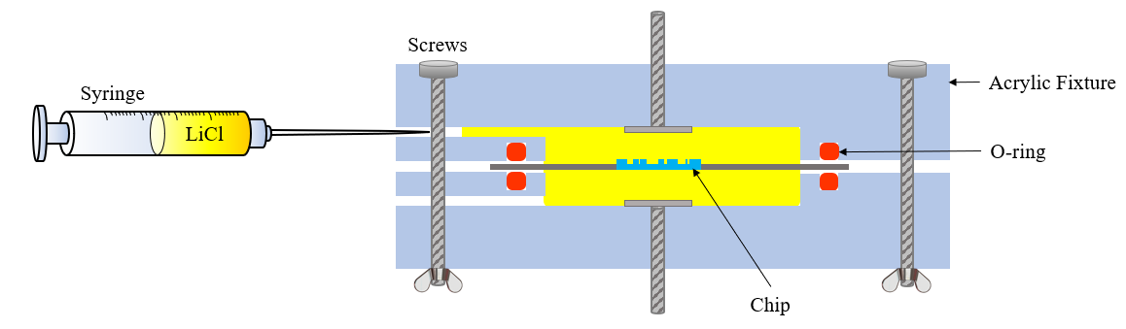
圖4. 7晶片鎖上夾具及加入液態電極示意圖

- 加電壓反轉晶疇：將注入液態電極的夾具兩端金屬棒連接至高功率電壓放大器的正負兩端，並連接至電腦及資料擷取卡(DAQ)，可透過電腦的輸出訊號來控制功率放大器所需之電場波形，最後再輸入至壓克力夾具，而這邊對外加高電壓使晶疇極化反轉的過程稍作解釋，整個過程如下[36]：
- 成核(Nucleation)：首先，會施加給晶片略低於矯頑電場的脈衝波串(pulse train)，以便隨機增加被定義為電極區域的成核點密度，而在電極的邊緣會出現尖端效應，電場會聚集在電極之邊緣，故此處成核密度最大，使得施加高電場時最從此處開始反轉，因此成為反轉起始點，又成核點的多寡會影響反轉之結果，所以此步驟需多加注意。
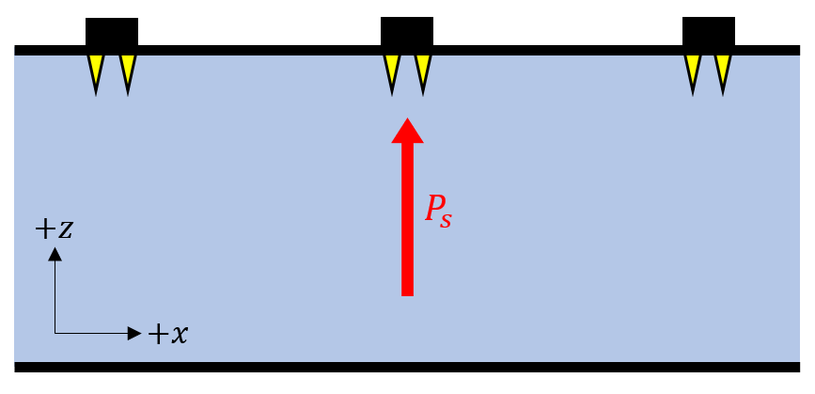
圖4. 8成核點聚集在電極邊緣之示意圖

- 尖端擴散(Tip Propagation)：形成成核點後施加一電場，而此電場須超過矯頑電場，使電極邊緣之成核點會迅速向$-z$方向擴散，而依照本論文所適用的鈮酸鋰晶體的特性，其縱向反轉之擴散速率遠大於側向反轉之擴散速率，因此成核點會筆直向$-z$方向成長。
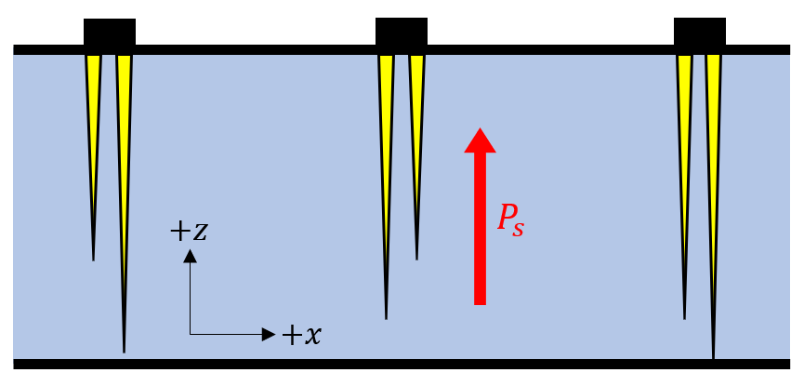
圖4. 9電極邊緣之成核點向−𝑧方向擴散之示意圖

- 尖端停止(Tip Termination)：因持續外加超過矯頑電場之電場，成核點最終會擴散到達$-z$表面，而此時成核點還會在電極邊緣的兩側形成一平行$z$軸之反轉區域側壁(Domain wall)。
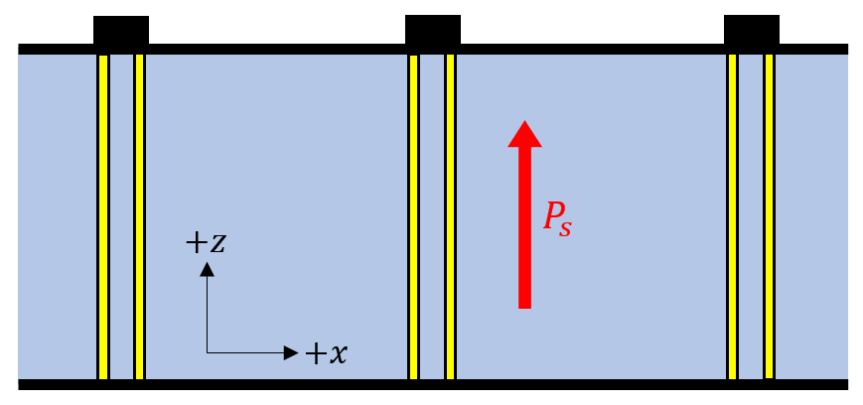
圖4. 10電極邊緣兩側形成反轉區域側壁之示意圖

- 極化反轉區域合併(Rapid Coalescence)：而後持續施加電場，電極邊緣的成核點反轉至底部後，反轉區域側壁則會先開始向中心擴散，直至電極下之區域完全反轉。
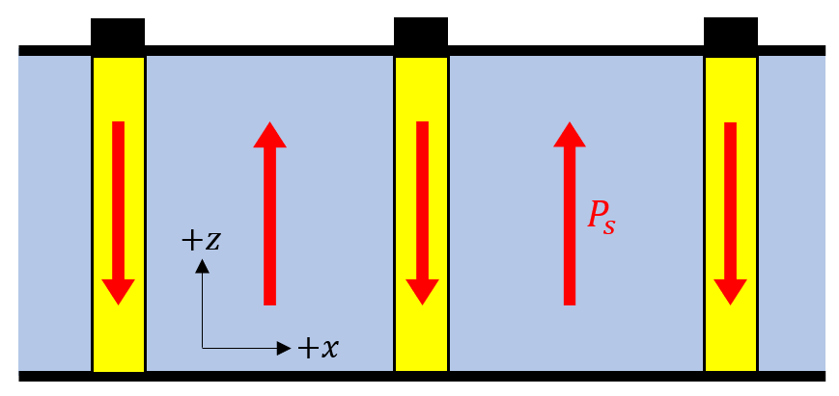
圖4. 11兩側壁成核點向中心擴散之示意圖

- 側向擴散(Wall propagation)：當電極下之區域已完全反轉後仍持續施加電場，此時會使晶疇開始側向擴散至電極未覆蓋之區域，側向擴散之速率會被施加的電場大小所影響，進而影響晶疇極化反轉後的線寬大小，另外，定義不同的電極寬度也會影響不同的側向擴散程度，因此，在計算需施加多少電量的公式中，電極之設計線寬與電場大小即是影響晶疇擴散之比例的重要因素。
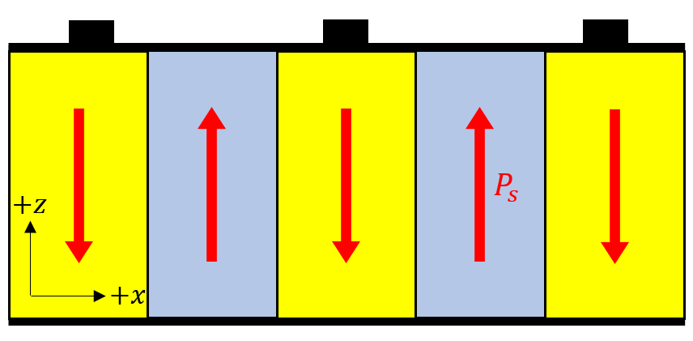
圖4. 12晶疇側擴至電極未覆蓋區之示意圖

- 穩定(Stabilization)：最後，由於完成極化反轉之晶疇可能會處於不穩定的情況，造成以反轉之晶疇又被反轉回來，所以必須持續施加一低於矯頑電場的電場，而此電場之強度需隨時間遞減，使其逐漸轉於穩定。
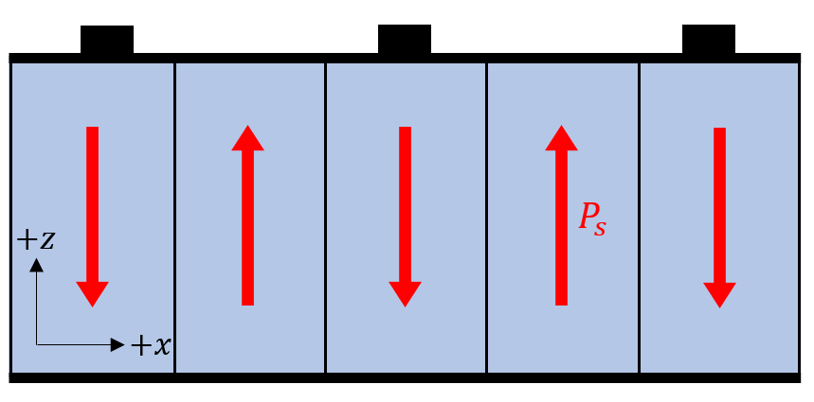
圖4. 13穩定之正負晶疇示意圖

而上述所提及之輸出電場波形，根據需要極化反轉之面積，可以計算出該給予晶片的電場之作用時間，其計算式如下：
(4-1)
$$Q=2×P_{s}×f×A_{poling}$$
$$T=\frac{Q}{I}$$
其中(4-1)式中，$Q$為電量， $P_{s}$為晶體的自發極化密度(Spontaneous Polarization Density)， $f$為經驗常數， $A_{poling}$則為需極化反轉之面積，而(4-2)式中的$I$為高功率電壓放大器的限流大小，此為定值，將(4-1)式得出的電量代入(4-2)式即可求出所需要的電場作用時間。在進行極化反轉製程之前，會先給晶片施加略低於矯頑電場的電場，在晶片上的定義區形成成核點，其為1000發的成核脈衝，電場值為18.8kV/mm，波形如下圖所示：
(4-2)
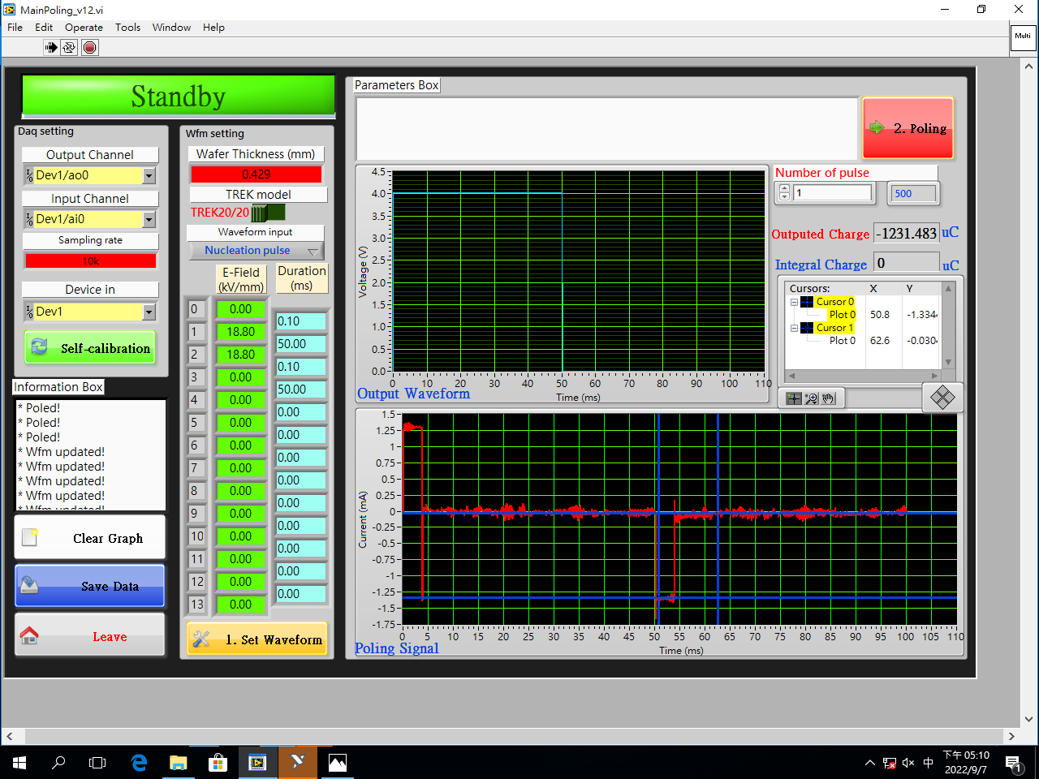
圖4. 14成核點波形圖

接著，給予一定義之特定電場波形，進行最後的極化反轉，其波形如圖4.16所示：
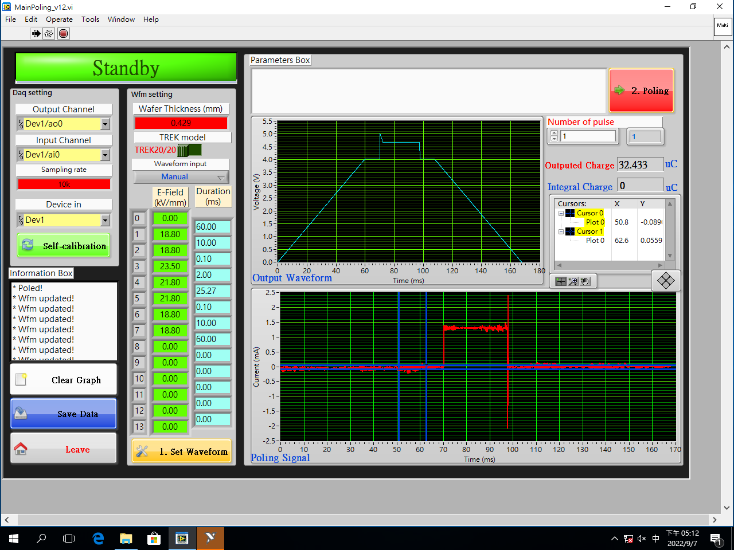
圖4. 15極化反轉施加之電場波形圖

此極化反轉的波形可分為下列四個步驟：
- 首先，先施加一電場，此電場應略低於矯頑電場，其值為18.8kV/mm，並維持一段時間，使晶體處於尚未極化反轉而很接近高於矯頑電場的臨界值，此舉為容易使晶體反轉。
- 再給予一電場峰值，其值為23.8kV/mm，使晶體累積大量成核點，並由+Z面持續反轉至-Z面。
- 接著，電場維持在21.9kV/mm一段時間，此處的時間為上述之(4-2)式所計算出極化反轉需給予的時間，使成核點進行側向擴散，直至達到欲極化反轉之面積。
- 電場維持在略低於矯頑電場的電場(18.8kV/mm)，使晶體極化反轉之結構穩定，避免發生反轉區域再次反轉的現象，最後將電場降至零。
完成極化反轉製程之後，我們會得到一極化反轉之電流響應圖，其可完整得出在極化反轉的過程中，無漏電流並確實發生極化反轉；若反轉無效，也可檢討該次製程中錯誤為何，電流響應圖如下所示：

圖4. 16極化反轉之電流響應圖

- 去除光阻：首先須卸除UV膠，將經過極化反轉之鈮酸鋰晶體與壓克力板泡入酒精至壓克力板與晶片可分開即可，切記不可過度使力或直接將泡入酒精之壓克力板快速拿起，此舉可能會導致晶片斷裂，再者需卸除晶片上的光阻，使用光阻剝除液(AZ 400K)及ACE清除，其比例約為$\text{AZ 400K}\text{：}\text{ACE}=5：1$，可使用棉棒輕輕擦拭，使光阻更快剝離，若還是有些許光阻及有機殘留物無法去除乾淨，則可使用食人魚洗液(Piranha Solution)，此洗液為硫酸及雙氧水的混和洗液，其比例為$\text{H}\text{2}\text{SO}\text{4}\text{：}\text{H}\text{2}\text{O}\text{2}=3：1$，約浸泡15分鐘即可，因食人魚洗液極具危險性，需裝入鐵氟龍容器使用，而晶片浸泡完必須使用DI Water沖洗乾淨。
- 蝕刻(Etching)：去除光阻後，利用氫氟酸(Hydrofluoric acid, HF)蝕刻$+z$面，用鐵氟龍膠帶將不需要蝕刻之區域依序貼上蓋住，使用滴管吸取氫氟酸滴在經過極化反轉之區域，約等15分鐘後即可沖洗，而氫氟酸對於晶體的$+z$面的正晶疇與$-z$面的負晶疇蝕刻速率不同，因此從顯微鏡來觀察極化反轉之線寬結果。
- 完成極化反轉的晶片需進行端拋，將晶片之兩個端面作研磨拋光的動作，端拋步驟可分為兩階段，細磨及拋光，若無端拋，而光入射晶片時會因為端面不平整而造成不必要之損耗，其步驟與結果如下圖所示，研磨盤轉速設為15rpm，細磨時間為20分鐘，拋光時間為30分鐘：
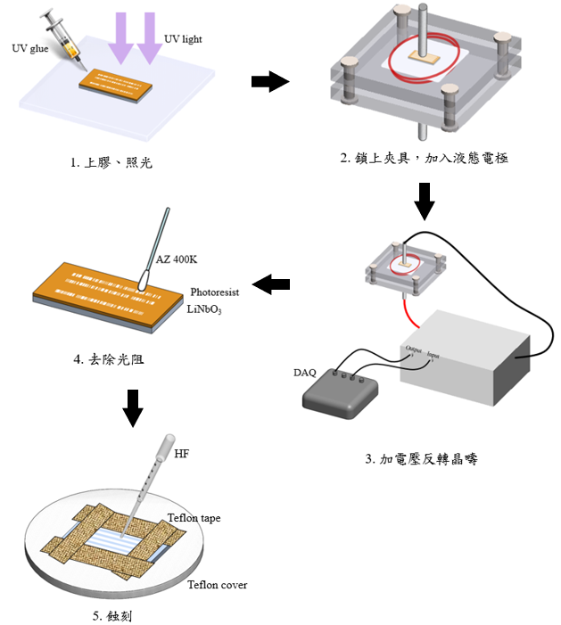
圖4. 17反轉晶疇製程流程之示意圖

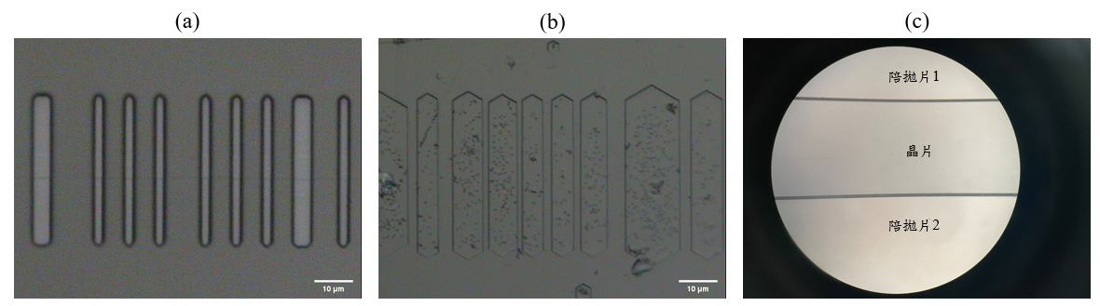
圖4. 18極化反轉製程結果圖(光學顯微鏡)：(a)極化反轉之黃光 (b)晶疇反轉之蝕刻結果 (c)端拋的晶片側視圖

4.3 電極製程
為了施加z方向及y方向上的電場，需在鈮酸鋰晶體上鍍上金屬電極，作為之後施加電壓的導電處；一樣需利用AutoCAD軟體繪製，前段與後段之電極間距皆為16$μm$，前段電極設計在波導兩側，後段電極則設計為直接覆蓋在波導上，光罩選用的類型是定義區域為不透光(Dark)。

4.3.1 電極黃光製程
電極黃光製程與波導黃光製程為相同之步驟，同是使用負光阻AZ-5214來進行黃光微影製程，實際流程如下：
- 清洗晶片：依序使用丙酮 (acetone, ACE)、異丙醇 (isopropanol, IPA)和去離子水(DI Water)把所有有機溶劑沖掉，或使用洗震機來清洗晶片，依序放入上述的溶劑，各震十分鐘，共三十分鐘，以確保晶圓完全乾淨。清洗完晶片後，使用紫外光臭氧蝕刻機(UV-Ozone)進行烤乾95 $℃$ 5分鐘，將多餘的水分去除後等待晶圓冷卻即可進行下一步驟。
- 塗佈光阻：將晶圓放入Spinner中並抽真空吸住晶圓，同波導黃光，使用負光阻AZ-5214滴在晶圓上約八分滿，靜置等待光阻擴散至整個晶圓，使用旋轉速度3000rpm持續40秒。
- 光阻塗佈完成後，進行擦邊擦背。接著將晶片放置加熱板上軟烤(Soft bake)，91 $℃$ 2分鐘，需等待10分鐘~15分鐘後，才可進行下一步驟。
- 曝光(Exposure)：先將光罩及晶片放入曝光機(Mask Aligner Q4000-6IR, MA6)載台並對準，曝光模式選擇Hard contact，曝光時間為0.9秒，光罩與晶片的距離調整為35，並進行第一次曝光。
- 曝光完成後，將晶片放置加熱板上進行反轉烤(Reversal bake)， 116$℃$ 1分10秒，需等待10分鐘~15分鐘，接著進行第二次曝光-空曝，模式選擇Flood-E，曝光時間為4.3秒。
- 顯影(Development)：完成曝光後使用四甲基氫氧化銨 (tetramethylazanium hydroxide, TMAH)進行顯影，浸泡約35秒，可利用顯微鏡觀察是否已經顯影完成。
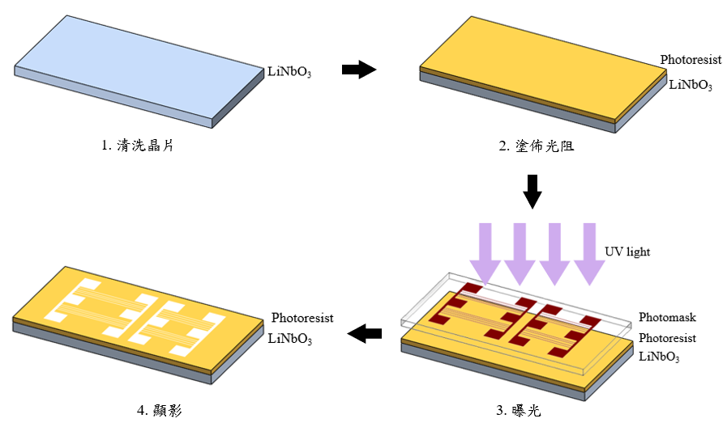
圖4. 19電極黃光製程流程之示意圖

4.3.2 鍍電極製程
完成上述之電極黃光製程後，進行鍍電極製程：
- 鍍上二氧化矽(Silicon dioxide, SiO₂)：使用感應式偶合電漿化學氣象沉積系統(BMR PECVD)機台，先選用Recipe為O2 Plasma，將晶片清洗30秒，而後Recipe在改為SiO₂ 200W，鍍上100 nm的二氧化矽。
- 鍍上金屬：本論文選擇使用金屬金(Aurum, Au)來作為主要電極，而在電極與鍍上二氧化矽的晶片之間，多鍍一層金屬鎳(Nickel, Ni)，其目的是為了增加金的附著性。首先，需使用耐熱膠帶將晶片黏貼於矽基板(Silicon Wafer)上，並且需將晶片之左右兩端面蓋住，若未覆蓋住，金屬會沉積在端面上，以致於要重新端拋；使用電子槍蒸鍍機(E-gun&Thermal)進行連續沉積金屬，先使用E-gun沉積金屬鎳，厚度為50 nm，再使用Thermal沉積金屬金，厚度為150 nm。
- 泡入丙酮：此處一樣使用掀離法(Lift-off)，將鍍完金屬膜的晶片從矽基板取下，泡入丙酮(ACE)之中，使金屬接觸到晶片上的光阻的區域進行掀離，只有光罩定義出的圖形留下，為定義出設計的電極圖案。
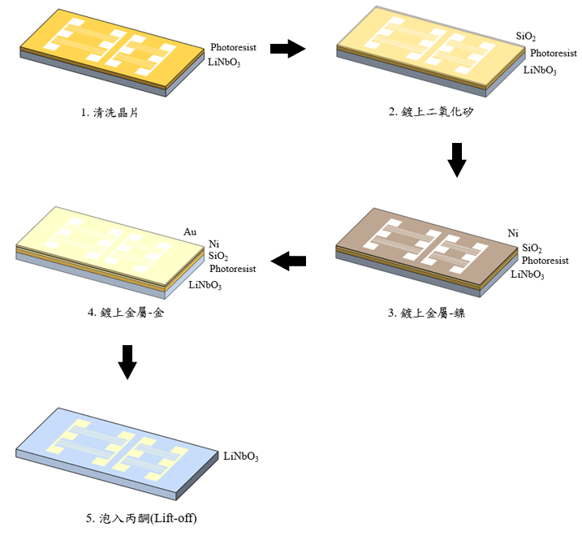
圖4. 20鍍電極流程示意圖

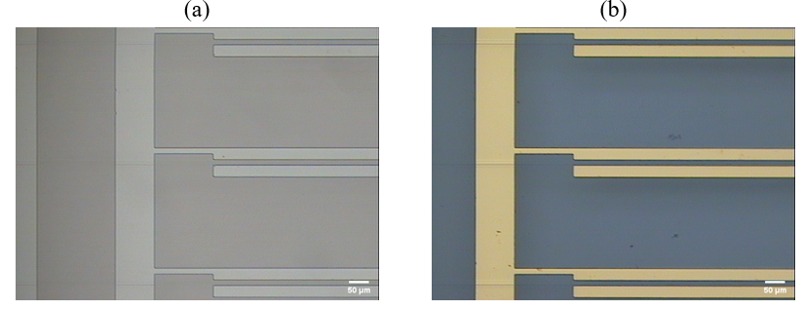
圖4. 21電極製程結果圖(光學顯微鏡100X)：(a)電極之黃光 (b) 電極Lift-off結果

第五章 量測結果與分析

5.1 波導特性量測
經過上一章節製作完成的晶片，我們需要確保製程是否符合當時模擬的走向及達到預期的目標；首先我們需要瞭解波導的基本特性，製程的第一道將是在晶片上製作出直波導，此處的量測其一為確認鈦擴散波導製程好與否，透過高溫擴散而製作出的鈦擴散鈮酸鋰波導，需要對其量測折射率分布與等效深度，又因每次高溫擴散製程時，環境溫度、濕度以及通入氧氣流量等等條件都不盡相同，所以在每次經過高溫擴散製程後都需重新做此量測。

5.1.1 稜鏡耦合儀
此處使用的機台為Metricon公司出產的稜鏡耦合儀(Model 2010 Prism Coupler)，其原理是利用全反射時部分電磁波在表面上形成穿隧效應，此效應即光學消逝波(Evanescent Tails)經稜鏡與波導間極小的間隙，將能量耦合進波導中，而在某特定入射光的角度，光檢測器檢測到的反射光強度變弱時，意即入射光能量有一部份被耦合進波導中[37]；隨後再利用相位匹配的條件，計算得出平面波導之模態及其折射率分布與等效深度。
而這裡需注意的是，使用稜鏡耦合儀所量測的樣品為平面波導(Planar waveguide)，其需與晶片同時製作，並同時進行高溫擴散製程，使其與晶片的所有製程參數為相同；此舉為稜鏡與波導接觸之處為一平面，所以波導在整個面上都必須導光，若為channel的波導，在技術上會有些限制而導致量測困難，示意圖如下所示：
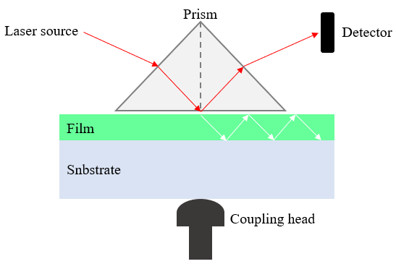
圖5. 1稜鏡耦合儀示意圖

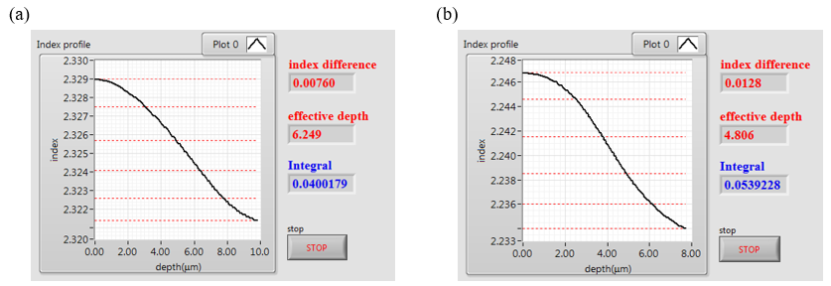
圖5. 2鈦擴散波導折射率量測結果：(a)TE (b)TM

5.1.2 傳播損耗量測
而基本的波導特性量測另一為鈦擴散鈮酸鋰波導的傳播損耗，不過在量測直波導的傳播損耗之前，我們會先觀察雷射經過直波導的成像，即為模態，實驗架構如圖5.3所示，量測時使用的光源為外共振腔雷射(External Cavity Laser, ECL, Agilent 81648)，其為可調雷射，可調之波長範圍為1495nm到1640nm，由單模光纖連接至經過摻鉺光纖放大器(Erbium-Doped Fiber Amplifiers, EDFA)，將光源放大以方便對光，再接上偏振控制器(Polarization controller, PC)，以此來調控TE或TM之入射偏振光，把光纖固定在五軸光纖平移載台上，將光纖的光耦合進晶片直波導中，晶片固定在三軸平移台上的銅塊載台上，雷射光經直波導後輸出端口由物鏡(Objective lens)收光，最後將光耦合進CCD相機，其用來確認光纖是否完全對準在晶片波導端面之元件入口，並使用光學顯微鏡(Optical microscope, OM)，將光纖與晶片波導端面處的視窗放大，以利對光，量測圖如5.4所示，可看出TE或TM偏振光皆為單模態。
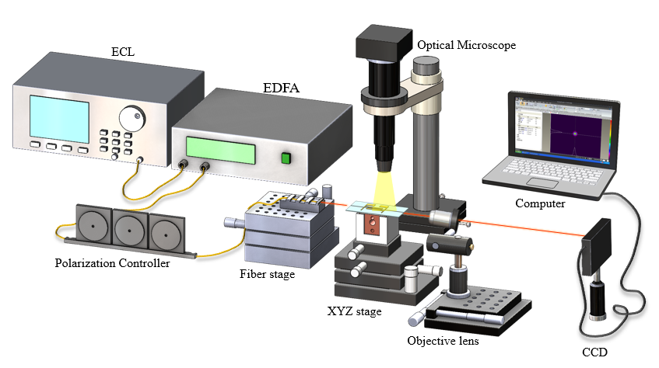
圖5. 3模態量測架構示意圖

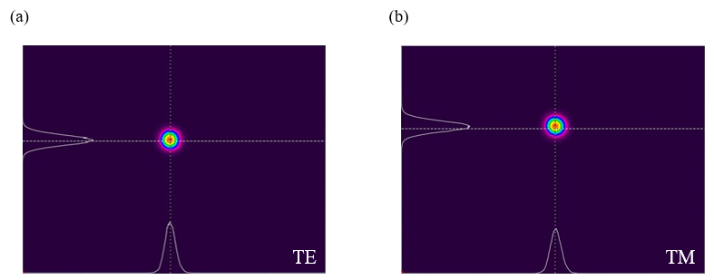
圖5. 4 TE與TM偏振光之模態量測結果

在確認完該模態為最大模態後，便可進行傳播損耗(Propagation loss)的量測，將CCD相機換成光功率偵測器(Detector, Newport 818-IR)，並連接上雷射功率計(Power meter, Newport Power meter 1936R)，另外，再利用電腦LabVIEW程式透過GPIB卡，控制ECL雷射的輸入波長範圍，本次設定值為1549.96nm到1550.04nm，以每0.0001nm量測一次，平均時間為10秒，讀取量測之光功率強度並加以存檔，傳播損耗之實驗架構如圖5.5所示：
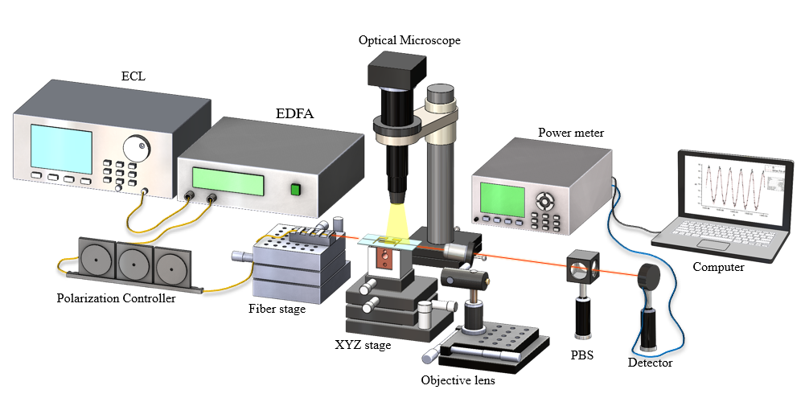
圖5. 5傳播損耗量測架構示意圖

而量測波導之傳播損耗最普遍的方式為Fabry-Perot的方法進行量測，其原理是藉由不同波長所得到不同的光強度變化，此方式適用於晶片兩端面為平拋的狀況，因將鈮酸鋰晶片之兩端面當作兩片反射鏡，使其比擬成共振腔結構，入射光場會在波導中產生振盪，基於端面反射的光波導來測量對比度，利用這些資訊計算得出隨著距離的傳播損耗，而傳播損耗的公式如下[38]：
$$α=\frac{4.34}{L}×\left(\ln\left(R\right)+\ln\left(2\right)-\ln\left(K\right)\right)$$
$$K=\frac{I_{max}-I_{min}}{I_{max}+I_{min}}$$
式中，𝛼即為波導之傳播損耗(即衰減係數)，其單位為𝑑𝐵∕𝑐𝑚；𝐿為波導總長度，單位為𝑐𝑚；𝑅為兩端面的反射率，在TM時𝑅=0.1318，在TE時𝑅=0.1423；𝐾為Fabry-Perot共振的對比度；$I_{max}$與$I_{min}$分別代表光強的最大與最小值。由(5-1)式可得知，對比度越高，衰減係數會越小，以下分別為入射光偏振為TE及TM之波導傳播損耗量測結果圖：
(5-2)
(5-1)
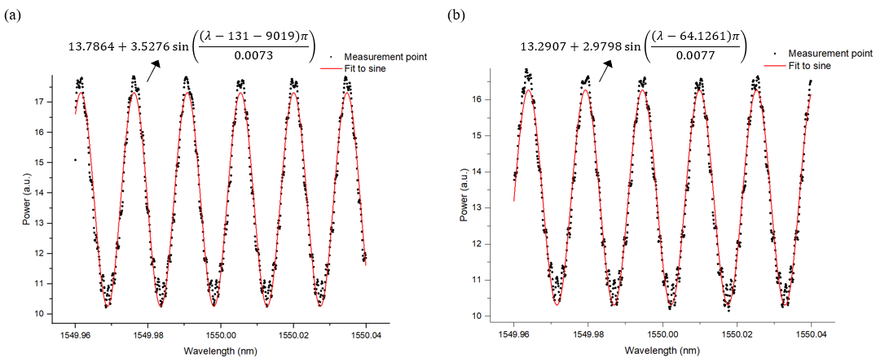
圖5. 6傳播損耗量測結果：(a)TE偏振態 (b)TM偏振態

其中波導長度$L=3.53cm$，TE之峰值與峰谷加以計算所得到的$K=0.2573$，代入(5-1)式可得$α=0.1238 dB/cm$；TM所得到的$K=0.2239$，得到的$α=0.1318 dB/cm$。

5.2古典量測
5.2.1 二次諧振波量測
由於自發參量下轉換(SPDC)與二次諧振波(SHG)共享相同的相位匹配條件，因此SPDC的特性可以藉由量測SHG訊號加以利用。這裡我們一樣使用ECL做為我們的光源，並連接EDFA後，再接上偏振控制器，透過入射偏振方向為45度的單一波長之泵浦光，為對應本論文所設計的Type-II SPDC，此處將光耦合進無結構之直波導中，藉由輸出端的偏振分光鏡(Polarizing beam splitter, PBS)將兩偏振分開，利用光功率計測量兩偏振光之光強度，其功率值各半即可，藉此來達到45度偏振方向的要求，並加入溫度控制器(Temperature controller, Yokogawa UT150)，調整溫度使其在固定溫度下，透過掃描波長範圍的方式來尋找產生SHG最大處，意即找到其最佳相位匹配的溫度，使用抽真空將晶片固定在銅塊載台上，最後由光功率傳感器(Thorlabs Photodiode Power Sensors, S120C)收光，並連接光功率計(Thorlabs Digital Optical Power and Energy Meter, PM100D)，將光功率計連接電腦，透過手動旋轉ECL之選擇波長的旋鈕來掃描波長範圍，而得到的光功率量測值將被電腦讀取，二次諧振波量測之實驗架構如下所示：
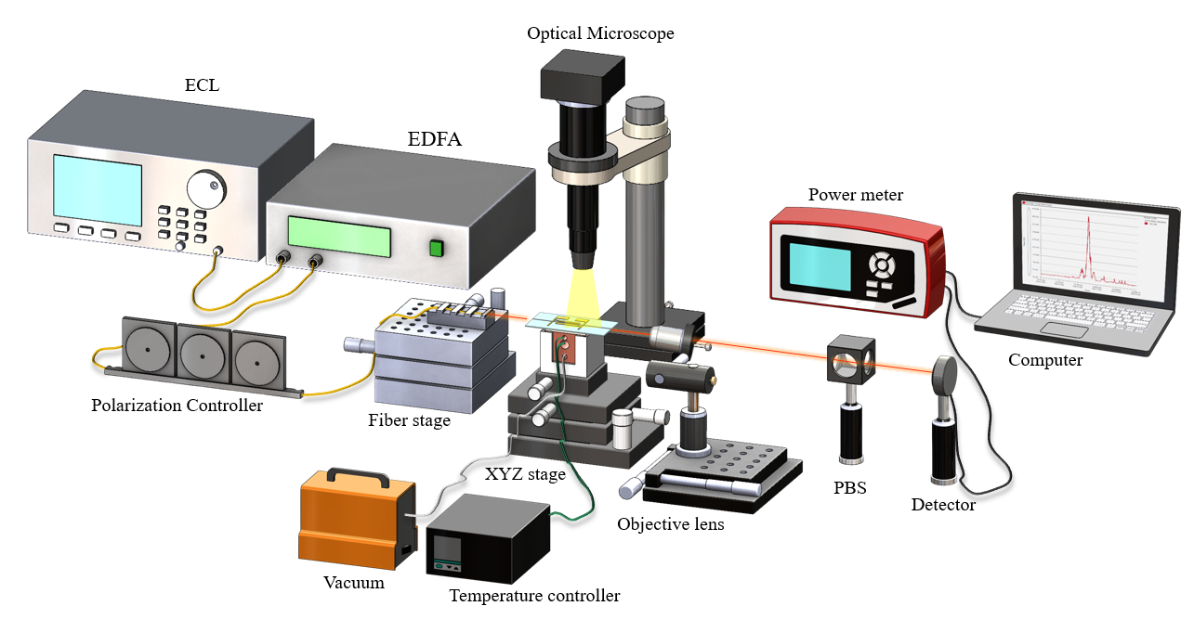
圖5. 7二次諧振波量測架構示意圖

本論文中的非週期性晶疇極化反轉結構，如表5.1所示，以下為不同溫度時的倍頻頻譜量測結果：
表5. 1不同結構之條件
 | 最小單位晶疇 ($μm$) | SPDC之  中心波長(nm) | EO-PMC之  中心波長(nm) | Tuning rate (nm/$℃$)
結構1 | 4.66 | 1570 | 1570 | 0.17
結構2 | 4.1 | 1570 | 1570 | 0.15
結構3 | 4 | 1568 | 1570 | 0.16
結構4 | 4 | 1572 | 1568 | 0.15

由圖5.8可以看出模擬與量測的頻譜圖，模擬之中心波長為1570nm，其半峰全寬(Full width at half maximum, FWHM)為0.3nm，而量測之中心波長為1569.96nm，量測精度為0.01nm，其半峰全寬為0.26nm，可以發現量測得到與模擬的數據相互吻合。
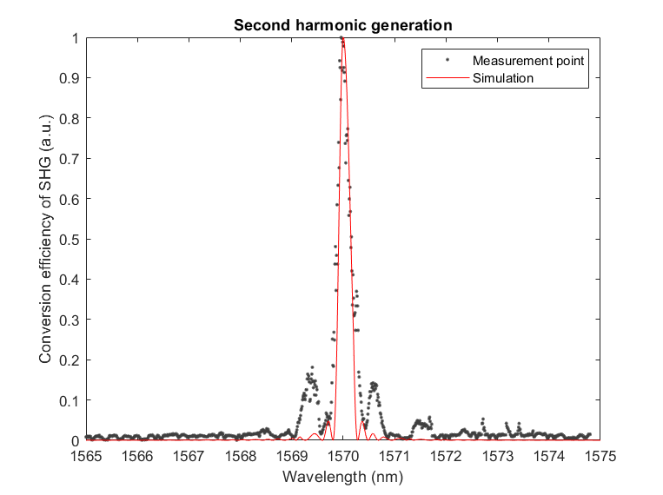
圖5. 8 SHG量測與模擬頻譜圖(結構1)

圖5.9(a)為結構1在不同溫度下所測得的倍頻訊號，分別為在溫度為75$℃$時，其產生的最大中心波長為1574.6nm，在溫度為95$℃$時，中心波長為1571.1nm，以及在溫度為120$℃$時，中心波長為1566.7nm；圖5.9(b)顯示結構1在溫度為75、90、95、100、107、110、120$℃$時，不同的中心波長；從可以從圖中得知，在調整不同溫度時，其中心波長會隨溫度上升而往短波長移動，結構1為每上升1$℃$波長會往左移約0.17nm，即調製關係(tuning rate)為-0.17nm/$℃$。
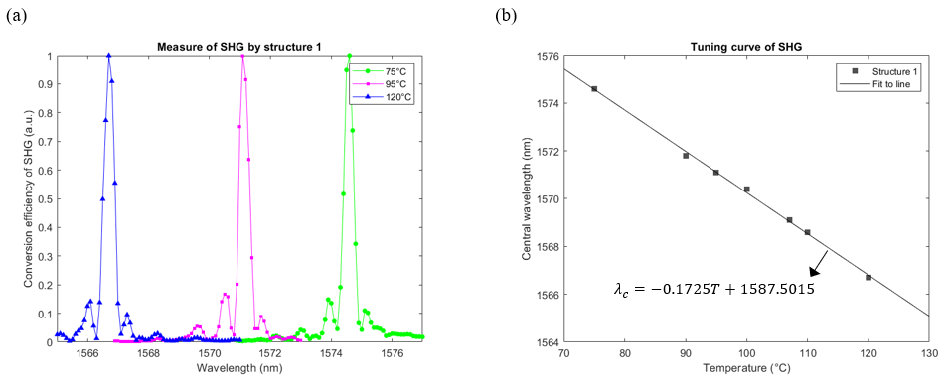
圖5. 9 SHG量測結果：(a)結構1不同溫度 (b) 結構1之調製關係

圖5.10(a)為結構2在不同溫度下所測得的倍頻訊號，在90$℃$時，其中心波長為1570.9nm，在95$℃$中心波長為1570.1nm以及在100$℃$中心波長為1569.3nm；圖5.10(b)為結構2、3與4的調製關係，其分別為-0.16nm/$℃$、-0.15nm/$℃$以及-0.15nm/$℃$。
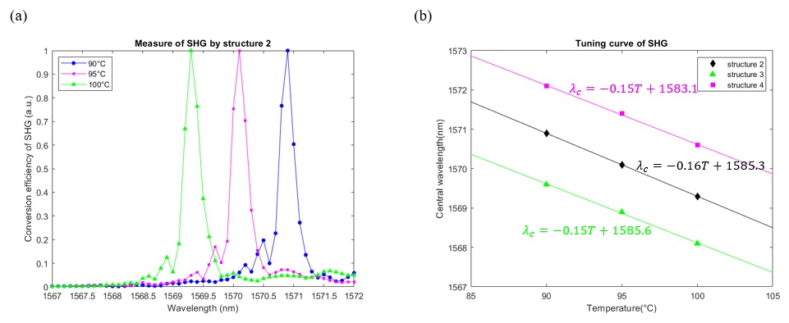
圖5. 10 SHG量測結果：(a)結構2不同溫度 (b) 結構2、3與4之調製關係

5.2.2 電光偏振轉換量測
在量測電光偏振轉換時，我們需要找到其在固定溫度及電壓下，偏振轉換效率最大值，即穿透率最大值，因此首先我們需固定一溫度與電壓值，藉由掃描波長範圍，找尋其偏振轉換之中心波長的位置，而在此波長範圍下，嘗試調整不同電壓值，找出最佳的轉換電壓，接著固定此電壓值並調整溫度，使其轉換的中心波長為我們所設計之工作波長，此時找到的溫度也為最佳相位匹配的溫度。電光偏振轉換之實驗架構如圖5.9所示，與前述量測架構相似，但多加入一對探針(Probes)與一電源供應器(Power supply)，目的是為與晶片上之金屬鍍膜形成一導通迴路，其構造為一組微型三軸移動台，其前端挾持著20微米的探針，一正一負的探針連接著直流電源供應器，此電源供應器可供應一輸出端30伏特的電壓，若將其串聯則可輸出60伏特，一樣使用ECL作為我們的輸入光源，但在這裡不使用EDFA將光源放大，因為EDFA會在改變不同波長時影響其偏振而無法分辨，此實驗又是為確認偏振是否符合預期地轉換，因此ECL直接由單模光纖連接偏振控制器，光經過晶片後由物鏡收光，最後進入光功率偵測器(Newport 818-IR)並連接雷射功率計(Newport Power meter 1936R)，與量測傳播損耗相同，利用電腦LabVIEW程式透過GPIB卡，控制ECL雷射的輸入波長範圍。
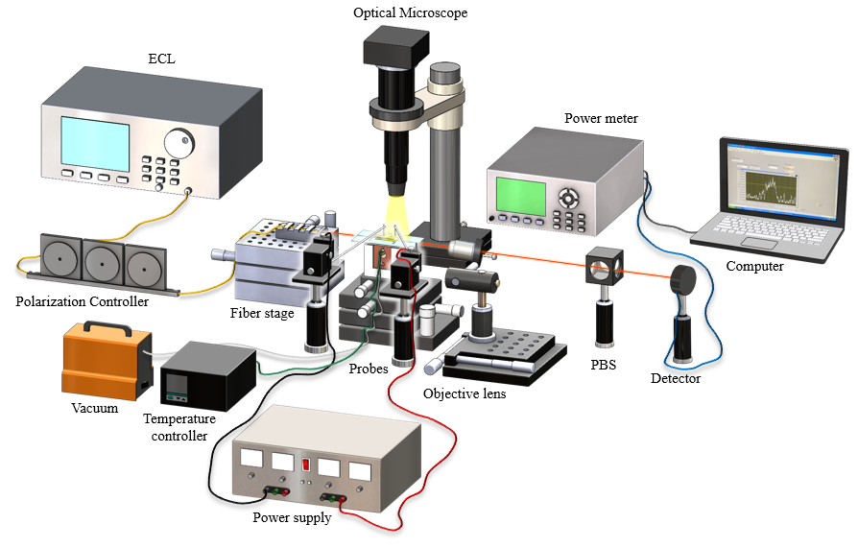
圖5. 11電光偏振轉換量測架構示意圖

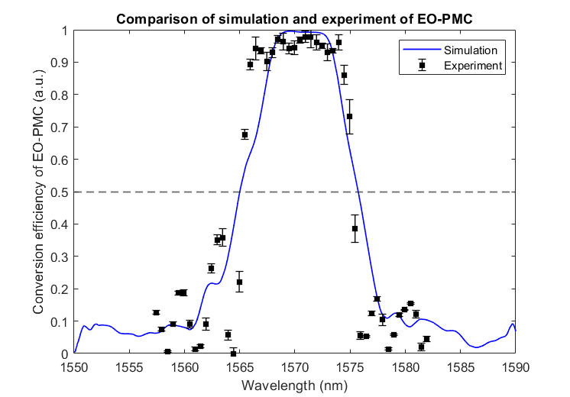
圖5. 12 結構1之EO-PMC模擬與實驗比較示意圖

由上圖可看出其EO-PMC的模擬與實際量測的結果相吻合，當施加y方向電壓為60伏特(V)時，可得到其轉換效率超過99%約有1.9nm(波長約為1566.5~1568.4nm)，其中轉換效率最高可達99.3%，而轉換效率超過90%則約有7.3nm(波長約為1564.4~1571.7nm)。
圖5.13顯示了結構1 EO-PMC之固定溫度以及改變電壓的量測結果，在輸入波長範圍為1555nm到1580nm，固定溫度為94$℃$，變數電壓值為58、60及62V時，所得出波長對應穿透率的作圖如下，其半峰全寬分別為10nm、10.5nm以及10.5nm：
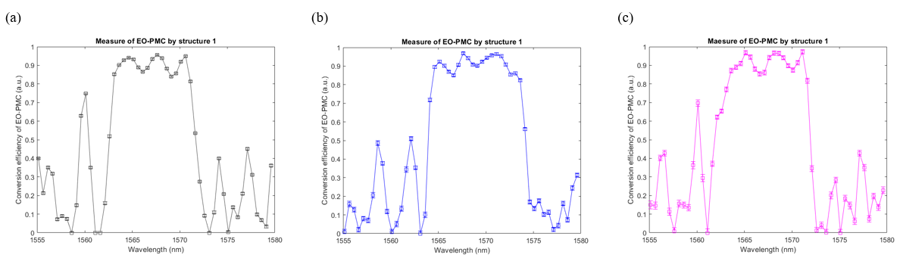
圖5. 13結構1之EO-PMC在溫度為95$℃$量測結果：(a)電壓為58V (b)電壓為60V (c)電壓為62V

圖5.14顯示了固定電壓與改變溫度的EO-PMC量測結果，分別以溫度為90與95$℃$來量測，固定電壓值為60V，可以看到與SHG相似處為，其溫度上升，波長亦會往短波長移動，當溫度為77$℃$時，轉換波長範圍為1577.5~1587.9nm，溫度為83$℃$時，轉換波長範圍為1572.7~1583.1nm，而溫度為95$℃$時，其波長為1562.7~1573.1nm，其調製關係為-0.85nm/$℃$。
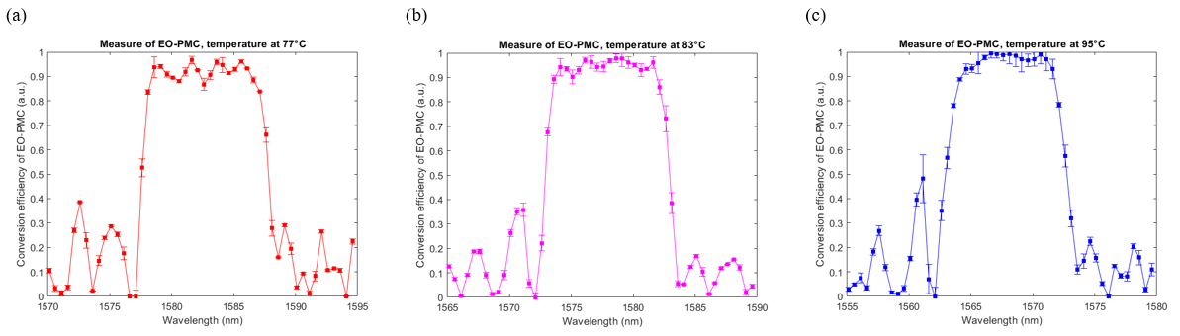
圖5. 14結構1之EO-PMC在不同溫度下量測結果：(a)77$℃$ (b) 83$℃$ (c) 95$℃$

5.2.3合併古典量測結果
綜合以上量測結果，需要先將古典量測中的SHG與EO-PMC兩者合併，才能進一步驗證在量子量測中SPDC與EO-PMC兩者之疊合波長範圍，以結構1呈現，如圖5.15所示，可以看到SHG在溫度為95$℃$時，其轉換之中心波長為1571.2nm，其頻寬為0.3nm，而EO-PMC在同樣的溫度中，轉換的波長範圍為1564.1~1574.1nm，其半峰全寬為10nm，結果顯示兩者確實有疊合，而波長為1571.2nm處，當施加電壓為60V時，可得EO-PMC的轉換效率可達96%。
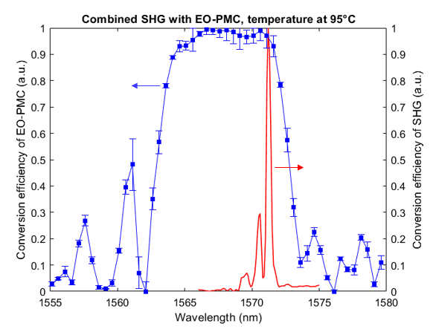
圖5. 15 SHG與EO-PMC合併量測之結果圖

5.3 量子量測
5.3.1 巧合計數量測
我們將透過巧合計數(Coincidence counting)來研究光子對生成(Photon pair generation)，巧合計數的量測架構圖如下所示，使用體積全像光柵雷射二極體(785nm VHG-Stabilized Laser Diode, Thorlabs FPV785S)當作我們的光源，其由雷射二極體驅動器(Laser Diode Drivers)—電流控制器(Current Controller, Thorlabs LDC205C)與溫度控制器(Laser Diode Temperature Controllers, Thorlabs TED200C)控制，連接PC後，一樣透過光纖將光耦合進晶片中，再由物鏡收光，不同的是，物鏡收光後不能聚焦在某個點，因物鏡後方開始為自由空間(Free space)，藉由調整物鏡的焦距將光路調整至準直且平行光，聚焦在無窮遠處，不會有聚焦或發散的情況，使其光束大小(Beam size)接近完全相同，利用光圈(IRIS)來確保光路準直後，將光耦合進PBS分為兩光路，接著我們需要將這兩個光路再耦合進光纖中，若要將光耦合進光纖中，需要透過準直儀(Collimator)，其一端為Free space，另一端為Fiber-based，這邊需注意的是，我們需要另一光源來對準光路，使用的是1550nm Erbium-Doped Fiber Amplifier，另外在耦合光時需要將準直儀的一端光纖連接上雷射追蹤儀(Laser tracker)，目的為確保光源入射晶體後出射的光與雷射追蹤儀由光纖打回來的光，其角度與相位必須完全相同才能成功將光耦合進光纖中，要調整角度及相位就須使用兩面反射鏡(Dielectric Mirrors, Thorlabs BB1-E04)來達成，使光路轉向兩次再進入準直儀，首先由肉眼判定兩者的光點位置重疊後，將光纖連接至光功率偵測器，透過功率讀值並旋轉兩反射鏡及準直儀的旋鈕，將光耦合進光纖後，將光纖接上兩個單光子偵測器(Single-photon detectors, SPD, ID Quantique-230)，而單光子偵測器需連接上時序處理與計數器(Time Controller coincidence counters, ID Quantique-900)，再將單光子偵測器與計數器連接至電腦。
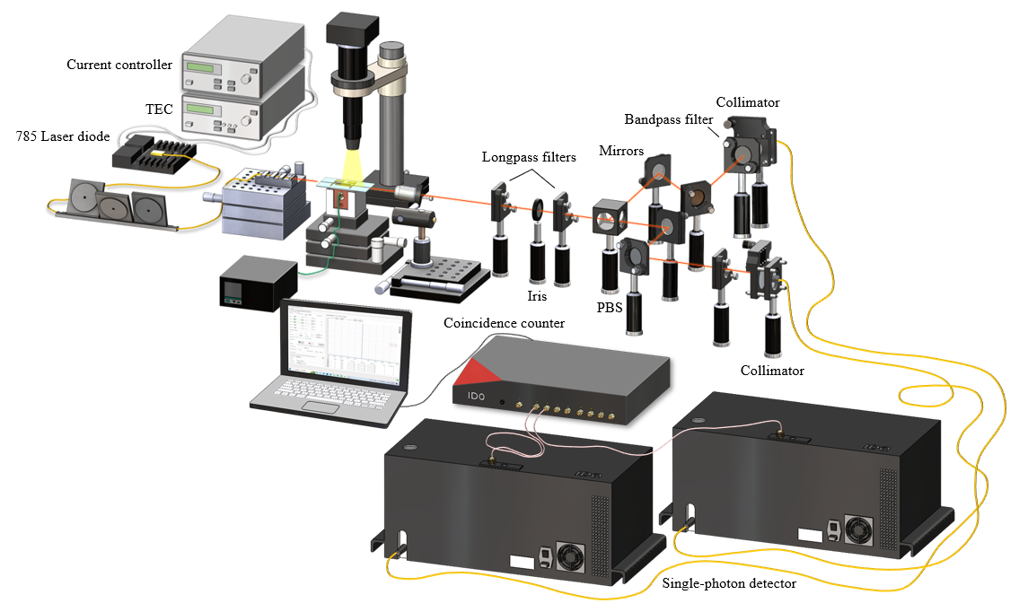
圖5. 16 Coincidence counts量測架構示意圖

上述量測架構中的兩個單光子偵測器均由一個冷卻雪崩光電二極管(Cooled avalanche
photodiode, APD)組成，該二極體的檢測效率可設置為10%、15%、20%以及25%，越高的檢測效率會導致更高的暗計數率(Dark count rate, DCR)，所以必須在檢測效率與可容忍的暗計數率之間取得平衡，圖5.17顯示了在不同的檢測效率下，暗計數率對死區時間的關係，對於此測量，兩台SPD均維持在-90$℃$，測量獲取時間(Acquisition time)為10秒。
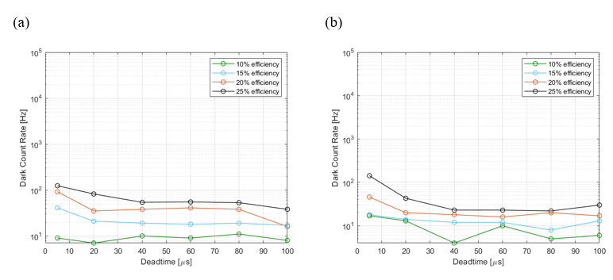
圖5. 17暗計數率(10%、15%、20%、25%)對死區時間的關係(Log scale)

圖5.18顯示了測量的巧合事件，此測量是在兩個偵測器的檢測效率設置為$η_{1,2}=25\%$的情況下完成的，圖5.18(a)與(b)為偵測器提供的兩種模式，圖5.18(a)為高速模式(High speed)，其具有較快的計數率，而圖5.18(b)為高解析模式(High resolution)，由圖5.18(b)中看到一個約以-0.1ns為中心得的峰值，其證明了光子對的存在，而到達時間有所偏差是由信號與閒置光子光路之間的差異造成的，以及兩偵測器之間本身存在著延遲。
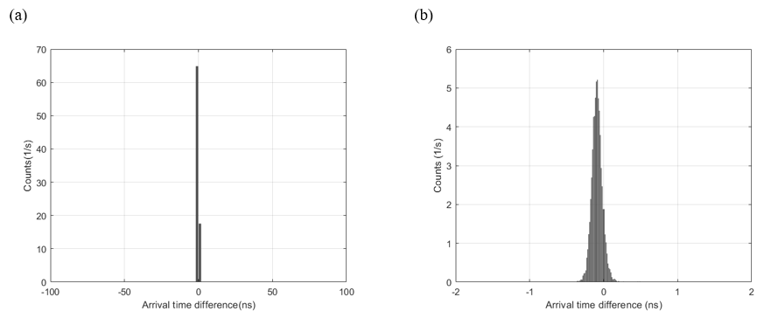
圖5. 18 單光子偵測器模式：(a)高速模式 (b)高解析模式

5.3.2 自發參量下轉換之頻譜量測
在使雙光子進行干涉實驗之前，需要先確認兩光子各自的頻譜分布，必須在簡併點才得以使信號(Signal, $\left.|H\right\rangle$)與閒置(Idler, $\left.|V\right\rangle$)光子頻率有最大重疊，圖5.19為Signal與Idler光子與溫度調製的關係，由圖中可知在相位匹配之溫度為107$℃$時，其產生的Signal與Idler光子的波長約為1569nm，如圖5.20所示，圖5.20(a)為Signal光子之頻譜，其中心波長為1569nm，而圖5.20(b)為Idler光子頻譜，其中心波長為1569.1nm，此處利用可調諧帶通光纖濾波器(1550nm Tunable Optical Fiber, Of-Link TOF-1550-SM-L-05-FP)所量測出，其可調範圍為1510nm到1585nm。
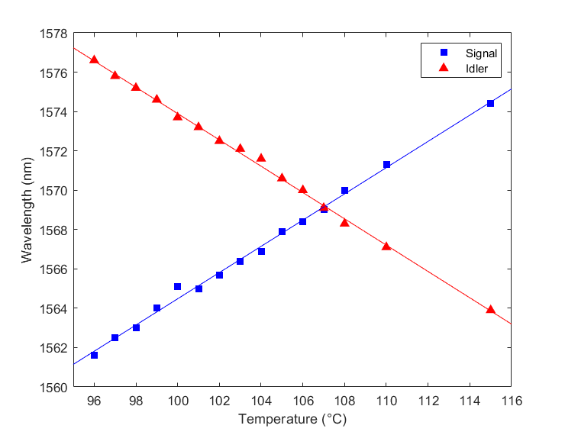
圖5. 19 Signal與Idler光子之溫度變化曲線

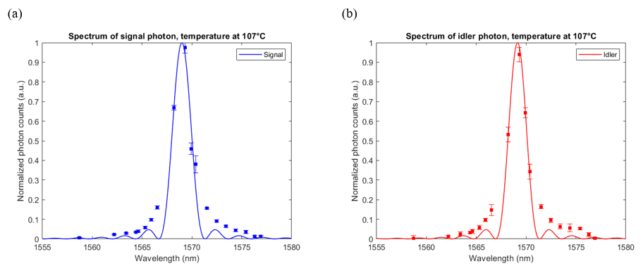
圖5. 20 溫度為107$℃$時Signal與Idler光子的頻譜分布

5.3.3 Hong–Ou–Mandel雙光子干涉量測
接著，我們進行了HOM雙光子干涉實驗，研究了信號與閒置光子的不可區分性(Indistinguishability)，對於糾纏光子對的產生，不可區分之特性及極為重要，因為糾纏的純度(Purity)取決於此，HOM干涉實驗量測架構如圖5.21所示，延續前面巧合計數的量測架構，光子對(信號與閒置光子)被PBS分開，每個光子被引導至不同路徑並耦合到Collimator中，而後兩光路皆利用單模光纖(Single-mode fiber)連接PC，再接上50:50光纖耦合器(50:50 Fiber optic couplers, Thorlabs TW1550R5A2)，最後將耦合器之兩輸出端各自連接至SPD，與重合計數架構不同的是，首先為HOM干涉實驗需調變兩光路的偏振，雖然已放置PC，但因我們使用的是單模光纖，其不具穩定偏振的功能，而又PC在調整偏振時較無法準確掌握其旋轉角度，因此在其中一光路添加一個二分之一波片(Half-wave plate, HWP)與一個四分之一波片(Quarter-wave plate, QWP)，以此來最佳化偏振；其次為若要兩光子干涉，則其行進的光程差需一致，即兩光子從晶片輸出後直至進入SPD之間的路徑長需一致，因此將其中一個Collimator安裝在一軸平移台上，透過移動平移台之位置，消除兩光路造成的延遲；最後，在架構的最後一部份我們使用的是BS而非PBS，原因很簡單，PBS會將光路中的兩個偏振分開，但此處我們需要使光子進行干涉，所以必須在光子進入BS之前具有相同偏振並同時到達的情況下才能夠進行干涉的動作。
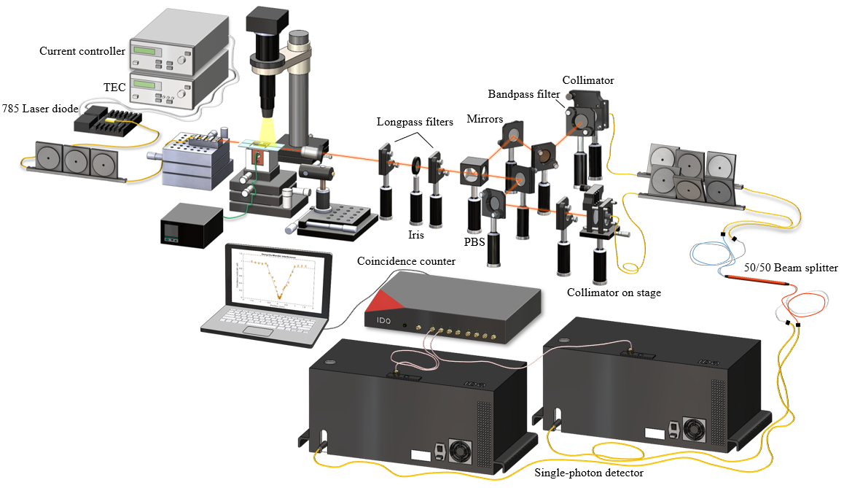
圖5. 21 HOM干涉實驗量測架構示意圖

在進行量測實驗時，我們發現此次實驗使用的兩台單光子偵測器中，本身存在著時間延遲，為此我們在量測巧合計數時，將兩偏振的其中一臂擋住不出光，而後同樣加入BS，來進行單一偏振量測，我們將此種狀態稱為熱狀態(Thermal state)，量測結果如圖5.22所示，利用進行單一偏振(此處為限制水平偏振不出光)的測量，來消除因偏振造成的時間延遲，進而觀察到此兩台偵測器中，其時間原點不為0，由下圖可以看到此巧合計數之峰值是以-0.1004ns為中心。
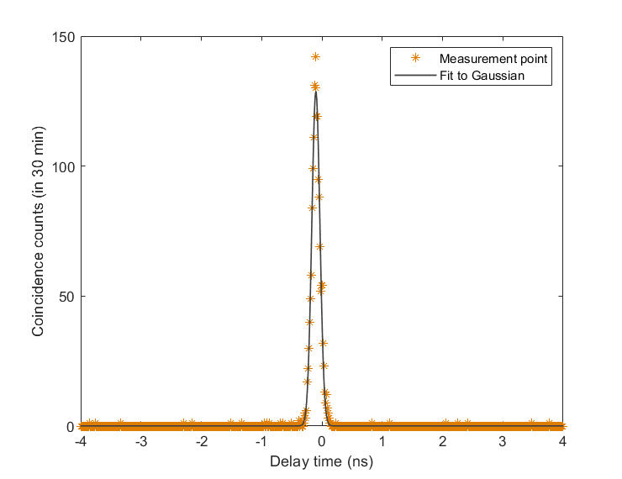
圖5. 22熱狀態重合計數之量測圖

加入上述的考量條件後，將架構中平移台所位移的位置上所得到的時間延遲(即巧合計峰值之中心點)加以統計，統計結果如圖5.23所示，而以時間延遲為0之位置為參考點，即為使雙光子干涉最為顯著的地方。
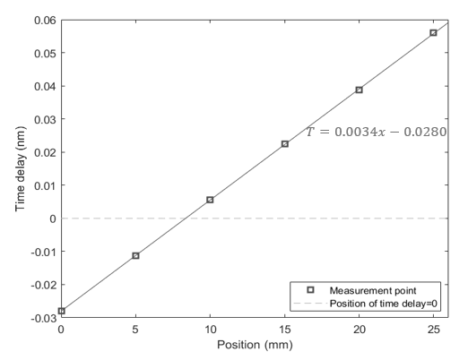
圖5. 23平移台位移位置與時間延遲之關係圖

利用上述的條件，最後我們得到圖5.24的實驗結果，其顯示了來自SPDC兩個光子的Hong-Ou-Mandel干涉，旋轉Idler光子(即${\left.|V\right\rangle }_{i}$)偏振至與Signal光子偏振相同(即${\left.|H\right\rangle }_{i}$)，為了更加優化偏振，旋轉HWP與QWP以達到最佳的干涉現象，因此HWP與QWP的角度調整分別為170°與50°，藉由移動平移台位置7~10mm，來掃描出以下的干涉圖形，由圖可知其干涉現象最為顯著之處與圖5.21得出的時間延遲為0的位置非常吻合，圖5.24中x軸為0mm對應平移台位置刻度8.61mm處，由2.3.3節的(2-53)式所計算出的可見度為$82.3\%±1.7\%$。
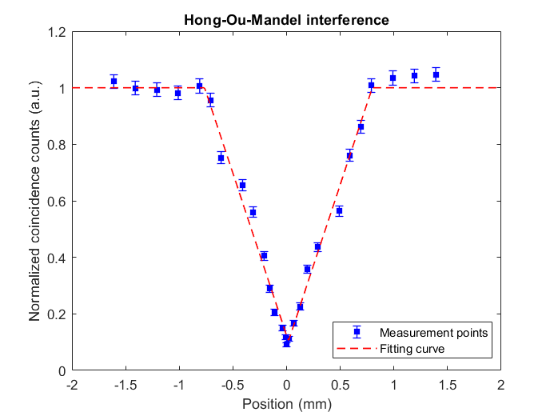
圖5. 24 HOM雙光子干涉實驗結果圖

另外，由圖中可以看到使用三角波(Triangular wave)來擬合，原因是考慮到此處的光子頻譜為Sinc函數[39]，可以描述為[40]：
(5-3)
$$φ_{i}\left(ω\right)=\sqrt{\frac{A_{i}}{π}}sinc\left(A_{i}\left(ω-{\overline{ω}}_{i}\right)\right)$$
其中${\overline{ω}}_{i}$為光子i的中心頻率，將$A_{i}^{-1}$定義為其頻譜寬度，且歸一化使$\int{dω{\left|φ_{i}\left(ω\right)\right|}^{2}=1}$，因此巧合機率可以寫為：
$$P_{arb,sinc}=\frac{1}{2}-\frac{A_{a}A_{b}}{2π^{2}}\left(\int{dω_{1}sinc\left(A_{a}\left(ω_{1}-{\overline{ω}}_{1}\right)\right)sinc\left(A_{b}\left(ω_{1}-{\overline{ω}}_{1}\right)\right)}e^{-iω_{1}τ}\right)×\left(\int{dω_{2}sinc\left(A_{a}\left(ω_{2}-{\overline{ω}}_{2}\right)\right)sinc\left(A_{b}\left(ω_{2}-{\overline{ω}}_{2}\right)\right)}e^{-iω_{2}τ}\right)$$
計算傅立葉轉換後，在$φ_{a}=φ_{b}$的情況下，巧合機率可以簡化為：
(5-4)
(5-5)
$$P_{arb,sinc}=\frac{1}{2}-\frac{1}{8A_{a}^{2}}{\left(\left|τ\right|-\left|\frac{τ}{2}-A_{a}\right|-\left|\frac{τ}{2}+A_{a}\right|\right)}^{2}$$
其中，$τ$為時間延遲函數。下圖為比較具有高斯與Sinc頻譜函數之光子的巧合機率。
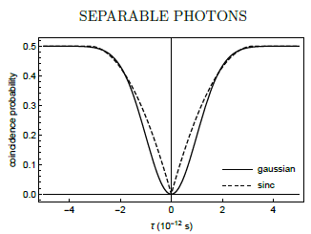
圖5. 25高斯與Sinc頻譜之光子的巧合計數比較示意圖[40]

5.3.4 巧合計數並施加電壓之量測結果
最後，將5.2.2節的電光偏振轉換(EO-PMC)量測以及5.3.2節的自發參量下轉換(SPDC)之頻譜量測兩者結果做整合分析，並透過巧合計數(Coincidence counting)的量測方式下，觀察施加y方向上電場後Coincidence counts的變化，因此此處的量測架構利用巧合計數之架構在晶片端加入一對探針，探針並連接上電源供應器，如圖5.26所示。
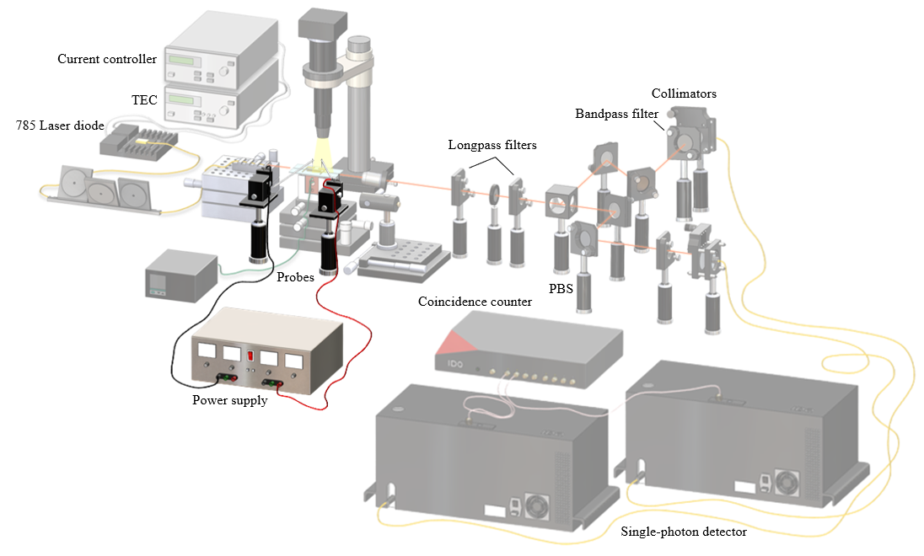
圖5. 26 巧合計數並施加電壓之量測架構圖

本實驗將SPDC與EO-PMC頻譜量測結果整合後，將SPDC的其中一偏振之信號(Signal, $\left.|H\right\rangle$)頻譜進入EO-PMC的轉換範圍，使其可達成EO-PMC只對Signal有偏振轉換的效果，而對於閒置(Idler, $\left.|V\right\rangle$)而言則沒有影響，圖5.27顯示了四個不同溫度下SPDC以及EO-PMC頻譜的變化，當溫度為96$℃$時，Signal光子頻譜開始進入EO-PMC的頻譜範圍，直至100$℃$時，Signal光子頻譜已與EO-PMC頻譜完全重疊，當升溫至102$℃$時，Signal光子頻譜即將離開EO-PMC之頻譜範圍，最後溫度到了106$℃$時，兩者之頻譜已完全分開。
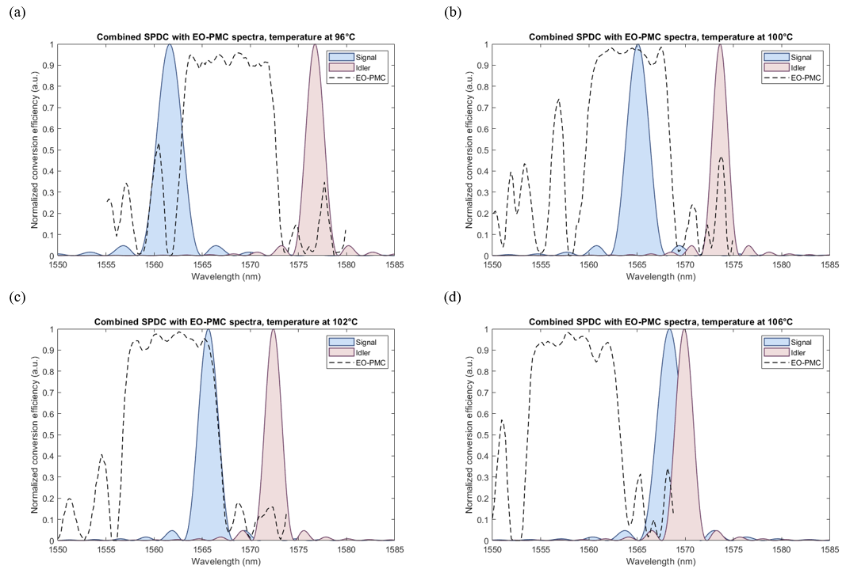
圖5. 27 不同溫度的SPDC與EO-PMC之頻譜整合：(a)96$℃$ (b)100$℃$ (c)102$℃$ (d)106$℃$

接著利用上述所得到SPDC與EO-PMC頻譜之結果，透過量測Coincidence counts的變化來驗證其是否符合我們的預期，一般來說無外加電場的情形下，水平偏振與垂直偏振(以下分別簡稱$\left.|H\right\rangle$及$\left.|V\right\rangle$)應保有一定的光子數，假如施加一固定的電壓值，以圖5.27的狀態來舉例，圖5.27(b)中，因$\left.|H_{s}\right\rangle$之頻譜完全在EO-PMC轉換範圍之中，則會有較多的$\left.|H_{s}\right\rangle$光子受EO-PMC影響而出現$\left.|V_{s}\right\rangle$光子，導致$\left.|H_{s}\right\rangle$光子數減少，此時$\left.|V_{i}\right\rangle$之光子也會受到些許EO-PMC轉換範圍之外的邊帶(Sideband)影響而出現$\left.|H_{i}\right\rangle$光子，因此原本的Coincidence counts中$\left.|H_{s}V_{i}\right\rangle$分量減少進而造成Coincidence counts總數將低，但因上述的邊帶影響的原因，少部分$\left.|V_{s}H_{i}\right\rangle$分量也隨之出現，而這也是在施加最佳電壓值時，Coincidence counts總數無法降至0的原因，圖5.28顯示了對應圖5.27的四種溫度下，隨著不同的電壓值之Coincidence counts變化。
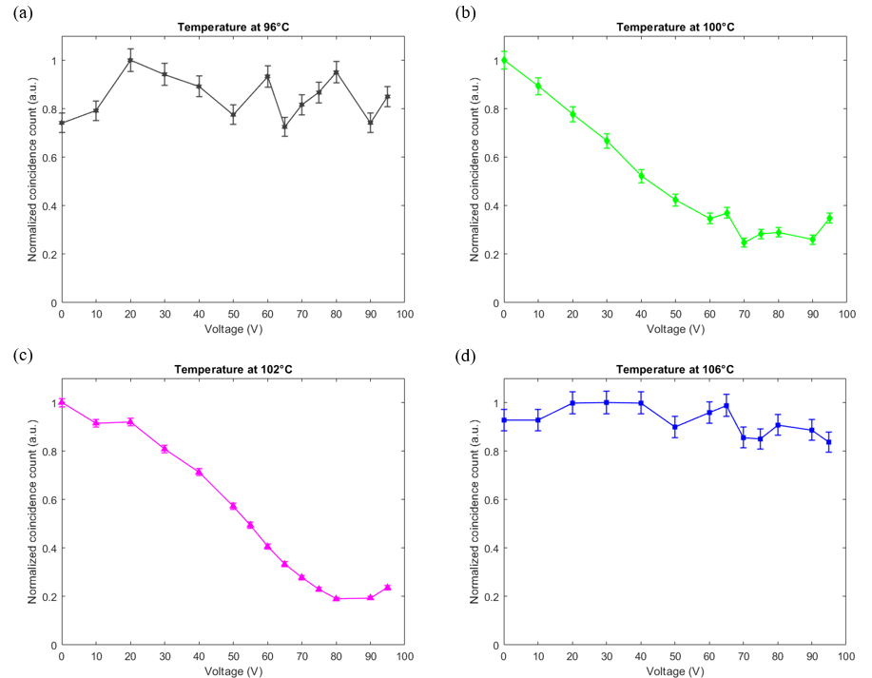
圖5. 28 不同溫度的Coincidence counts變化：(a)96$℃$ (b)100$℃$ (c)102$℃$ (d)106$℃$

另外，我們對於溫度為102及106$℃$兩種狀態，分別在有無施加電壓的情形來觀察個別Coincidence counts的變化，圖5.29(b)顯示當溫度為102$℃$，並施加電壓60V時，與圖5.29(a)的無施加電壓相比，Coincidence counts有明顯下降的趨勢，而圖5.29(d)則表示當溫度為106$℃$，給定相同電壓時，與圖5.29(c)的無施加電壓時相比，無明顯變化。
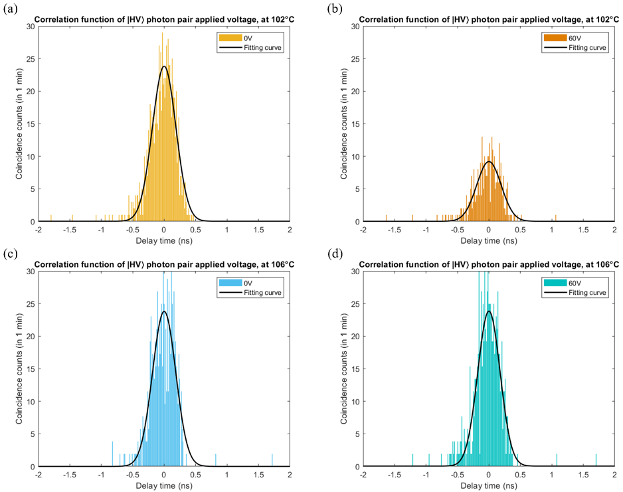
圖5. 29 施加電壓之Coincidence counts變化：(a)102$℃$無施加電壓 (b)102$℃$施加60V電壓 (c)106$℃$無施加電壓 (d)106$℃$施加60V電壓

又以上述圖5.29(c)以及(d)這兩個狀態，進一步觀察其頻譜的變化，如圖5.30所示，圖5.30(a)與(b)分別為102$℃$的Signal與Idler的光子頻譜，由於在此溫度下，Signal光子頻譜完全在EO-PMC轉換範圍中，因此可由圖中看出原本分別僅有$\left.|H_{s}\right\rangle$與$\left.|V_{i}\right\rangle$的分量可以描述為：
(5-6)
$$\left.|ψ_{SPDC}\right\rangle =\int_{-∞}^{∞}{\int_{0}^{l}{dΩdxe^{i∆k\left(Ω\right)x}{\hat{a}}_{s}^{+}{\hat{b}}_{i}^{+}\left.|0\right\rangle }}$$
其中，$l$為晶體長度，$Ω$為頻率，${\hat{a}}_{s}^{+}={\hat{a}}^{+}\left(ω_{s}+Ω\right)$，${\hat{b}}_{i}^{+}={\hat{b}}^{+}\left(ω_{i}-Ω\right)$，分別代表為$\left.|H_{s}\right\rangle$與$\left.|V_{i}\right\rangle$，在施加電壓後會個別出現$\left.|H_{i}\right\rangle$以及$\left.|V_{s}\right\rangle$的分量，此外這些新增的分量中還包含了$\left.|H_{s}H_{i}\right\rangle$與$\left.|{V_{s}V}_{i}\right\rangle$，所以在施加電壓後光子頻譜之頻寬會變寬，因此施加電壓後，(5-6)式可改寫成：
$$\left.|ψ_{SPDC+EOPMC}\right\rangle =\int{\int{dΩdx{\hat{a}}_{s}^{+}{\hat{a}}_{i}^{+}e^{i∆k_{1}x}\sin\left(ξx\right)\cos\left(ξx\right)+}}{\hat{b}}_{s}^{+}{\hat{b}}_{i}^{+}e^{i∆k_{2}x}\sin\left(ξx\right)\cos\left(ξx\right)+{\hat{a}}_{s}^{+}{\hat{b}}_{i}^{+}e^{i∆k_{3}x}\cos^{2}\left(ξx\right)+{\hat{b}}_{s}^{+}{\hat{a}}_{i}^{+}e^{i∆k_{4}x}\sin^{2}\left(ξx\right)$$
其中$ξ$為電壓函數，在討論偏振時可將其忽略，每一項狀態都會有一個補償項$∆k$，此項決定光子頻譜之頻寬，而(5-7)式中，$∆k_{1}$與$∆k_{2}$分別是$\left.|H_{s}H_{i}\right\rangle$與$\left.|{V_{s}V}_{i}\right\rangle$所搭配的相位不匹配項，其即是頻寬變寬的原因[39, 41]，而實驗結果確實與此結論相符合；圖5.30(c)與(d)則為106$℃$的Signal與Idler的光子頻譜，而在此溫度下Signal與Idler光子頻譜完全在EO-PMC轉換範圍之外，所以施加電壓並不會對其造成影響，但受到邊帶的因素，還是會有遠小於$\left.|H_{s}V_{i}\right\rangle$的$\left.|{V_{s}H}_{i}\right\rangle$分量出現，由上述可得出，不僅在Coincidence counts還是頻譜的變化皆符合我們的預期，也與古典的量測結果吻合。
(5-7)
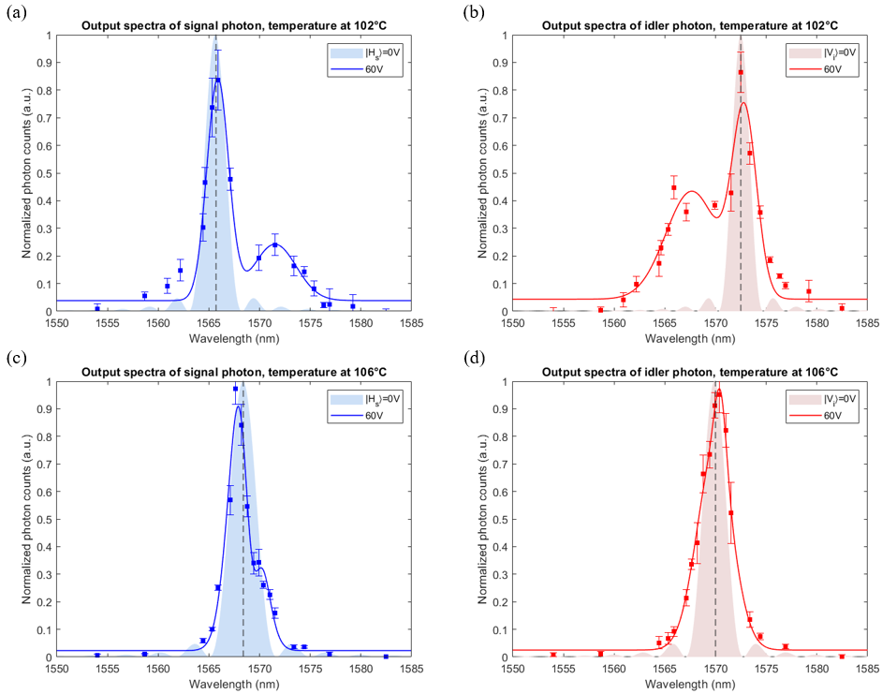
圖5. 30 施加電壓之頻譜變化：(a)102$℃$的Signal頻譜 (b) 102$℃$的Idler頻譜 (c)106$℃$的Signal頻譜 (d) 106$℃$的Idler頻譜

最後，選擇溫度為102$℃$此條件，透過施加不同電壓後Signal與Idler的頻譜變化，來驗證是否與上述圖5.28(c)的Coincidence counts曲線趨勢相吻合，圖5.31顯示在三個不同電壓下，圖5.31(a)至(c)即40、60與80V時，Signal與Idler各自的頻譜變化，發現電壓越高，$\left.|H_{s}V_{i}\right\rangle$分量越少，因此Coincidence counts會減少，而$\left.|{V_{s}H}_{i}\right\rangle$分量也隨之增加，正如所見，此量測結果非常符合Coincidence counts曲線趨勢。
而其中有些條件下之中心波長稍微偏離，其原因其一為目前的量測環境溫度不太穩定，又此量測結果曲線為手動調製帶通光纖濾波器所得出，推斷因此出現些許偏差。
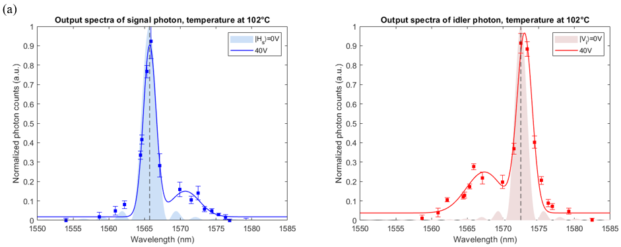
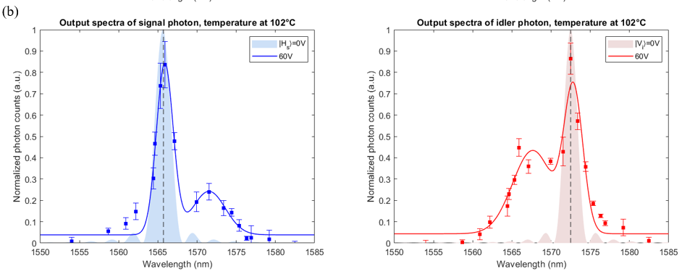
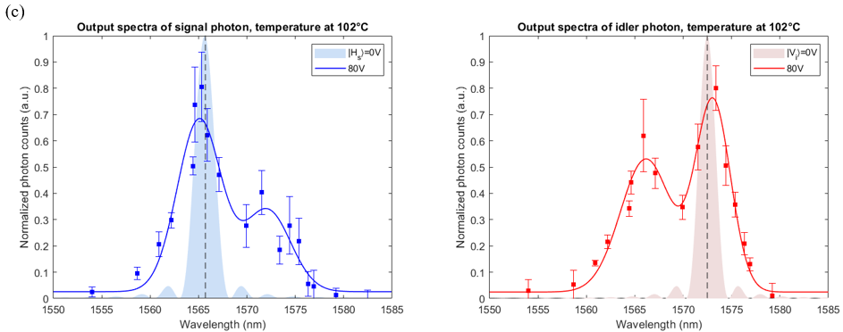
圖5. 31 溫度為102$℃$時不同電壓下頻譜的變化：(a)40V (b)60V (c)80V

第六章 結論與未來展望

6.1 結論
本論文成功使用基因演算法設計兩個非線性轉換的過程，結合在一非週期性晶疇極化反轉結構之鈮酸鋰波導晶片上，包含自發參量下轉換(SPDC)以及電光偏振模態耦合器(EO-PMC)，此積體化有效縮小整體晶片的長度，由SPDC產生出的光子對，藉由施加y方向上的電場來調製其偏振，以消除不同偏振光在晶體中累積的時間延遲。
由於SHG與SPDC互為反向過程，因此可藉由波長掃描來尋找SHG的訊號位置，經由量測結果與分析可以得知，在古典量測中，在特定相位匹配的溫度下，SHG與EO-PMC可完全疊合，其波長為1571.2nm，對於EO-PMC的轉換效率可達99%，而量子量測中，入射實際波長為784.5nm的光源將SPDC所產生的光子對進行干涉實驗時，其可見度可達$82.3\%±1.7\%$，此外也驗證了利用EO-PMC將SPDC產生之光子對$\left.|H_{s}V_{i}\right\rangle$轉換為$\left.|{V_{s}H}_{i}\right\rangle$及其他分量的光子。

6.2 未來展望
在成功將自發參量下轉換與電光偏振模態耦合器以非週期性極化反轉的結構整合後，由於兩者波長我們設計位於簡併處，但實際量測發現，結果顯示依照能量守恆定律推算，其不在於我們擁有的雷射光源波長，推測其原因之一為在製作波導黃光時，在確認波導線寬時會有人為誤差，也難於精準控制所有的波導線寬，加上每一次的鈦擴散製程將會導致折射率有不同的變化，造成實驗結果與設計模擬有些微差距的狀況，為此在模擬的部分有進一步的驗證，在原先設計時加入波導線寬之差異，即在$7μm$波導線寬上加入正負$2μm$變化，這將會直接影響折射率，觀察其是否符合我們的推測，如圖6.1所示，圖6.1(b)為當波導線寬不變，也即是我們原始的設計，當加入僅$±2μm$的波導線寬變化，可以看到圖6.1(a)及(c)會出現中心波長位移的現象：
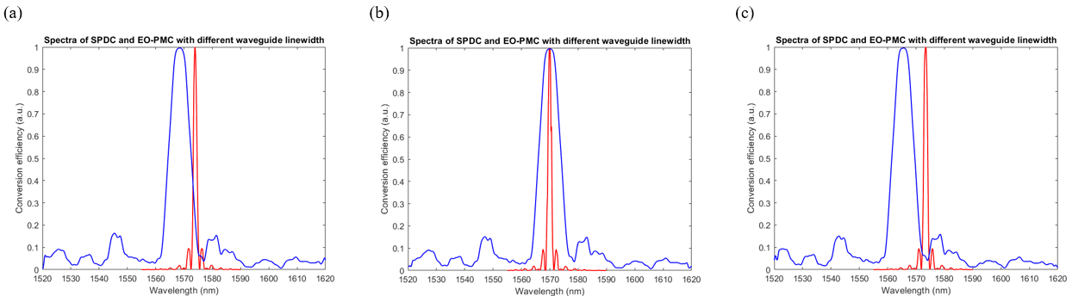
圖6. 1 波導線寬變化導致中心波長位移模擬圖：(a)$6.8μm$ (b)$7μm$ (c)$7.2μm$

因此我們提出重新規劃其波導線寬的設計，假如給定一個範圍的線寬設計，換句話說也代表著，當製程影響折射率發生改變時，此設計能增加其容忍度。
雖然我們所設計的電光偏振模態耦合器其轉換效率可達99%，但不是所有轉換範圍的波長都可以達成，因此在未來我們提出在此非週期性極化反轉結構後加入一段調整相位的結構，即電光效應相位調製器(Electro-optic phace modulator)，利用施加在z方向的電場，藉此來改變雙折射晶體的折射率橢球，達成相位調製器的目的[42]，詳細理論內容參考附錄一。
最後，對於晶片產生出的偏振糾纏光子對，將對其進行量測，而此量測架構稱為量子態斷層掃描(Quantum state tomography)[43]，量子態斷層掃描首先由D.F.V. James等人開發，並用於多量子位元系統[44]，先是提出了單量子位元狀態的表示，引入量子態斷層掃描與重建的概念，也加入了多量子位元狀態，這使我們能夠描述各種量子態之量子斷層掃描的理論，而描述量子偏振態斷層掃描即是光子偏振態的量子態斷層掃描，其目標是通過一系列測量來重建例子集合的密度矩陣(density matrix)，利用一組二分之一波片、四分之一波片以及偏振分光鏡，經實驗得到的各波片的旋轉角度對應其相互正交基底，接著紀錄每次測量獲得的巧合計數，以此計算出密度矩陣，而我們預期的量測架構如圖6.2所示。
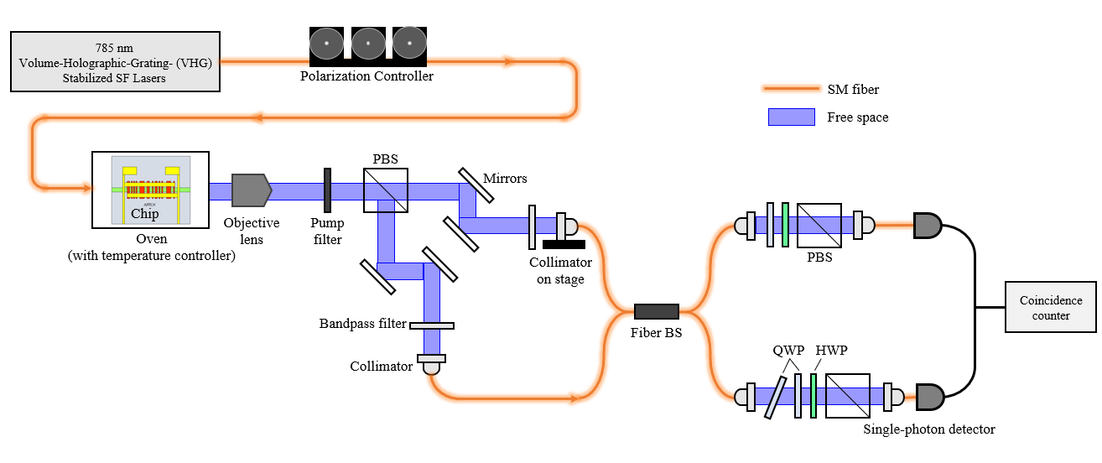
圖6. 2 量子斷層掃描量測架構圖

利用上述之光學雙量子位元斷層掃描來驗證偏振糾纏光子對，其中包括最少需要16次的測量，而重建的密度矩陣對應的狀態可描述成：
(6-1)
$$\left.|ψ\right\rangle =\frac{1}{\sqrt{2}}\left(\left.|HV\right\rangle +e^{iφ}\left.|VH\right\rangle \right)$$
在此舉一個與我們相似的例子，其密度矩陣的結果為(6.2)式，並將此密度矩陣的實部與虛部可視化[45]，詳細理論推倒參考附錄二。
(6-2)
$${\hat{ρ}}_{ML}=\left(\begin{matrix}\begin{matrix}0.01 & 0.04+0.03i \\ 0.04-0.03i & 0.49\end{matrix} & \begin{matrix}0.03+0.02i & -0.01 \\ 0.47+0.03i & -0.03-0.02i\end{matrix} \\ \begin{matrix}0.03-0.02i & 0.47-0.03i \\ -0.01 & -0.03+0.02i\end{matrix} & \begin{matrix}0.49 & -0.04-0.03i \\ -0.04+0.03i & 0.01\end{matrix}\end{matrix}\right)$$
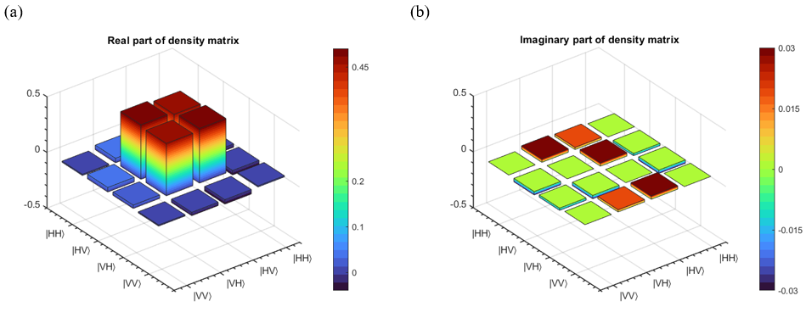
圖6. 3 Two-qubits密度矩陣的重建示意圖[45]：(a)實部 (b)虛部

參考文獻
[1] M. Planck, “On the Law of Distribution of Energy in the Normal Spectrum”. Annalen der Physik. 4: p. 533-533, 1901.
[2] S. E. Miller, “Integrated Optics. Introduction”. Bell System Tech J. 48(7): p. 2059-2069, 1969.
[3] G. Blaylock, “The EPR paradox, Bell’s inequality, and the question of locality”. American Journal of Physics. 78(1): p. 111-120, 2010.
[4] W. H. Zachariasen, “Skr. Norske Vid-Ada.,” Oslo, Mat. Naturv., 1928.
[5] A. A. Ballman, “Growth of Piezoelectric and Ferroelectric Materials by the CzochraIski Technique”. Journal of the American Ceramic Society. 48(2): p. 112-113, 1965.
[6] D. H. Jundt, “Temperature-dependent Sellmeier equation for the index of refraction, n_e, in congruent lithium niobate”. Optics Letters. 22(20): p. 1553-1553, 1997.
[7] S. Tanzilli et al., “PPLN waveguide for quantum communication”. European Physical Journal D. 18(2): p. 155-160, 2002.
[8] T. Nosaka, B. K. Das, M. Fujimura, and T. Suhara, “Cross-polarized twin photon generation device using quasi-phase matched LiNbO3 waveguide”. IEEE Photonics Technology Letters. 18(1): p. 124-126, 2006.
[9] P. Y. Yariv, “Optical Waves in Crystals: Propagation and Control of Laser Radiation”. 1983.
[10] J. A. Armstrong, N. Bloembergen, J. Ducuing, and P. S. Pershan, “Interactions between Light Waves in a Nonlinear Dielectric”. Physical Review. 127(6): p. 1918-1939, 1962.
[11] Y. C. Huang, “Principles of Nonlinear Optics Course Reader.”. Institute of Photonics Technologies / Department of Electrical Engineering, National Tsinghua University, Hsinchu, Taiwan2007.
[12] R. L. Sutherland, “Handbook of Nonlinear Optics”. 2nd ed., New York: Marcel Dekker Inc., 2003.
[13] P. L. Sources, “Engineering Spectrally Pure Quantum States with SPDC using Periodically Poled Crystals and Pulsed Laser Sources”. 2015.
[14] T. Suhara, H. Okabe, and M. Fujimura, “Generation of polarization-entangled photons by type-II quasi-phase-matched waveguide nonlinear-optic device”. IEEE Photonics Technology Letters. 19(14): p. 1093-1095, 2007.
[15] C. K. Hong, Z. Y. Ou, and L. Mandel, “Measurement of subpicosecond time intervals between two photons by interference”. Physical Review Letters. 59(18): p. 2044-2046, 1987.
[16] A. Ling, “ENTANGLED STATE PREPARATION FOR OPTICAL QUANTUM COMMUNICATION: Creating and characterizing photon pairs from Spontaneous Parametric Down Conversion inside bulk uniaxial crystals”. PhD Thesis, 2008.
[17] D. A. Kleinman, “Theory of optical parametric noise”. Physical Review. 174(3): p. 1027-1041, 1968.
[18] G. Xuesong, “QUANTUM NONLINEAR OPTICS”. PhD Thesis, 2019.
[19] I. Šolc, “Birefringent Chain Filters”. Journal of the Optical Society of America. 55(6): p. 621-621, 1965.
[20] J. Y. Lai, Y. J. Liu, H. Y. Wu, Y. H. Chen, and S. D. Yang, “Nonperiodic optical superlattice optimized by genetic algorithm for engineered multiwavelength conversion”. Optics InfoBase Conference Papers: p. 7-8, 2010.
[21] J. H. Holland, “Genetic algorithms”. Scientific American. 267(1): p. 66-72, 1992.
[22] 林學汕, “以非週期性晶疇極化反轉鈮酸鋰作為電光可調腔內泵浦多波長光參量振盪器之研究,” 國立中央大學光電工程所碩士論文, 2019.
[23] W. Mei-ling, F. Zheng-yi, and C. Yu-hsan, “A Preliminary Application of Genetic Algorithm on Slope Stability Analysis”. Soil and Water Conservation. 42(1): p. 65-82, 2010.
[24] T. Pencheva, K. Atanassov, and A. Shannon, “Modelling of a Roulette Wheel Selection Operator in Genetic Algorithms Using Generalized Nets”. Tenth Int. Workshop on Generalized Nets, (May 2014): p. 1-7, 2009.
[25] F. Herrera, M. Lozano, and A. M. Sánchez, “A taxonomy for the crossover operator for real-coded genetic algorithms: An experimental study”. International Journal of Intelligent Systems. 18(3): p. 309-338, 2003.
[26] P. Andrey, “Genetic Algorithm For Optimization”. User Manual, 2005.
[27] S. E. H. Randy L Haupt, “Practical Genetic Algorithms, Second Edition”. John Wiley & Sons, 2003.
[28] S. Kirkpatrick, C. D. Gelatt, and M. P. Vecchi, “Optimization by simulated annealing”. Science. 220(4598): p. 671-680, 1983.
[29] 王泰傑, “以非週期性晶疇極化反轉鈮酸鋰晶體實現多波長光參量振盪器之電光選頻研究,” 國立中央大學光電工程所碩士論文, 2019.
[30] J. W. Goodman, “Introduction to Fourier Optics”. 3rd ed. ed.: Englewood, Colo. : Roberts & Co., 2005.
[31] B. Y. Gu, Y. Zhang, and B. Z. Dong, “Investigations of harmonic generations in aperiodic optical superlattices”. Journal of Applied Physics. 87(11): p. 7629-7637, 2000.
[32] J. Jiang, J. Zhang, K. Wang, X. Xiao, and Z. Zhang, “Broadband second-harmonic generation in APPLN with group-velocity matching”. Optics Communications. 403(June): p. 217-221, 2017.
[33] C. H. Lin, Y. H. Chen, S. W. Lin, C. L. Chang, Y. C. Huang, and J. Y. Chang, “Electro-optic narrowband multi-wavelength filter in aperiodically poled lithium niobate”. Optics Express. 15(15): p. 9859-9859, 2007.
[34] 蘇文銓, “以非週期晶疇極化反轉 鈦擴散鈮酸鋰波導晶片產生偏振糾纏光子對,” 國立中央大學光電工程所碩士論文, 2020.
[35] K. Nakamura, H. Ando, and H. Shimizu, “Ferroelectric domain inversion caused in LiNbO3 plates by heat treatment”. Applied Physics Letters. 50(20): p. 1413-1414, 1987.
[36] 呂其孟, “以非週期性晶疇極化反轉鈮酸鋰達成連續式或主動式Q-調制雙波長Nd:YVO4 雷射電光選頻 之研究,” 國立中央大學光電工程所碩士論文, 2019.
[37] K. S. Chiang, “Construction of Refractive-Index Profiles of Planar Dielectric Waveguides from the Distribution of Effective Indexes”. Journal of Lightwave Technology. 3(2): p. 385-391, 1985.
[38] R. Regener and W. Sohler, “Loss in low-finesse Ti:LiNbO3 optical waveguide resonators”. Applied Physics B Photophysics and Laser Chemistry. 36(3): p. 143-147, 1985.
[39] U. Herzog, M. Scholz, and O. Benson, “Theory of biphoton generation in a single-resonant optical parametric oscillator far below threshold”. Physical Review A - Atomic, Molecular, and Optical Physics. 77(2): p. 1-8, 2008.
[40] A. M. Brańczyk, “Hong-Ou-Mandel Interference”. p. 1-17, 2017.
[41] Y. Ming, A.-h. Tan, Z.-j. Wu, and Z.-x. Chen, “Generation and manipulation of entangled photons in a domain-engineered lithium niobate waveguide”.
[42] J. Shi, X. Chen, Y. Xia, and Y. Chen, “Polarization control by use of the electro-optic effect in periodically poled lithium niobate”. Applied Optics. 42(28): p. 5722-5722, 2003.
[43] J. B. Altepeter, E. R. Jeffrey, and P. G. Kwiat, “Photonic State Tomography”. Advances in Atomic, Molecular and Optical Physics. 52(05): p. 105-159, 2005.
[44] D. F. V. James, P. G. Kwiat, W. J. Munro, and A. G. White, “Measurement of qubits”. Physical Review A - Atomic, Molecular, and Optical Physics. 64(5): p. 15-15, 2001.
[45] O. Bayraktar, “Quantum-Polarization State Tomography”. 2016.

附錄一
對鈮酸鋰晶體施加$z$方向的電場，示意圖如圖1，並將(2-59)式代入(2-58)式後，觀察其電光係數張量變化如下式：
(1)
$$\left[\begin{matrix}∆η_{1} \\ ∆η_{2} \\ \begin{matrix}\begin{matrix}∆η_{3} \\ ∆η_{4}\end{matrix} \\ ∆η_{5} \\ ∆η_{6}\end{matrix}\end{matrix}\right]=\left[\begin{matrix}\begin{matrix}0 \\ 0 \\ \begin{matrix}0 \\ 0 \\ \begin{matrix}r_{51} \\ -r_{22}\end{matrix}\end{matrix}\end{matrix} & \begin{matrix}-r_{22} \\ r_{22} \\ \begin{matrix}0 \\ r_{51} \\ \begin{matrix}0 \\ 0\end{matrix}\end{matrix}\end{matrix} & \begin{matrix}r_{13} \\ r_{13} \\ \begin{matrix}r_{33} \\ 0 \\ \begin{matrix}0 \\ 0\end{matrix}\end{matrix}\end{matrix}\end{matrix}\right]\left[\begin{matrix}0 \\ 0 \\ Ε_{z}\end{matrix}\right]$$
經過整理後得：
(2)
$$∆η_{ij}\left(Ε_{z}\right)=\left[\begin{matrix}∆η_{1} & ∆η_{6} & ∆η_{5} \\ ∆η_{6} & ∆η_{2} & ∆η_{4} \\ ∆η_{5} & ∆η_{4} & ∆η_{3}\end{matrix}\right]=\left[\begin{matrix}r_{13}Ε_{z} & 0 & 0 \\ 0 & r_{13}Ε_{z} & 0 \\ 0 & 0 & r_{33}Ε_{z}\end{matrix}\right]$$

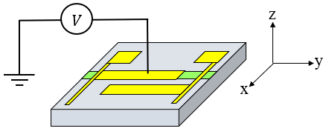
圖 1 在鈮酸鋰晶體上施加$+$𝑧方向電場之示意圖

由(1)式及(2)式可得施加在$z$方向電場的介電張量最後可描述為：
(3)
$$η_{ij}\left(Ε_{z}\right)=η_{ij}\left(0\right)+∆η_{ij}\left(Ε_{z}\right)=\left[\begin{matrix}\frac{1}{n_{o}^{2}}+r_{13}Ε_{z} & 0 & 0 \\ 0 & \frac{1}{n_{o}^{2}}+r_{13}Ε_{z} & 0 \\ 0 & 0 & \frac{1}{n_{e}^{2}}+r_{33}Ε_{z}\end{matrix}\right]$$

若以折射率橢球方程式形式可改寫成：
(4)
$$\left(\frac{1}{n_{o}^{2}}+r_{13}Ε_{z}\right)x^{2}+\left(\frac{1}{n_{o}^{2}}+r_{13}Ε_{z}\right)y^{2}+\left(\frac{1}{n_{e}^{2}}+r_{33}Ε_{z}\right)z^{2}=1$$
由(4)式可知，在施加$Ε_{z}$電場之後，電場與尋常光及非尋常光之折射率的關係可由式(5a)、式(5b)近似於式(6a)及式(6b)：
(2-65b)
(2-65a)
(2-64b)
(6b)
(6a)
(5b)
(5a)
$$\frac{1}{n_{o}^{2}\left(Ε_{z}\right)}=\frac{1}{n_{o}^{2}}+r_{13}Ε_{z}$$
$$\frac{1}{n_{e}^{2}\left(Ε_{z}\right)}=\frac{1}{n_{e}^{2}}+r_{33}Ε_{z}$$
$$n_{o}\left(Ε_{z}\right)≈n_{o}-\frac{1}{2}n_{o}^{3}r_{13}Ε_{z}$$
$$n_{e}\left(Ε_{z}\right)≈n_{e}-\frac{1}{2}n_{e}^{3}r_{33}Ε_{z}$$
總結以上的電光效應推導與計算，可以得到對$z$方向施加電場後折射率橢球的響應變化，由圖2可以看到，黑線為無施加電場之鈮酸鋰晶體折射率橢球，藍線為施加+𝑧方向電場之後，鈮酸鋰晶體折射率橢球響應的變化，故藉由施加外在電場而改變折射率來影響相位匹配，進而達成調製相位的作用。
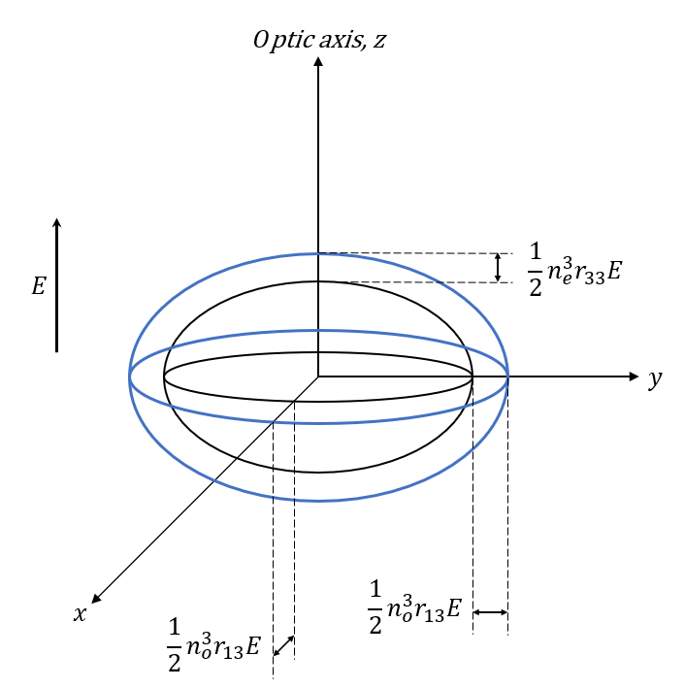
圖 2 鈮酸鋰晶體施加$+$𝑧方向電場之折射率橢球響應變化示意圖

附錄二
Single-Qubit States
在這裡介紹一種使用對一相同並未知的量子態的測量來重建量子態的過程，其稱為量子態斷層掃描(Quantum state tomography)[43]，在分析狀態之前，首先我們需要研究單量子位元(Single-qubit)的情況，延續前面的概念，一般任何處於純態(Pure states)的單量子位都可以表示為：
(7)
$$\left.|ψ\right\rangle =α\left.|0\right\rangle +β\left.|1\right\rangle$$
其中，$α$與$β$為複數，又${\left|α\right|}^{2}+{\left|β\right|}^{2}=1$，上式可以改寫成：
(8)
$$\left.|ψ\right\rangle =\cos\left(\frac{θ}{2}\right)\left.|0\right\rangle +\sin\left(\frac{θ}{2}\right)\left.|1\right\rangle$$
在本論文中，將使用量子位元編碼成的光子之電場偏振，所有可能的純偏振態均由水平($\left.|H\right\rangle ≡\left.|0\right\rangle$)及垂直($\left.|V\right\rangle ≡\left.|1\right\rangle$)這兩個偏振態疊加而成，例如：對角線(Diagonal)、反對角線(Anti-diagonal)、右旋(Right-circular)及左旋(Left-circular)，分別表示為：
(9d)
(9c)
(9b)
(9a)
$$\left.|D\right\rangle ≡\frac{\left.|H\right\rangle +\left.|V\right\rangle }{\sqrt{2}}$$
$$\left.|A\right\rangle ≡\frac{\left.|H\right\rangle -\left.|V\right\rangle }{\sqrt{2}}$$
$$\left.|R\right\rangle ≡\frac{\left.|H\right\rangle +\left.i|V\right\rangle }{\sqrt{2}}$$
$$\left.|L\right\rangle ≡\frac{\left.|H\right\rangle -i\left.|V\right\rangle }{\sqrt{2}}$$
但此種表示方式不足以描述包含各種不同純態的集合，也就是混和態(Mixed state)，一混和態可以用密度矩陣$\hat{ρ}$(density matrix)表示：
(10)
$$\hat{ρ}=\sum_{i}{P_{i}\left.|ψ_{i}\right\rangle \left\langle ψ_{i}|=\right.}\begin{matrix} \\ \left.|0\right\rangle \\ \left.|1\right\rangle \end{matrix}\begin{matrix}\begin{matrix}\left\langle 0|\right. & \left\langle 1|\right.\end{matrix} \\ \left(\begin{matrix}A & Ce^{iϕ} \\ Ce^{-iϕ} & B\end{matrix}\right)\end{matrix}$$
其中，$P_{i}$為機率加權，其總和為1，即$\sum_{i}{P_{i}=1}$，$A,B$與$C$均為非負實數，而其關係為$A+B=1$，$C≤\sqrt{AB}$。
任何單量子位元的密度矩陣都可由一組三個參數$\left\{S_{1},S_{2},S_{3}\right\}$表示之：
$$\hat{ρ}=\frac{1}{2}\sum_{i=0}^{3}{S_{i}{\hat{σ}}_{i}}$$
$$S_{i}≡Tr\left\{{\hat{σ}}_{i}\hat{ρ}\right\}$$
其中，${\hat{σ}}_{i}$為包立矩陣(Pauli matrices)，其可以由下列矩陣描述：
(13)
(12)
(11)
$${\hat{σ}}_{0}=\left(\begin{matrix}1 & 0 \\ 0 & 1\end{matrix}\right), {\hat{σ}}_{1}=\left(\begin{matrix}0 & 1 \\ 1 & 0\end{matrix}\right), {\hat{σ}}_{2}=\left(\begin{matrix}0 & -i \\ i & 0\end{matrix}\right), {\hat{σ}}_{3}=\left(\begin{matrix}1 & 0 \\ 0 & -1\end{matrix}\right)$$
而$S_{i}$為斯托克斯參數(Stokes parameters)，此參數中的每一個均對應於一對特定投影測量的結果：
(14d)
(14c)
(14b)
(14a)
$$S_{0}=P_{\left.|0\right\rangle }+P_{\left.|1\right\rangle }$$
$$S_{1}=P_{\frac{1}{\sqrt{2}}\left(\left(\left.|0\right\rangle +\left.|1\right\rangle \right)\right)}-P_{\frac{1}{\sqrt{2}}\left(\left.|0\right\rangle -\left.|1\right\rangle \right)}$$
$$S_{2}=P_{\frac{1}{\sqrt{2}}\left(\left(\left.|0\right\rangle +i\left.|1\right\rangle \right)\right)}-P_{\frac{1}{\sqrt{2}}\left(\left.|0\right\rangle -\left.i|1\right\rangle \right)}$$
$$S_{3}=P_{\left.|0\right\rangle }-P_{\left.|1\right\rangle }$$
其中，$P_{\left.|ψ\right\rangle }$為量測狀態$\left.|ψ\right\rangle$的機率，將給定狀態$\hat{ρ}$投影至狀態$\left.|ψ\right\rangle$的機率可以寫成：
(15)
$$P_{\left.|ψ\right\rangle }=\left\langle ψ|\hat{ρ}\right.\left.|ψ\right\rangle =Tr\left\{\left.|ψ\right\rangle \left\langle ψ|\hat{ρ}\right.\right\}$$
對於任意量子位元量子態$\hat{ρ}$都可以用三個參數$T_{i}=Tr\left\{{\hat{τ}}_{i}\hat{ρ}\right\}$來表示，$T_{i}$為類斯托克斯參數(Stokes-like parameters)，其可以作為三維空間的座標，即龐加萊球體(Poincaré sphere)或布洛赫球體(Bloch sphere)，正如三維空間中的任何點都可以透過其在三個線性獨立軸上的投影來給定，當${\hat{τ}}_{i}={\hat{σ}}_{i}$，基向量為正交，此時$S_{i}$為$T_{i}$的一個特例，如下圖所示。
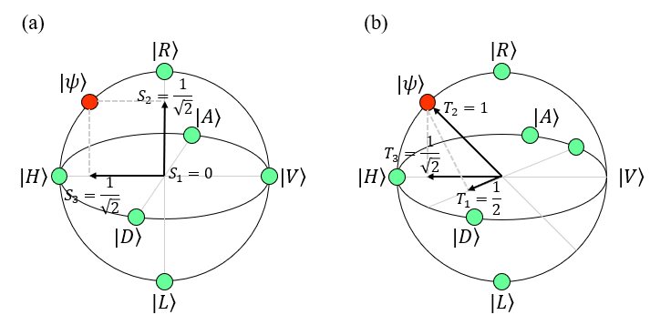
圖 3 Poincaré (Bloch)球面示意圖：(a)正交坐標系(當$T_{i}=S_{i}$) (b)非正交坐標系

而$S_{i}$與$T_{i}$的轉換關係由下式給出：
$$\left(\begin{matrix}T_{0} \\ \begin{matrix}T_{1} \\ \begin{matrix}T_{2} \\ T_{3}\end{matrix}\end{matrix}\end{matrix}\right)=\frac{1}{2}\left(\begin{matrix}Tr\left\{{\hat{τ}}_{0}{\hat{σ}}_{0}\right\} & Tr\left\{{\hat{τ}}_{0}{\hat{σ}}_{1}\right\} & \begin{matrix}Tr\left\{{\hat{τ}}_{0}{\hat{σ}}_{2}\right\} & Tr\left\{{\hat{τ}}_{0}{\hat{σ}}_{3}\right\}\end{matrix} \\ Tr\left\{{\hat{τ}}_{1}{\hat{σ}}_{0}\right\} & Tr\left\{{\hat{τ}}_{1}{\hat{σ}}_{1}\right\} & \begin{matrix}Tr\left\{{\hat{τ}}_{1}{\hat{σ}}_{2}\right\} & Tr\left\{{\hat{τ}}_{1}{\hat{σ}}_{3}\right\}\end{matrix} \\ \begin{matrix}Tr\left\{{\hat{τ}}_{2}{\hat{σ}}_{0}\right\} \\ Tr\left\{{\hat{τ}}_{3}{\hat{σ}}_{0}\right\}\end{matrix} & \begin{matrix}Tr\left\{{\hat{τ}}_{2}{\hat{σ}}_{1}\right\} \\ Tr\left\{{\hat{τ}}_{3}{\hat{σ}}_{1}\right\}\end{matrix} & \begin{matrix}\begin{matrix}Tr\left\{{\hat{τ}}_{2}{\hat{σ}}_{2}\right\} \\ Tr\left\{{\hat{τ}}_{3}{\hat{σ}}_{2}\right\}\end{matrix} & \begin{matrix}Tr\left\{{\hat{τ}}_{2}{\hat{σ}}_{3}\right\} \\ Tr\left\{{\hat{τ}}_{3}{\hat{σ}}_{3}\right\}\end{matrix}\end{matrix}\end{matrix}\right)\left(\begin{matrix}S_{0} \\ \begin{matrix}S_{1} \\ \begin{matrix}S_{2} \\ S_{3}\end{matrix}\end{matrix}\end{matrix}\right)$$
由上式可以將S參數轉換為任何一組T參數，因我們選擇的算符${\hat{τ}}_{i}$必為線性獨立，所以$T_{i}$參數也必定是在希爾伯特空間(Hilbert space)中指定的一個點。
(16)

Multiple Qubits States
接著，我們將擴展至涵蓋多量子位元(Multiple qubits)，顧名思義，多量子位狀態是由單個量子位構成的，因此多量子位元系統的希爾伯特空間由狀態向量(state vectors)延伸，這些狀態向量是單量子位狀態向量的張量積(tensor product)，而一個通用的n-qubit系統可以寫成：
(17)
$$\left.|ψ\right\rangle =\sum_{i_{1},i_{2},⋯,i_{n}=0,1}{α_{i_{1},i_{2},⋯,i_{n}}\left.|i_{1}\right\rangle ⊗\left.|i_{2}\right\rangle ⊗⋯⊗\left.|i_{n}\right\rangle }$$
其中，$α_{i}$為複數，又$\sum_{i}{{\left|α_{i}\right|}^{2}=1}$，符號$⊗$表示張量積，其用於連接分量希爾伯特空間，與單量子位狀態一樣概念，用來表示n量子位狀態的$2^{n}×2^{n}$密度矩陣可以寫成：
(18)
$$\hat{ρ}=\sum_{i=1}^{2^{n}}{P_{i}\left.|ϕ_{i}\right\rangle \left\langle ϕ_{i}|\right.}$$
比較(10)式與(18)式，其不同之處在於$ϕ_{i}$必須為正交的，即($\left\langle ϕ_{i} | ϕ_{j}\right\rangle =δ_{ij}$)，以及$ϕ_{i}$最多有$2^{n}$個，在(10)式中可以有任意數量的$ψ_{i}$。
我們將單量子位之密度矩陣的(11)式擴展，任意n量子位狀態的密度矩陣可以表示為：
(19)
$$\hat{ρ}=\frac{1}{2^{n}}\sum_{i_{1},i_{2},⋯,i_{n}=0}^{3}{S_{i_{1},i_{2},⋯,i_{n}}}{\hat{σ}}_{i_{1}}⊗{\hat{σ}}_{i_{2}}⊗⋯⊗{\hat{σ}}_{i_{n}}$$
其中歸一化$S_{0,0,⋯,0}=1$，因此剩$4^{n}-1$個實數參數來定義希爾伯特空間中的任意點，如同三個參數就能決定Poincaré (或Bloch)球體中的一個單量子位狀態的位置，若是2個量子位元，其狀態空間比單量子位元要來的大許多，需要15(${=4}^{2}-1$)個獨立的實數參數來描述。對於多量子位元，斯托克斯參數與量測機率之間的關係仍存在，算符$\hat{τ}$的形式也適用於更大的量子位元系統：
$$T=Tr\left\{\hat{τ}\hat{ρ}\right\}$$
多個單量子位測量的張量積稱為局部測量，也就是第一個量子位沿著${\hat{τ}}_{i_{1}}$，第二個量子位沿著${\hat{τ}}_{i_{2}}$，以此類推，即$\hat{τ}={\hat{τ}}_{i_{1}}⊗{\hat{τ}}_{i_{2}}⊗⋯⊗{\hat{τ}}_{i_{n}}$，將$\hat{τ}$與(19)式代入(20)式：
(21)
(20)
$$T_{i_{1},i_{2},⋯,i_{n}}=Tr\left\{\left({\hat{τ}}_{i_{1}}⊗{\hat{τ}}_{i_{2}}⊗⋯⊗{\hat{τ}}_{i_{n}}\right)\hat{ρ}\right\}=\frac{1}{2^{n}}\sum_{j_{1},j_{2},⋯,j_{n}=0}^{3}{Tr\left\{{\hat{τ}}_{i_{1}}{\hat{σ}}_{j_{1}}\right\}Tr\left\{{\hat{τ}}_{i_{2}}{\hat{σ}}_{j_{2}}\right\}⋯Tr\left\{{\hat{τ}}_{i_{n}}{\hat{σ}}_{j_{n}}\right\}}S_{j_{1},j_{2},⋯,j_{n}}$$
與前面所敘述的相同，將(16)式擴展為多量子位，並引入下列兩種假設：
(23)
(22)
$$S_{i_{1},i_{2},⋯,i_{n}}=Tr\left\{\left({\hat{σ}}_{i_{1}}⊗{\hat{σ}}_{i_{2}}⊗⋯⊗{\hat{σ}}_{i_{n}}\right)\hat{ρ}\right\}$$
$$T_{i_{1},i_{2},⋯,i_{n}}=Tr\left\{\left({\hat{τ}}_{i_{1}}⊗{\hat{τ}}_{i_{2}}⊗⋯⊗{\hat{τ}}_{i_{n}}\right)\hat{ρ}\right\}$$
$$T_{i_{1},i_{2},⋯,i_{n}}=\frac{1}{2^{n}}\sum_{j_{1},j_{2},⋯,j_{n}=0}^{3}{Tr\left\{\left({\hat{τ}}_{i_{1}}⊗{\hat{τ}}_{i_{2}}⊗⋯⊗{\hat{τ}}_{i_{n}}\right)×\left({\hat{σ}}_{j_{1}}⊗{\hat{σ}}_{j_{2}}⊗⋯⊗{\hat{σ}}_{j_{n}}\right)\right\}}S_{j_{1},j_{2},⋯,j_{n}}$$
(24)
有了上述量子位狀態表示法的概念後，我們將更進一步討論量子斷層掃描的過程，量子斷層掃描的目標為透過一系列的量測來重建粒子集合的密度矩陣，但在實驗中，因為其需要無限多數量的粒子來消除統計誤差，則每次測量必定產生準確的成功機率，以用來重建密度矩陣，因此，本論文在探討所有量測視為精準機率的理想狀態，並忽略這些量測中的所有誤差源。

Single-Qubit Tomography
從單量子位的斷層掃描開始，以提供相對簡單的數學介紹之外，還可透過Poincaré球體將每個步驟視覺化(visualization)。精確的單量子位斷層掃描需要三個線性獨立測量的順序，例如：若以部分為混和態下測量$R$，$D$與$H$，第一次測量將未知狀態(即Poincaré球體中的綠色圓)分離至垂直於測量基準的平面，再者第二次測量將分離至非平行平面的交點，其對應於一直線，而最後第三次測量則對應於一個點，三次測量無關順序，三個正交平面的交點定義了狀態的位置，如下圖所示，圖中的紅色圓為對應於未知狀態在量測軸上的投影，即便改為非正交座標統也是如此進行。
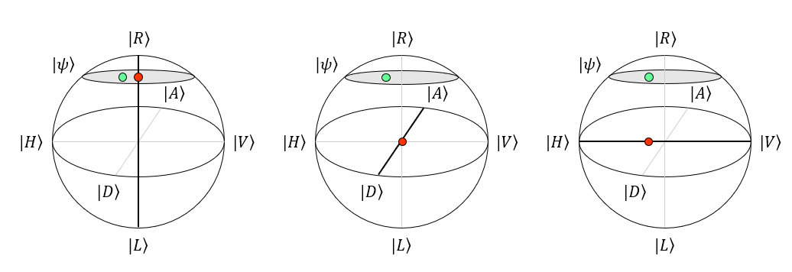
圖 4 斷層掃描測量過程(此為正交坐標系統)

Multiple-Qubit Tomography
我們也可以將重建位之單量子位系統的概念運用在多量子位系統上，最簡單的方式為，由$4^{n}$個斯托克斯參數來表示n量子位系統將需要建構$4^{n}×2^{n}$個機率，即$4^{n}$個斯托克斯參數中的每一個都有$2^{n}$的機率，而一n量子位密度矩陣包含$4^{n}-1$個自由參數，因此$4^{n}×2^{n}$測量的機率必須為線性相關的，使用完全正交基底的量測值必須總合為1($P_{HH}+P_{HV}+P_{VH}+P_{VV}=1$與$P_{HH}+P_{HV}=P_{HD}+P_{HA}$)。

General Qubit Tomography
如前面所述，量子位斷層掃描須$4^{n}-1$個機率才能定義完整的$T_{i}$參數集，意味著需要進行$4^{n}$次測量才能將計數歸一化為機率，首先需要定義一組具有下列特性的密度矩陣：
(26)
(25)
$$Tr\left\{{\hat{Γ}}_{ν}∙{\hat{Γ}}_{μ}\right\}=δ_{ν,μ}$$
$$\hat{A}=\sum_{ν}{{\hat{Γ}}_{ν}Tr\left\{{\hat{Γ}}_{ν}∙\hat{A}\right\}} ∀\hat{A}$$
其中，$\hat{A}$為任意$2^{n}×2^{n}$的矩陣，而在本文中另外定義一組矩陣$\hat{Γ}$，其代表$\hat{σ}$的張量積：
(27)
$${\hat{Γ}}_{ν}={\hat{σ}}_{i_{1}}⊗{\hat{σ}}_{i_{2}}⊗⋯⊗{\hat{σ}}_{i_{n}}$$
其中$ν$為簡化$i_{1},i_{2},⋯,i_{n}$的下標，用於代表矩陣有$4^{n}$個元素。利用上述的符號將(19)式改寫成：
(28)
$$\hat{ρ}=\frac{1}{2^{n}}\sum_{ν=1}^{4^{n}}{{\hat{Γ}}_{ν}S_{ν}}$$
接著，需要確定$4^{n}$次測量的充分與必要條件以重建任何狀態，使$\left.|ψ_{μ}\right\rangle$為量測基底($μ=1\sim 4^{n}$)，而定義第$μ$次量測的機率為$P_{μ}≡\left\langle ψ_{μ}|\hat{ρ}\left.|ψ_{μ}\right\rangle \right.$，將(28)式代入後得：
$$P_{μ}≡\left\langle ψ_{μ}|\right.\frac{1}{2^{n}}\sum_{ν=1}^{4^{n}}{{\hat{Γ}}_{ν}S_{ν}}\left.|ψ_{μ}\right\rangle =\frac{1}{2^{n}}\sum_{ν=1}^{4^{n}}{B_{μ,ν}S_{ν}}$$
其中，$B_{μ,ν}$為$4^{n}×4^{n}$的矩陣，由下式給出：
(30)
(29)
$$B_{μ,ν}=\left\langle ψ_{μ}|{\hat{Γ}}_{ν}\left.|ψ_{μ}\right\rangle \right.$$
由上式我們可以找到斷層掃描狀態$\left\{\left.|ψ_{μ}\right\rangle \right\}$集合的充分必要條件：若$B_{μ,ν}$為一非奇異矩陣(Nonsingular matrix)，則可以將(29)式倒置為：
(31)
$$S_{ν}=2^{n}\sum_{ν=1}^{4^{n}}{{\left(B^{-1}\right)}_{μ,ν}}P_{μ}$$
雖然知道確切的機率可提供一個精確地解決方式，但其實會造成實際量測系統中的困難，統計誤差可能導致一組量測值造成不當的密度矩陣，其次，若進行超過最小數量的測量，且包含任何錯誤，此情形下將會過度定義問題，消除了單一分析答案的可能性，這邊後面會再加以解釋。

Projection
任何斷層掃描實際上是對量子系統的任何量測，而這些量測都依賴於狀態投影，因此專注於建構單量子位投影的能力，依次使用四分之一波片(Quarter-wave plate, QWP)、半波片(Half-wave plate, HWP)和偏振分光鏡(Polarizing beam splitter, PBS)來實現任意偏振測量及其正交互補，如圖6所示，為了將這些波片導出所需投影的狀態，我們使用Poincaré球體，對於球體表面上任意狀態，繞其正下方的線性軸旋轉90°，將使該狀態旋轉為線性偏振，假設所需的投影狀態為：
(32)
$$\left.|ψ_{P}\right\rangle =\cos\left(\frac{θ}{2}\right)\left.|H\right\rangle +\sin\left(\frac{θ}{2}\right)e^{iϕ}\left.|V\right\rangle$$
從球座標轉換至笛卡兒座標(Cartesian coordinates)表明，QWP在$θ_{QWP}=\frac{1}{2}\cos^{-1}\left\{\sin\left(θ\right)\tan\left(ϕ\right)\right\}$處，會將(32)式的投影狀態旋轉至線性狀態：
$$\left.|ψ_{P}^{'}\right\rangle =\cos\left(\frac{θ^{'}}{2}\right)\left.|H\right\rangle +\sin\left(\frac{θ^{'}}{2}\right)\left.|V\right\rangle$$
而在$\frac{1}{4}θ^{'}$處的HWP再將其狀態旋轉至$\left.|H\right\rangle$，最後，藉由PBS來穿透投影狀態並反射其正交補餘(Orthogonal complement)。在數學上，此旋轉及投影的過程可以使用么正變換(Unitary transformation)來描述，而HWP與QWP以$H/V$為基底時可以寫成：
(33)
(34)
$$U_{HWP}\left(θ\right)=\left[\begin{matrix}\cos^{2}\left(θ\right)-\sin^{2}\left(θ\right) & 2\cos\left(θ\right)\sin\left(θ\right) \\ 2\cos\left(θ\right)\sin\left(θ\right) & \sin^{2}\left(θ\right)-\cos^{2}\left(θ\right)\end{matrix}\right]$$
(35)
$$U_{QWP}\left(θ\right)=\left[\begin{matrix}\cos^{2}\left(θ\right)+i\sin^{2}\left(θ\right) & \left(1-i\right)\cos\left(θ\right)\sin\left(θ\right) \\ \left(1-i\right)\cos\left(θ\right)\sin\left(θ\right) & \sin^{2}\left(θ\right)+i\cos^{2}\left(θ\right)\end{matrix}\right]$$
其中，$θ$表示波片相對於水平方向的旋轉角度，假設在斷層掃描的過程中，將第$ν$次量測表示成$θ_{QWP,ν}$及$θ_{HWP,ν}$，因此第$ν$次量測的總么正為：
(36)
$$U_{ν}=U_{HWP}\left(θ_{HWP,ν}\right)U_{QWP}\left(θ_{QWP,ν}\right)$$
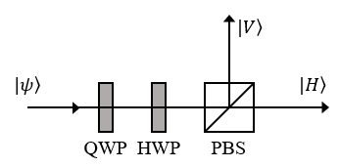
圖 5 QWP、HWP及PBS實驗裝置

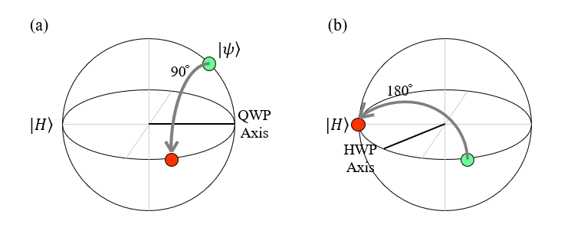
圖 6 Poincaré球體上狀態的演變：(a)QWP將投影狀態旋轉至線性偏振平面 (b)HWP將此線性狀態旋轉至水平

對於多量子位元，可以直接將上述的單量子位的投影結合，如下式：
(37)
$$U_{ν}={}_{ }^{1}{U_{ν}}⊗{}_{ }^{2}{U_{ν}}⊗⋯⊗{}_{ }^{n}{U_{ν}}$$
其中，${}_{ }^{q}{U_{ν}}$表示由波片造成的第$q$個量子位元的么正轉換，因此該系統的總投影算符為$\left\langle 0|U_{ν}\right.$，而$\left.|0\right\rangle$為第一個計算基底的狀態，則每次將通過量測設備並被測量的壯態為$U_{ν}^{†}\left.|0\right\rangle$。
投影光學的元件與電子儀器將產生一個符合計數(Coincidence counts)的表格，每個計數均與單個投影量測相關，結合上述定義的投影，我們可以給定密度矩陣$\hat{ρ}$量測期望接收的計數次數進行初步估計：
(38)
(39)
$$n_{ν,r}=I_{0}Tr\left\{{\tilde{M}}_{ν,r}\hat{ρ}\right\}$$
$${\tilde{M}}_{ν,r}=U_{ν}^{†}\left.|r\right\rangle \left\langle r|U_{ν}\right.$$
這裡的$n_{ν,r}$為在第$r$對偵測器上為第$ν$次測量記錄的計數，$I_{0}$為一個常數比例，其考慮了量測的持續時間與狀態產生的速率，因此，我們得出對於狀態之密度矩陣進行斷層掃描重建的最後公式：
(40)
$$\hat{ρ}=\frac{\sum_{ν=1}^{16}{\left[\sum_{ν=1}^{16}{{\left(B^{-1}\right)}_{μ,ν}{\hat{Γ}}_{ν}}\right]n_{ν}}}{\sum_{ν=1}^{4}{n_{ν}}}$$

The Maximum Likelihood Technique
為了解決上述重建出不當密度矩陣的問題，提供一種不同的方式來分析數據，在一開始先假設統計變化的機率，優化算法並找到最有可能導致量測數據的狀態—最大概似法(Maximum likelihood technique)，其有三項要求：顯而易見而正當參數化的密度矩陣、可最大化的概似函數(Likelihood function)，以及一種以數值形式，藉由搜索密度矩陣的參數找到該最大值的技術，斯托克斯參數對於該搜索來說是不可參數化的，因其在某些組合下會造成不當的狀態(例如：$S_{1}=S_{2}=S_{3}=1$)，任意非負定性(Non-negative definite)的矩陣$\hat{G}$可以用數學式表示：
(41)
$$\left\langle ψ|\right.\hat{G}\left.|ψ\right\rangle ≥0 ∀\left.|ψ\right\rangle$$
此任意矩陣若確定為非負定矩陣則可以寫成$\hat{G}={\hat{T}}^{†}\hat{T}$的形式，其代入(41)式得：
(42)
$$\left\langle ψ|\right.{\hat{T}}^{†}\hat{T}\left.|ψ\right\rangle =\left\langle ψ^{'} | ψ^{'}\right\rangle ≥0$$
此處我們定義$\left.|ψ^{'}\right\rangle =\hat{T}\left.|ψ\right\rangle$，此外，因${\left({\hat{T}}^{†}\hat{T}\right)}^{†}={\hat{T}}^{†}{\left({\hat{T}}^{†}\right)}^{†}={\hat{T}}^{†}\hat{T}$，所以矩陣$\hat{G}$必為埃爾米特矩陣(Hermitian matrix)，為確保歸一化，可以將其除以跡(即$Tr\left\{{\hat{T}}^{†}\hat{T}\right\}$)：
$$\hat{g}=\frac{{\hat{T}}^{†}\hat{T}}{Tr\left\{{\hat{T}}^{†}\hat{T}\right\}}$$
由此可知上式具有密度矩陣所需的三要件。對於單量子位系統，會有一$2×2$的密度矩陣，其中包含3個獨立的實數參數，由於上式的反轉關係，因此$\hat{T}$將選擇三對角矩陣(Tridiagonal matrix)型式：
(44)
(43)
$$\hat{T}\left(\vec{t}\right)=\left(\begin{matrix}t_{1} & 0 \\ t_{3}+it_{4} & t_{2}\end{matrix}\right)$$
其中，$\vec{t}$為包含每個$t_{i}$的向量，而對於多量子位系統可表示為：
(45)
$$\hat{T}\left(\vec{t}\right)=\left(\begin{matrix}t_{1} & 0 \\ \begin{matrix}t_{2^{n}+1}+it_{2^{n}+2} \\ ⋯ \\ t_{4^{n}-1}+it_{4^{n}}\end{matrix} & \begin{matrix}t_{2} \\ ⋯ \\ t_{4^{n}-3}+it_{4^{n}-2}\end{matrix}\end{matrix}\begin{matrix}⋯ & 0 \\ \begin{matrix}⋯ \\ ⋯ \\ t_{4^{n}-5}+it_{4^{n}-4}\end{matrix} & \begin{matrix}0 \\ 0 \\ t_{2^{n}}\end{matrix}\end{matrix}\right)$$
而密度矩陣由下式給出：
(46)
$${\hat{ρ}}_{p}\left(\vec{t}\right)=\frac{{\hat{T}}^{†}\left(\vec{t}\right)\hat{T}\left(\vec{t}\right)}{Tr\left\{{\hat{T}}^{†}\left(\vec{t}\right)\hat{T}\left(\vec{t}\right)\right\}}$$
於此滿足了成功的最大概似搜索的第一個標準，透過為ρ提供一個明確的物理參數化；第二個標準，概似函數，通常取決於所使用的特定量測設備與量子位元的物理實現，因為這些將決定計數的統計分佈以及他們的相對權重。

Analyzing Experimental Data
一般來說，任何實際實驗都包含誤差，這些誤差會影響描述理想的斷層掃描，然而使用最大概似法可以假設量測結果存在一些不確定性或誤差，並回推最有可能產生的量測結果之狀態。以下為描述真實的斷層掃描而列出的實驗階段收集的資訊，並使用公式表達：
(48)
(49)
(47)
$${\overline{n}}_{ν,r}≡I_{0}E_{0}I_{ν}E_{r}Tr\left\{{\hat{M}}_{ν,r}\hat{ρ}\right\}+n_{ν,r}^{accid}$$
$${\hat{M}}_{ν,r}≡\sum_{r^{'}}{\left(C_{r^{'}→r}\right){\tilde{M}}_{ν,r^{'}}}$$
$${\tilde{M}}_{ν,r}≡U_{ν}^{†}\left.|r\right\rangle \left\langle r|\right.U_{ν}$$
其中包含，$n_{ν,r}$為被記錄的計數，$n_{ν,r}^{accid}$為偶然計數，$I_{ν}$為相對強度，$E_{r}$為相對效率，$C_{r^{'}→r}$為串擾係數(Crosstalk coefficients)，$U_{ν}$為量測的設置，上式用於定義第$r$個偵測器上第$ν$個量測設置的預期量測計數。
利用上述描述誤差的公式，令${\overline{n}}_{ν,r}$為狀態$\hat{ρ}$的預期計數，而又我們為搜索$t$的參數，不是$\hat{ρ}$，所以將(47)式改寫成：
(50)
$${\overline{n}}_{ν,r}≡I_{ν}E_{r}Tr\left\{{\hat{M}}_{ν,r}{\hat{T}}^{†}\left(\vec{t}\right)\hat{T}\left(\vec{t}\right)\right\}+n_{ν,r}^{accid}$$
由上式看到我們將$I_{0}$與$E_{0}$合併至未歸一化的${\hat{T}}^{†}\left(\vec{t}\right)\hat{T}\left(\vec{t}\right)$之中，給定這些定義後，根據搜索$t$參數獲得的量測值$n_{ν,r}$的機率與$exp\left[-\frac{{\left({\overline{n}}_{ν,r}-n_{ν,r}\right)}^{2}}{2{\hat{σ}}_{ν,r}^{2}}\right]$成正比，其中${\hat{σ}}_{ν,r}$為第$ν$個量測值的標準差，其由$\sqrt{{\overline{n}}_{ν,r}}$近似得出，因此，$\hat{ρ}$產生計數$\left\{n_{ν,r}\right\}$的總機率為：
(51)
$$P\left(n_{ν,r}\right)=\frac{1}{Norm}\prod_{ν,r}{exp\left[-\frac{{\left({\overline{n}}_{ν,r}-n_{ν,r}\right)}^{2}}{2{\overline{n}}_{ν,r}}\right]}$$
其中，$Norm$為歸一化的常數，為了找到理想的$t$與$\hat{ρ}$，需要將上面的機率函數最大化，這等同最大化其對數，或者也可以等效成最小化其否定，因此最後的概似函數可以描述為：
(52)
$$L\left(\vec{t}\right)=\sum_{ν,r}{\frac{{\left({\overline{n}}_{ν,r}-n_{ν,r}\right)}^{2}}{2{\overline{n}}_{ν,r}}}$$
這邊通常將歸一化常數忽略，其並不為影響整體最小值。最大概似法的最後一部分為優化程序，找到最小值後，可以從$t$值重建$\hat{ρ}$。

